3.A.42 : Teorías de los ciclos económicos: ciclos nominales y reales. El ciclo financiero y sus interrelaciones con el ciclo real.
Con el cambio de temario, a partir de la convocatoria de 2023 este tema pasará a ser:
3.A.42: Teorías de los ciclos económicos: ciclos nominales y reales. El ciclo financiero y sus interrelaciones con el ciclo real.
De este modo, con lo escrito en este documento faltaría añadir más acerca del ciclo financiero.
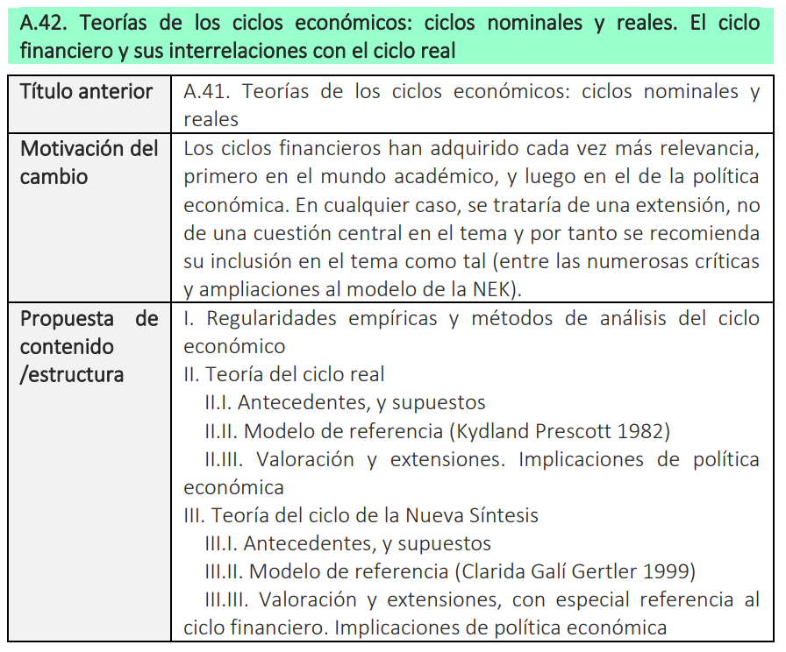

INTRODUCCIÓN
https://www.economist.com/finance-and-economics/2018/04/19/economists-still-lack-a-proper-understanding-of-business-cycles
- Enganche:
  - La evolución económica a lo largo de 2022 y del período transcurrido de 2023 ha venido marcada por 2 desarrollos contrapuestos.
    - Al comienzo del pasado año, el levantamiento de las restricciones asociadas a la pandemia condujo a una intensa recuperación de la actividad.
    - Con posterioridad, la invasión rusa de Ucrania aceleró el repunte de los precios de las materias primas que venía produciéndose desde 2021, lo que llevó a una intensificación de las presiones inflacionistas y, en respuesta a ello, a un endurecimiento de las políticas monetarias. Como resultado, se produjo una notable desaceleración del producto interior bruto (PIB) real en la segunda mitad del año.
Banco de España (2023). Informe Anual 2022. https://www.bde.es/f/webbe/SES/Secciones/Publicaciones/PublicacionesAnuales/InformesAnuales/22/Fich/InfAnual_2022.pdf
  - Una de los preocupaciones fundamentales de la macroeconomía se refiere al estudio de las fluctuaciones agregadas (es decir, expansiones y caídas del PIB, el empleo, el consumo, la inversión, etc.).
    - ¿Por qué se producen episodios como la Gran Depresión de 1929, la Gran Recesión de 2008 o la crisis tras la pandemia por COVID-19?
    - ¿Cuáles son las consecuencias de estas recesiones para la renta agregada, los precios, el (des)empleo y los salarios?
  - En este contexto, resulta fundamental la respuesta a un conjunto de preguntas en relación con el papel de la política económica.
    - ¿Cuál es el efecto de la política monetaria sobre variables reales como la producción y el empleo?
    - ¿Cómo se puede diseñar la política monetaria y fiscal para evitar estas recesiones?
    - Y si se produce una recesión, ¿cómo deberían diseñarse estas políticas?
- Relevancia:
  - El análisis de los ciclos económicos es de gran relevancia y podemos dar una doble justificación a su estudio:
    - Desde un punto de vista teórico, estudiar cómo es el ciclo económico nos ayuda a comprender en qué consiste el fenómeno y cómo afecta a los agentes económicos. Su estudio ha sido y es uno de los principales campos de investigación de la literatura económica, generando grandes debates entre escuelas.
    - Desde un punto de vista práctico, las recesiones pueden resultar negativas desde el punto de vista del bienestar social: los trabajadores pierden sus trabajos, las empresas quiebran, los hogares pueden sufrir pérdidas de capital en sus activos financieros, etc.
      - Su estudio, puede arrojar implicaciones normativas, de forma que las políticas preventivas ex-ante como las políticas de estabilización ex-post parecen medios lógicos para evitar estas pérdidas.
      - En cualquier caso, esto no quiere decir que debamos dar por hecho que todas las fluctuaciones son negativas y deban ser eliminadas, algunas pueden ser justificadas y los gobiernos no deberían intervenir.
- Contextualización:
  - Por ello, el análisis de las fluctuaciones cíclicas estudia las causas y las consecuencias de las expansiones y recesiones recurrentes en la actividad económica agregada que ocurren en la mayoría de los países industrializados:
    - Tratar de explicar las causas por las que la economía alterna entre períodos de expansión y recesiones es uno de los desafíos de la teoría macroeconómica.
    - Respecto a las consecuencias, las recesiones pueden resultar muy costosas para los trabajadores que pierden su empleo, los empresarios y propietarios que entran en bancarrota o los hogares que sufren pérdidas de capital en sus activos financieros. Es por ello, que el diseño de políticas de estabilización que ayuden a los gobiernos a reducir o al menos no agravar los efectos de los ciclos económicos parece un objetivo básico.
  - La investigación académica de las fluctuaciones económicas se ha centrado en responder a 2 cuestiones esenciales:
- ¿Qué origina el ciclo económico?
- ¿Cómo se transmite el shock al resto de la economía?
- La identificación del ORIGEN del ciclo, es decir, qué origina en última instancia que la economía se desvíe de (fluctúe alrededor de) su senda tendencial. En atención a este origen, las teorías del ciclo se pueden categorizar:
    - Según este origen venga dado bien por características intrínsecas al sistema económico sin necesidad de impulsos externos, en cuyo caso se habla de modelos de ciclos endógenos (como los modelos de Kaldor o de Benhabib y Nishimura),
    - O bien por la necesidad de impulsos externos al modelo necesarios para generar desviaciones, en cuyo caso se habla de modelos de ciclos exógenos (las teorías más recientes, como los modelos de equilibrio general, dinámico y estocástico (EGDE)). Este segundo tipo puede a su vez subdividirse según la naturaleza de este impulso exógeno en:
      - Modelos de ciclo nominal (si el impulso es monetario) y
      - Modelos de ciclo real (si el impulso afecta a variables estructurales de la economía, como productividad o preferencias).
En la actualidad (no siempre ha sido así y nada garantiza que en el futuro lo siga siendo), la opinión mayoritaria es que el causante del ciclo es fundamentalmente la existencia de perturbaciones o shocks exógenos puntuales que alejan a las economías de su senda tendencial de crecimiento. Esto obliga a dilucidar la siguiente cuestión.
- La determinación de los mecanismos de TRANSMISIÓN de los shocks sobre las variables en 2 sentidos:
    - En sentido transversal o estático, la propagación desde un origen muy concreto del shock al resto de variables macroeconómicas más importantes que fluctúan simultáneamente.
    - En sentido longitudinal o dinámico, la persistencia, pues en las teorías modernas el shock es puntual o temporal, por lo que debe explicarse por qué sus efectos son duraderos en el tiempo y la economía tarda en recuperar su senda tendencial.
- Problemática (Preguntas clave):
  - ¿Qué son los ciclos económicos?
  - ¿Cuáles son las causas de los ciclos económicos?
  - ¿Qué modelos y métodos existen para explicarlos?
    - ¿En qué consiste el modelo del ciclo real?
    - ¿Cómo influyen las variables nominales en las fluctuaciones?
- Estructura:
  - Con todo, la estructura de esta exposición será:
    - Definir y caracterizar los ciclos económicos o “de negocios” (business cycles) tal como se estudian en la actualidad, así como establecer sus principales hechos estilizados (que los modelos teóricos deberán corroborar).
    - Realizar un breve repaso histórico sobre al análisis académico del ciclo.
    - Desarrollar los principales modelos actuales de ciclo: modelos Real Business Cycles (RBC) y modelos neokeynesianos.

- APROXIMACIÓN DESCRIPTIVA AL CICLO ECONÓMICO
Aunque sea apartado 0, conviene dedicar el mismo tiempo que al apartado 1

¿Qué es el ciclo económico? Definición de ciclo de Burns y Mitchell (1946)
En la década de 1930, los econometristas Arthur Frank Burns y Wesley Clair Mitchell empezaron a documentar la existencia de un conjunto de regularidades empíricas del ciclo económico. Esta investigación culminó en su tratado de 1946, Measuring Business Cycles, en la que aparece una definición del ciclo de negocios que se ha hecho clásica. De esa definición destacan 5 características definitorias de los ciclos:
    - Afectan a la actividad agregada (no sólo PIB, sino movimiento simultáneo de gran número de variables: empleo, componentes del PIB, precios…);
    - Tiene lugar en economías de mercado (naciones que se organizan en “empresas de negocios”);
    - Expansiones seguidas de contracciones: Patrón pico–valle;
    - Recurrentes, pero no periódicos: Ausencia de patrón regular sencillo, pues ni la ocurrencia ni la amplitud son regulares. Se ha desistido de explicar los ciclos como combinación de ciclos deterministas de diferente periodicidad.
    - Duración superior al año, lo que implica:
- Las fluctuaciones inferiores al año, de carácter estacional, no tienen la consideración de ciclos,
- Existe persistencia de unos supuestos shocks puntuales iniciadores del ciclo (elevada autocorrelación serial).
Imagen 1.– Fases de un ciclo económico
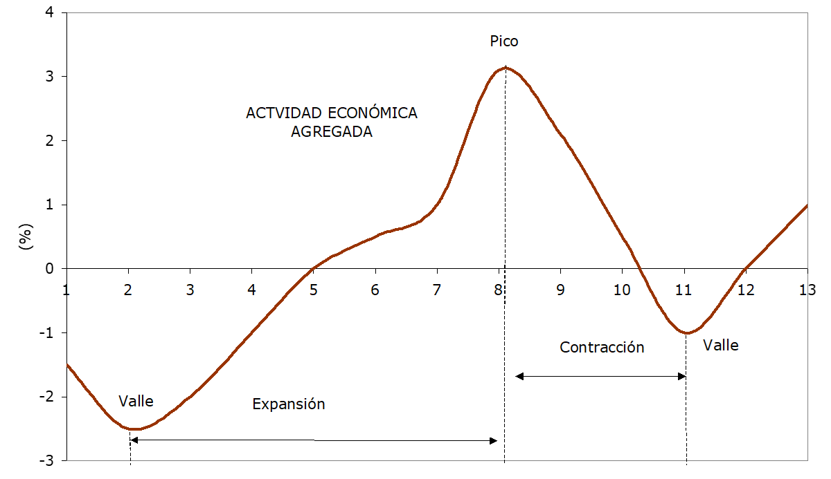
Fuente: Benito Muela, S. (2019) Tema 6. Los ciclos económicos. UNED. https://canal.uned.es/video/5c6bde2aa3eeb010678b5011

Caracterización empírica de los ciclos económicos.

¿Cómo medimos el ciclo económico? Datación y medición
Para practicar el francés (À partir de quand pourra-t-on dire que la récession est derrière nous ? [22/06/2021]):
https://theconversation.com/a-partir-de-quand-pourra-t-on-dire-que-la-recession-est-derriere-nous-163108
En el plano empírico o aplicado, es interesante conocer a grandes rasgos la metodología seguida para el estudio de los ciclos. La razón es poder comprender los desarrollos teóricos modernos del ciclo, pues estos buscan explicar el comportamiento simultáneo de un gran número de variables macroeconómicas, y poder valorarlos críticamente. Este estudio empírico de los ciclos se compone fundamentalmente de 2 etapas:
Datación o fechado de los ciclos: Burns y Mitchell ofrecieron por primera vez una datación de los ciclos estadounidenses, mediante la identificación de los puntos de cambio de tendencia (turning points) de la actividad económica, de modo que el ciclo se mide de valle a valle.
Desde entonces, el National Bureau of Economic Research (NBER) estadounidense mediante su comité de expertos ha realizado su seguimiento para la economía estadounidense y define una recesión como un periodo de declive significativo de la producción, la renta, el empleo y el comercio, y marcado por una contracción generalizada en muchos sectores de la economía y que dura “más de unos pocos meses” (https://www.nber.org/research/business-cycle-dating).
Esta longitud de valle a valle ha variado mucho en los distintos períodos históricos, siendo las fases expansivas más largas que las contractivas. La principal conclusión que se extrae es que las recesiones y expansiones difieren en su tamaño, duración y frecuencia de ocurrencia, por lo que se ha huido de interpretaciones basadas en combinaciones de ciclos determinísticos de distinta longitud, y la visión que prevalece es que la economía está expuesta a perturbaciones de distintos orígenes y tamaños, que se producen a intervalos aleatorios, y que se propagan por toda la economía. Las discrepancias entre las principales escuelas de pensamiento residen en las hipótesis sobre cuáles son los orígenes de las perturbaciones y los mecanismos de propagación.
Medición de los ciclos o caracterización cuantitativa: Los valores observados de las variables macroeconómicas de estudio son el resultado, grosso modo, de 3 componentes: tendencial, cíclico y estacional. Para estudiar los ciclos económicos es relevante aislar el componente cíclico:
El componente estacional se suele eliminar en primer lugar de modo que las series queden limpias de las fluctuaciones periódicas que se producen dentro del año. Este paso suele realizarse mediante técnicas estadísticas avanzadas.
De la serie desestacionalizada se separaría el componente cíclico del componente tendencial. Como no se conoce con certeza el funcionamiento de las economías (de ahí el uso de diferentes modelos para captar tal funcionamiento y sobre los que discutiremos en las secciones siguientes), no existe un único método correcto para separar la tendencia del ciclo:
      - Una primera aproximación sería utilizar una regresión lineal simple por Mínimos Cuadrados Ordinarios. Sin embargo, esto supondría asumir que el componente tendencial es lineal (como la de la gráfica de la nota al pie de página 2), lo que implica aceptar que las economías están siempre en un hipotético estado estacionario (creciendo a una tasa constante). Este supuesto es muy restrictivo, y de hecho, la teoría moderna del crecimiento endógeno [ver tema 3.A.44] sugiere que la tasa de progreso técnico puede variar con la actividad de innovación endógena de las empresas (economía de las ideas) o con la acumulación de capital humano, por lo que esa tendencia no será lineal sino que presentará sus propias fluctuaciones.
      - Uno de los métodos más popularmente utilizados para separar ciclo de una tendencia no lineal es el filtro de Hodrick y Prescott. El principal inconveniente de este método (y otros similares) es su carácter estrictamente estadístico y ateórico.
Imagen 2.– Filtro de Hodrick-Prescott ($\text{λ}=\text{1.600}$) para el PIB de Estados Unidos
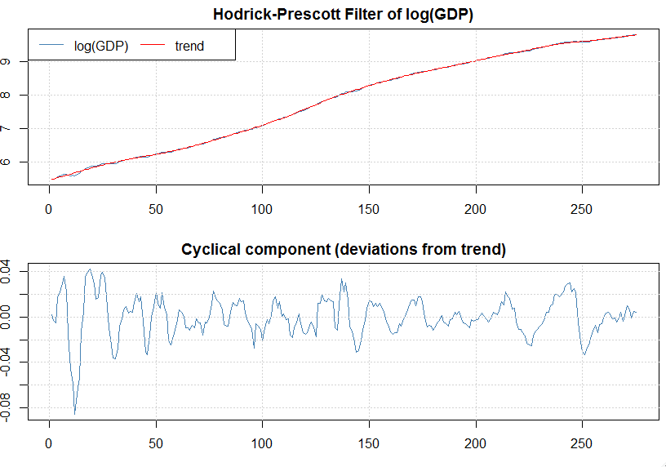
Fuente: …
Imagen 3.– Filtro de Hodrick-Prescott ($\text{λ}=\text{1.600}$) para el PIB del Unión Europea y la Eurozona
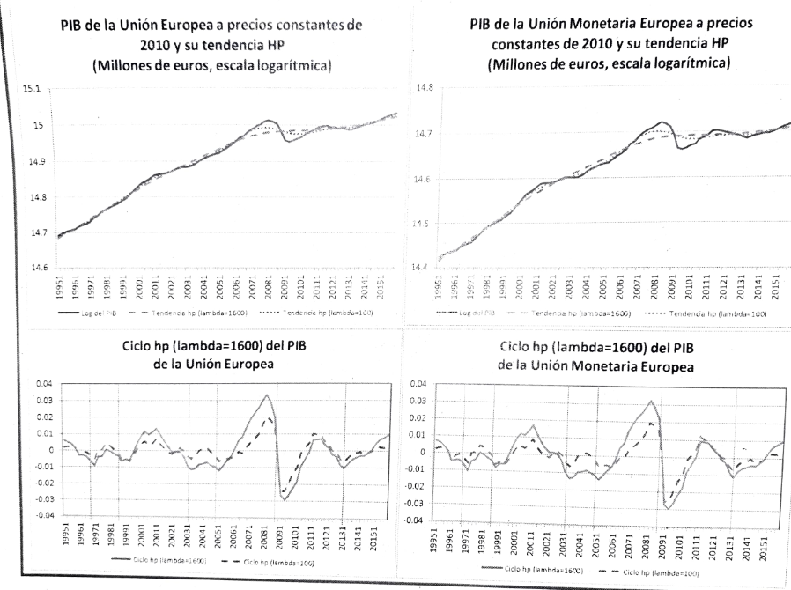
Fuente: ICEX-CECO

¿Qué tienen en común los ciclos económicos? Hechos estilizados de los ciclos económicos
Los hechos estilizados de las fluctuaciones económicas se determinan a partir del estudio de las series temporales de los componentes cíclicos de los principales agregados macroeconómicos, estimados mediante algún tipo de filtrado (por ejemplo, el filtro Hodrick-Prescott). Los caracterizadores de estas series son:
- Volatilidad relativa: Calcular la volatilidad (desviación típica) de los componentes cíclicos de los agregados macroeconómicos y compararlos con la volatilidad del componente cíclico del PIB.
$$\frac{\sqrt{\text{var}\left({\text{x}}_{\text{t}}^{\text{c}}\right)}}{\sqrt{\text{var}\left({\text{y}}_{\text{t}}^{\text{c}}\right)}}=\frac{{\text{σ}}_{{\text{x}}_{\text{t}}^{\text{c}}}}{{\text{σ}}_{{\text{y}}_{\text{t}}^{\text{c}}}}$$
- Comovimientos o carácter procíclico/contracíclico y adelantado/retardado con respecto al componente cíclico del PIB: Calcular las correlaciones de los agregados macroeconómicos con el PIB (coeficientes de correlación cruzada, tanto contemporáneos como adelantados/desfasados). Para su estudio, utilizamos distintas correlaciones:
$${\text{ρ}}_{{\text{y}}_{\text{t}-\text{k}}^{\text{c}}\text{,}{\text{x}}_{\text{t}-\text{j}}^{\text{c}}}=\text{corr}\left({\text{y}}_{\text{t}-\text{k}}^{\text{c}}\text{,}{\text{x}}_{\text{t}-\text{j}}^{\text{c}}\right)=\frac{\text{cov}\left({\text{y}}_{\text{t}-\text{k}}^{\text{c}}\text{,}{\text{x}}_{\text{t}-\text{j}}^{\text{c}}\right)}{\sqrt{\text{var}\left({\text{y}}_{\text{t}-\text{k}}^{\text{c}}\right)}∙\sqrt{\text{var}\left({\text{x}}_{\text{t}-\text{j}}^{\text{c}}\right)}}$$
  - Correlación contemporánea ($\text{k}=\text{j}=\text{0}$): Nos permite ver si una variable es procíclica (${\text{ρ}}_{{\text{y}}_{\text{t}}^{\text{c}}\text{,}{\text{x}}_{\text{t}}^{\text{c}}}>\text{0}$), contracíclica (${\text{ρ}}_{{\text{y}}_{\text{t}}^{\text{c}}\text{,}{\text{x}}_{\text{t}}^{\text{c}}}<\text{0}$) o acíclica (${\text{ρ}}_{{\text{y}}_{\text{t}}^{\text{c}}\text{,}{\text{x}}_{\text{t}}^{\text{c}}}=\text{0}$).
  - Correlación con retardos en el PIB cíclico ($\text{k}>\text{j}=\text{0}$): Nos permite identificar variables cuyo comportamiento cíclico se retrasa respecto al PIB.
  - Correlación con retardos en el otro agregado macroeconómico ($\text{j}>\text{k}=\text{0}$): Nos permite identificar variables cuyo comportamiento cíclico se adelanta respecto al PIB.
- Persistencia en el tiempo de tales componentes cíclicos de los agregados macroeconómicos (coeficientes de autocorrelación).
$${\text{ρ}}_{{\text{x}}_{\text{t}}^{\text{c}}\text{,}{\text{x}}_{\text{t}-\text{1}}^{\text{c}}}=\text{corr}\left({\text{x}}_{\text{t}}^{\text{c}}\text{,}{\text{x}}_{\text{t}-\text{1}}^{\text{c}}\right)=\frac{\text{cov}\left({\text{x}}_{\text{t}}^{\text{c}}\text{,}{\text{x}}_{\text{t}-\text{1}}^{\text{c}}\right)}{\text{var}\left({\text{x}}_{\text{t}}^{\text{c}}\right)}$$
Las regularidades obtenidas en Estados Unidos y compartidas con la gran mayoría de países desarrollados son:
- Sobre volatilidad relativa:
  - El consumo suele ser menos volátil que el PIB y por componentes:
    - El consumo de bienes no duraderos es menos volátil que el PIB; y
    - El consumo de bienes duraderos es más volátil que el PIB,
  - La inversión es varias veces más volátil que el PIB, siendo el componente más inestable de la demanda agregada.
  - El gasto público es más volátil que el producto (al contrario de lo que sucede en la Eurozona, ya que en el caso estadounidense está influido por las guerras, en particular la de Corea y la de Vietnam).
  - El volumen de comercio (medido como la suma de exportaciones e importaciones) es de 2 a 3 veces más volátil que el PIB.
  - En el mercado de trabajo:
    - El empleo es más volátil de que producto, mientras que las horas por trabajador son mucho menos volátiles que el producto, de modo que la mayor parte de la variación cíclica de las horas trabajadas viene explicada por cambios en el empleo.
    - La productividad del trabajo (medida a través del producto por horas-hombre) es menos volátil que el output.
    - El salario real es mucho menos volátil que el producto.
- Sobre comovimientos:
  - En relación al carácter procíclico/anticíclico de las variables:
    - El consumo privado, la inversión y las importaciones son fuertemente procíclicos (correlación positiva elevada con el PIB).
    - El empleo/desempleo es procíclico/contracíclico y está fuertemente correlacionado con el PIB. La productividad del trabajo tiende a ser procíclica y los salarios reales presentan una correlación muy débil con el PIB.
    - La inflación tiende a ser débilmente procíclica (en algunos periodos esta correlación es negativa si los shocks producidos en ese periodo tienen un origen mayoritariamente de oferta).
    - El gasto público muestra una correlación cercana a cero. Podríamos esperar que aumentos en el gasto público provocan aumentos en el PIB, por lo que esperaríamos una correlación positiva. Esto podría no ser así por dos razones: i) la política fiscal no consigue aumentar la producción; y ii) la política fiscal busca ser contracíclica, de forma que cuando el PIB cae, el gobierno aumenta el gasto público. Por lo tanto tenemos cambios endógenos en el comportamiento del gobierno como respuesta a los componentes cíclicos.
  - En relación al carácter adelantado/retardado de las variables:
    - El consumo privado, la inversión y las importaciones son contemporáneos.
    - El empleo suele ser una variable retardada con respecto al PIB.
    - Los tipos de interés nominales de corto plazo también tienden a ser variables retardadas.
- Sobre persistencia:
- Todas las variables macroeconómicas presentan una elevada persistencia: por ejemplo, el PIB y el consumo privado son muy persistentes.
- En comparación con el PIB:
    - El empleo y desempleo son aún más persistentes que el PIB.
    - Los tipos de interés a corto y largo plazo son igual de persistentes que el PIB.
    - La inflación suele ser menos persistente que el PIB.
Imagen 4.– Demanda. Prociclicidad y variabilidad de los componentes cíclicos
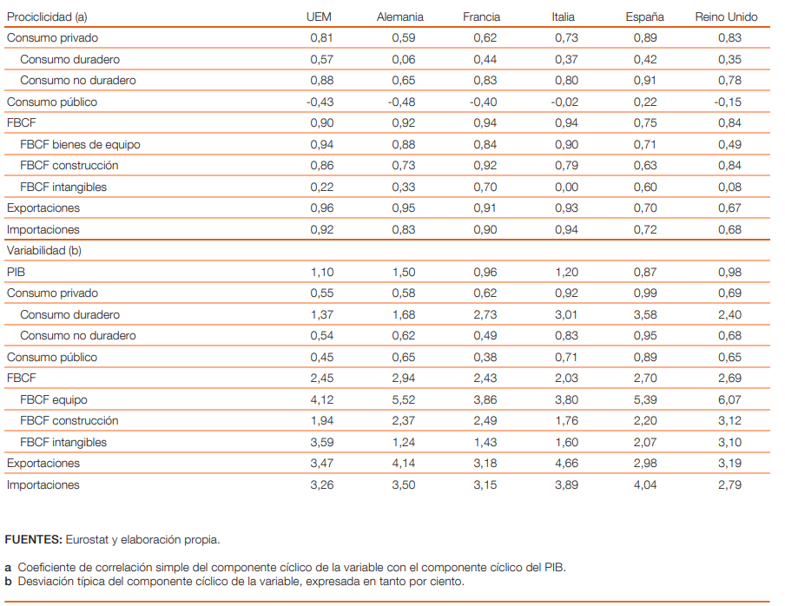
Fuente: Álvarez, L.J., Gadea, M.D. & Gómez Loscos, A. (2021) La evolución cíclica de la economía española en el contexto europeo. BDE. https://www.bde.es/f/webbde/SES/Secciones/Publicaciones/PublicacionesSeriadas/DocumentosOcasionales/21/Fich/do2103.pdf

La evolución de los ciclos económicos a lo largo del tiempo
La evolución a largo plazo de los ciclos económicos fue iniciada por Burns (1960). ¿Si tomamos una perspectiva de muy lago plazo, cómo han cambiado los ciclos de negocios? Los ciclos económicos parecen haberse suavizado con el tiempo, mostrando un progreso hacia la estabilidad económica.
En la etapa de postguerra (segunda mitad del siglo XX) se produjo una menor volatilidad que en la etapa de entreguerras (marcada por la Gran Depresión) y esta tendencia se mantiene, dando lugar a partir de la década de los 80 a lo que algunos economistas denominaron la “Gran Moderación”, en la que parecen haberse controlado las fluctuaciones.
Esta época tuvo un trágico final con la crisis financiera global en 2008 y una nueva crisis ocasionada por la pandemia por Covid-19 en 2020.
En cualquier caso, ¿qué factores podrían explicar esa suavización del ciclo económico antes de 2008? Podemos destacar 3 grandes explicaciones:
        - Cambios estructurales:
          - Mayor importancia de los servicios frente a las manufacturas: A lo largo del tiempo, en los países desarrollados, ha habido una transición desde las manufacturas hacia el sector servicios. La volatilidad de la producción en manufacturas siempre es mayor que en servicios. A diferencia de los servicios, las manufacturas son productos duraderos cuyo consumo se puede posponer. Pero esto no explica todo el cambio, porque dentro del sector manufacturero la volatilidad también se ha reducido.
          - Menores restricciones de crédito: Tanto los hogares como las empresas han tenido más acceso a financiación a medida que ha avanzado el siglo XX. Pueden usar ese crédito para suavizar el consumo, lo que puede tener efectos en suavizar las fluctuaciones.
        - Intervención del sector público:
          - Política monetaria: Más centrada en la estabilización de la economía.
          - Política fiscal: Estabilizadores automáticos y políticas contracíclicas.
            - El seguro por desempleo funciona como un estabilizador automático. Hace posible que los desempleados puedan suavizar su consumo.
            - Las políticas fiscales contracíclicas son políticas deliberadas llevadas a cabo por el gobierno.
          - Seguro de depósitos, prestamista de última instancia: El hecho de que los depósitos bancarios estén asegurados por los bancos y el hecho de que los bancos centrales actúen como prestamistas de último recurso para los bancos privados.
        - Menores shocks (“suerte”).

ANÁLISIS DE LOS “CICLOS DE NEGOCIOS” EN PERSPECTIVA HISTÓRICA
Este apartado es candidato a recortar. En especial lo más antiguo, lo actual es lo más relevante. Sintetizar.
La existencia de crisis económicas caracterizadas por depresiones industriales ya se mencionaba en las obras de los mercantilistas, de los fisiócratas y de Adam Smith.
No obstante, es habitual identificar la crisis británica de 1825 como la primera crisis económica general de importancia que captó la atención de los economistas (a veces se usa esta fecha como hito de inicio del capitalismo industrial moderno).
Aunque el tema de las crisis se debatía desde hacía tiempo, el paso a la idea de que estas crisis son recurrentes (es decir, un fenómeno que se repite en el tiempo y no un incidente singular) llevó más tiempo en asentarse.
La evolución histórica del análisis de los ciclos puede dividirse, a grandes rasgos, en cuatro etapas:
- La etapa de las “teorías de crisis” (mediados del s. XVIII - década de 1860), es una etapa pre-ciclos en la que se exploran las crisis o depresiones económicas como hechos aislados y sin un carácter recurrente (no hay ciclo strictu sensu).
- La “edad de oro” de la teoría de los ciclos de negocios (década de 1860 – década de 1930), en la que se explora la existencia de ciclos y florecen muy variadas teorías de los ciclos, en parte debido a la amplia libertad que daba la ausencia de un marco o teoría macroeconómica propiamente dicha.
- La etapa keynesiana (década de 1930 – década de 1970), en que la teoría del ciclo posee por primera vez un marco analítico general y estable: la teoría macroeconómica.
- La etapa del análisis microfundamentado (agente representativo) (década de 1970 – actualidad). Tanto el enfoque de la Nueva Macroeconomía Clásica como el de la Nueva Economía Keynesiana, por su relevancia actual, se verán más detenidamente en apartados independientes.

Primera etapa: las teorías de las crisis económicas (1750s-1860s)
A partir de 1750, surgen algunos intentos pioneros de explicar teóricamente las depresiones industriales:
- En primer lugar, se busca explicar las depresiones como situaciones de sobreproducción causadas por la excesiva acumulación de capacidad productiva y la incapacidad del consumo para alcanzarla.
Sin embargo, por lo general, la escuela clásica rechazaría la sobreproducción como una imposibilidad teórica (enarbolando la “ley de Say”), salvo por un reducido grupo de autores (Malthus a la cabeza) que trataron de reelaborar la tesis sobreproducción/subconsumo en lo que se denominó la controversia del general glut o plétora generalizada de 1819-1821.
- En esta etapa, también se incorporará el papel del dinero y las finanzas como determinantes de las crisis (tras las crisis de 1825 y 1836). Estas nuevas teorías explicaban las crisis como un colapso repentino del gasto en inversión como resultado de las pérdidas financieras debidas a burbujas especulativas, al facilitarse el incremento, excesivamente optimista, de la capacidad productiva en los períodos de crédito fácil.
- De manera paralela, en el seno de la escuela historicista alemana sentaría el antecedente de la “tradición alemana” de la teoría del ciclo, centrándose en desajustes entre sectores productivos (por oposición a la “tradición inglesa” del desajuste dinámico o de expectativas).
- La literatura socialista produjo muchas teorías de las crisis económicas, aunque alimentadas por una crítica dogmática al sistema capitalista.
En conclusión, podríamos decir que, en general, estas teorías tratan de explicar las crisis económicas de manera aislada, como un suceso singular que sacude o perturba a las economías con carácter más o menos transitorio (aunque algunos autores preveían la posibilidad de una crisis prolongada, como Malthus y Marx). Por lo tanto, su repetición en el tiempo (su carácter recurrente o cíclico) sería consecuencia de la repetición de los factores que las desencadenaban.
No obstante, no extraña esta falta de preocupación por el ciclo strictu sensu: el sistema capitalista moderno estaba en sus primeros años por lo que carecía de:
La historia suficiente como para detectar un patrón cíclico recurrente,
Una teoría económica suficientemente sofisticada que ayudase a comprender los fenómenos económicos (especialmente los macroeconómicos); y
Un sistema de registro estadístico estable y fiable que permitiese conocer con rigor los hechos económicos objeto de estudio.

Segunda etapa: la “edad dorada” de las teorías del ciclo de negocios (1860s-1930s)
Aunque la idea de un ciclo periódico ya fue enunciada en el siglo XVII por William Petty, esta idea no tendría continuidad inmediata en el pensamiento económico y realmente es gracias al estudio seminal de Clément Juglar (1862) que los ciclos de negocios y su periodicidad quedaron establecidos como un tema de investigación.
Un aspecto esencial del período 1860-1930 es que no existía consenso sobre la teoría de ciclos de negocios. Esto se debía principalmente a que no existía nada parecido a la “teoría macroeconómica” propiamente hablando. El campo estaba despejado para proponer cualquier explicación, y esto es lo que sucedió.
Muchas de estas explicaciones eran conjeturas ad hoc construidas alrededor de hechos empíricos más que derivadas de una teoría económica subyacente (se podrían denominar “teorías ateóricas”). La teoría de los ciclos de negocios era considerada una cosa aparte, enraizadas más en la heterodoxia y los “márgenes” de la corriente neoclásica dominante, es decir, en las escuelas (hoy contempladas como) heterodoxas como la historicista o la institucionalista. Por tanto, durante gran parte de este período, la teoría económica y la teoría de ciclos de negocios se movieron en planos separados y paralelos, sin apenas contacto y a veces incluso con hostilidad entre ellas.
Fue únicamente en la década de 1920, tras medio siglo de existencia paralela, cuando los economistas empezaron a tratar de encontrar la manera de conectar los ciclos de negocios con la teoría económica propiamente dicha. Aunque estas eran aún tentativas de conexión. Y permanecería así hasta el surgimiento de la teoría macroeconómica con la publicación de la Teoría General de Keynes (1936).
Fue precisamente ese carácter ateórico del análisis de los ciclos de negocios en el período 1860-1930 lo que le dio tan amplio margen para una enorme variedad de explicaciones. Hasta el punto de que apenas puede hablarse de “progreso” en la teoría de ciclo de negocios en este período dado que discurría simultáneamente por derroteros enormemente dispares. Por lo tanto, lo mejor que puede hacerse es intentar ordenarlas mediante una clasificación por “tipo” de explicación:
- Teorías basadas en el clima:
Se trataba de teorías de “ciclos exógenos”, pues buscaban relacionar los ciclos económicos a otros ciclos exógenos encontrados en la naturaleza, como el clima que a su vez podía estar afectado por fenómenos astrales y que tenían efectos tangibles (cosechas) o intangibles (estado de ánimo).
Ejemplos son las teorías de W. S. Jevons (1866, 1875, 1884) basadas en las manchas solares (en sentido literal), de Henry L. Moore sobre ciclos climáticos (1914) y sobre el planeta Venus (1923) y la más ingeniosa de Johan Åkerman (1928, 1932) basada en el efecto magnificado de pequeños ciclos originados por el clima.
- Teorías de la sobreinversión – Tradición continental:
Es la denominada “tradición continental” de las teorías de ciclo (por oposición a las anglo-americanas), basadas en aumentos masivos y repentinos del crédito bancario al sector de bienes de capital (por razones monetarias o tecnológicas), que se expande y arrastra al conjunto de la economía, pero esas posibilidades de financiación se agotarán finalmente desencadenando la crisis. Es decir, el ciclo surge por un desequilibrio horizontal (entre sectores productivos en un momento del tiempo).
Autores de este enfoque son Clément Juglar (1862), Mikhail Tugan-Baranovsky (1894), Arthur Spiethoff (1902, 1923), Gustav Cassel (1918) y Dennis H. Robertson (1915).
- Teorías psicológicas y del adelanto/retardo (lead/lag) – Tradición anglo-americana:
Es la denominada “tradición anglo-americana” del ciclo, que considera que no sólo una abundancia de fondos prestables o innovaciones tecnológicas causan los ciclos, sino también las expectativas y confianza de los inversores. Se invierte en bienes de capital como respuesta a una expectativa de demanda de consumo alta e insatisfecha (lead), pero esta inversión requiere tiempo (lag) y para cuando finaliza y ya permite producir bienes de consumo, se daría una sobreproducción que satura el mercado y desencadena la crisis. Es decir, el ciclo surge por un desequilibrio vertical o temporal (problemas de coordinación a lo largo del tiempo).
Son las teorías del mecanismo del acelerador de Albert Aftalion (1913) y John Maurice Clark (1934), por el que la inversión empresarial responde rápidamente a cambios en la demanda, convirtiendo un impulso inicial pequeño en un ciclo amplio, así como la teoría de Arthur Cecil Pigou (1927).
- Teorías monetarias:
Aunque el crédito es un factor que está presente en muchas teorías, algunos autores le otorgan un papel preponderante, fundamentalmente dos:
      - Por un lado, Ralph G. Hawtrey y su teoría monetaria “pura” del ciclo que, en un enfoque anglo-americano (1913, 1928, 1937), se basa en el comportamiento de intermediarios y mayoristas muy dependientes del crédito.
      - Y por el otro, Friedrich von Hayek (1929, 1931), de la escuela austríaca, en el enfoque continental, de desajuste entre el sector de consumo y de capital causado por la manipulación monetaria.
- Teorías del subconsumo:
Consideraban que las fluctuaciones en la producción podrían estar causadas por insuficiencias transitorias en la demanda de bienes.
John Hobson (1910) desarrolló una teoría del ciclo anticipando la idea keynesiana de la propensión a consumir (y ahorrar) de la renta (propensión media a consumir decreciente), mientras que Willard Foster y William T. Catchings (1928) se centrarían en factores monetarios. Por su excesiva simplificación serían las teorías del ciclo menos sólidas.
- Teorías basadas en shocks:
Este enfoque responde a todos los esfuerzos anteriores ignorando las causas específicas del ciclo y, confiando en la validez de la teoría del equilibrio general (estática), contempla al ciclo como una especie de “aberración” que se atribuye a un shock necesariamente aleatorio, ya sea grande o conjunto de pequeños shocks en la misma dirección, que pueden amplificarse y persistir gracias a rigideces y fallos de coordinación.
Se trata de la teoría de los ciclos estocásticos de Ragnar Frisch (1933) y Eugen Slutsky (1937), con un inquietante parecido a las teorías de ciclo dominantes en la actualidad.
En resumen, hay que reconocer que la teoría del ciclo de negocios pre-keynesiana propició un arsenal de hipótesis y teorías que enriquecieron enormemente el análisis. Disculpando los efectos derivados de la época (ausencia de una teoría macroeconómica asentada y escasa disponibilidad de datos) que hacen estas teorías susceptibles de numerosas críticas desde la perspectiva actual, como puede verse estos análisis ya entonces desvelaron los aspectos más relevantes del análisis de ciclos (origen, propagación, persistencia), enriqueciendo el análisis al proponer muy variados candidatos.
En esta etapa se aprecia un enfoque dual.
Por una parte, un enfoque meramente descriptivo o empírico del ciclo económico (Mitchell),
Por otra parte, un conjunto de teorías que resultaban insatisfactorias por incompletas (exógenas), ya sea porque vinculan el ciclo económico a otro tipo de ciclos que quedaban inexplicados (climáticos, de crédito, expectativas…), ya sea porque lo atribuyen a fenómenos puramente estocásticos (Frisch-Slutsky).
Curiosamente, conviene destacar que la teoría del ciclo actual es fuertemente tributaria de ambos enfoques:
De los esfuerzos empíricos de Wesley C. Mitchell y el NBER (de la escuela institucionalista norteamericana), por determinar las características y regularidades del ciclo, y
Del enfoque teórico de Frisch y Slutsky, que atribuyen al ciclo un origen exógeno y aleatorio.

Tercera etapa: las teorías keynesianas del ciclo de negocio (1930s-1970s)
Con la Teoría General de John Maynard Keynes (1936), se inaugura una nueva etapa en el pensamiento económico y, por extensión, en la teoría del ciclo.
La aparición de la macroeconomía trató de proporcionar, frente al análisis fragmentario, ad hoc y en ocasiones circular de la etapa anterior, una estructura teórica consistente, cerrada e interdependiente que determinara la producción y otros fenómenos agregados (empleo, precios…).
Desgraciadamente, salvo por un pequeño capítulo en su Teoría General (capítulo 22), Keynes apenas dedicó tiempo a los ciclos o al crecimiento económico.
El programa de investigación de los seguidores de Keynes, llamado Oxbridge (por incorporar a autores tanto de Oxford como de Cambridge), consistió así en adaptar la teoría de Keynes para conseguir explicar el ciclo económico. Se pueden dividir los diferentes esfuerzos teóricos de la escuela keynesiana en dos:
- Teoría del acelerador-multiplicador:
Fue introducida por Roy Harrod (1936) en su teoría de ciclos. Paul Samuelson (1939) con su modelo del oscilador y Lloyd Metzler (1941) con sus ciclos de inventarios, introdujeron métodos matemáticos, que serían refinados por John Hicks (1950) mediante su modelo de ciclos restringidos (que permitía incorporar al oscilador samuelsoniano dinámicas explosivas al añadir un suelo y un techo que las frenan). Otras aportaciones posteriores fueron las de James Duesenberry (1949) y Luigi Pasinetti (1960), que unificarían la teoría de ciclos y la de crecimiento económico.
- Tradición del ciclo endógeno:
Iniciada por Michał Kalecki (1937), y seguido por Nicholas Kaldor (1940) y Richard Goodwin (1951). Se trataba de modelos no lineales (frente a los de modelos lineales de multiplicador-acelerador), que buscaban evitar la exogeneidad o “ateoricidad” de los modelos anteriores. Se basaban en la heterogeneidad de clases de agentes (trabajadores frente a empresarios) y dinámicas de distribución de la renta entre ellos.
Un común denominador de estas teorías es, paradójicamente, su limitada inspiración keynesiana. Esto queda patente en 2 aspectos fundamentales:
Primero, que frente a la visión de Keynes del ciclo (causado por la dinámica de las expectativas empresariales o animal spirits (tradición angloamericana), que afectaría a la eficiencia marginal del capital y de ahí al multiplicador de la renta), estas teorías son totalmente deterministas.
Y segundo, comparten un deliberado desinterés por factores monetarios o financieros como causas del crecimiento o los ciclos. Todos ellos contemplaron al mercado como creador del crecimiento y los ciclos y desarrollaron modelos que trataban, paradójicamente para ser keynesianos, de generar estos fenómenos dinámicos mayoritariamente en sistemas reales, alejados de consideraciones nominales.

Cuarta etapa: el análisis microfundamentado del ciclo (1970s-actualidad) [Tema 3.A.6]
El crecimiento de la macroeconomía keynesiana elevó esta teoría a una posición de ortodoxia que hizo que pasaran casi 50 años para que las teorías del ciclo real volvieran a tener un papel de liderazgo: la crítica de Lucas (1976) al uso de los modelos macroeconométricos realizados hasta ese momento así como la revolución de las expectativas racionales hizo que volvieran a utilizarse modelos de equilibrio general microfundamentados para estudiar los ciclos de negocios [ver tema 3.A.6].
Lucas (1972), con su modelo ciclos nominales de información imperfecta (modelo de Lucas-Phelps), realiza una incursión seminal en este enfoque y demuestra rigurosamente que las expectativas de los agentes afectan a las relaciones entre variables agregadas, y que a su vez cambios en las políticas afectan a dichas expectativas.
La teoría del ciclo real de la Nueva Macroeconomía Clásica arrancaría en la década de 1980. Kydland y Prescott (Time to Build and Aggregate Fluctuations, 1982) y Long y Plosser (Real Business Cycles, 1983) ilustraban la promesa de este enfoque, sugiriendo que se podría construir un modelo de ciclos de negocios exitoso (que explicaría muy bien las principales regularidades empíricas) que implicara vaciamiento de los mercados de bienes y factores y ausencia de gobierno (no presencia de autoridades fiscales o monetarias). El impacto de esta revolución neoclásica tuvo una dimensión metodológica y otra conceptual.
Desde un punto de vista metodológico,
      - La teoría RBC (las siglas en inglés de ciclos de negocios reales: Real Business Cycles), estableció el uso de modelos de Equilibrio General Dinámicos y Estocásticos (DSGE, en sus siglas en inglés: Dynamic Stochastic General Equilibrium) como la herramienta central, no sólo en el análisis de ciclos, sino para todo el análisis macroeconómico.
Desde el punto de vista conceptual,
      - Las teorías RBC suponían que los ciclos de negocios son eficientes, en el sentido de que las respuestas de la economía a shocks reales (sobre todo shocks tecnológicos, pero no sólo, también a shocks en preferencias identificados como de demanda) eran eficientes en un entorno de competencia perfecta y ausencia de fricciones de todos los mercados de bienes y de factores modelizados. Esto contradecía la visión keynesiana de que las recesiones eran períodos con una baja utilización de recursos que podrían ser estimulados por medio de políticas dirigidas a expandir la demanda agregada.
      - Otro de los aspectos conceptuales de las teorías RBC es la importancia de los shocks tecnológicos (calibrados para ajustar el residuo de Solow o productividad total de los factores o PTF) como fuente de las fluctuaciones económicas, y del papel limitado de los factores monetarios para explicar las fluctuaciones económicas.
Sin embargo, el trabajo empírico realizado en los 80 y 90 a través de la estimación de modelos SVAR (Structural Vector AutoRegression models) indicaban que al menos en el corto plazo los instrumentos de política monetaria tenían impactos sobre la actividad real.
Así, el conflicto entre las predicciones teóricas y la evidencia empírica fueron la principal motivación del surgimiento de los modelos de la Nueva Economía Keynesiana que utilizarán los aspectos metodológicos de los modelos RBC pero introduciendo algunos supuestos genuinamente keynesianos.
Aunque existen importantes diferencias en cuanto a las implicaciones de política de los modelos RBC y los neo-keynesianos, ambos modelos comparten importantes características: ambos tipos de modelos contienen hogares representativos de vida infinita que maximizan la suma esperada descontada de utilidades (del consumo y del ocio y eventualmente, de los saldos reales) sujeto a una restricción presupuestaria intertemporal y un gran número de empresas que con un acceso a una tecnología idéntica sujeta a shocks aleatorios. Además, como en la teoría RBC, en los modelos neo-keynesianos el equilibrio toma la forma de un proceso estocástico para todas las variables endógenas del modelo consistente con la toma de decisiones óptimas y bajo expectativas racionales de hogares y empresas.
Sin embargo, el enfoque neo-keynesiano difiere del enfoque RBC en algunos supuestos que son necesarios para que las acciones de la Autoridad Monetaria y/o Fiscal tengan efectos no nulos sobre la actividad real y sean a su vez necesarios para que la intervención del gobierno genere mejoras de eficiencia de las fluctuaciones. Para que esto ocurra los modelos deberían incorporar supuestos que hicieran que la transmisión de la política monetaria y/o fiscal sobre los precios de los bienes o sobre los salarios no fuera inmediata. Esta rigidez (en el corto plazo) en precios tendría como consecuencia que las políticas económicas tuvieran efectos reales. Estos supuestos son la competencia monopolística y las rigideces nominales.
En el apartado 0.2.2 (¿Qué tienen en común los ciclos económicos? Hechos estilizados de los ciclos económicos) se detallaron las características esenciales del ciclo que las teorías actuales buscan replicar y explicar. Así, la validez de un modelo concreto quedará determinada por su capacidad para generar series temporales que se caractericen, en la medida de lo posible, por las mismas propiedades.
A continuación, en los siguientes apartados, desarrollamos los modelos más simples usados por el enfoque Real Business Cycle y por el enfoque de la Nueva Economía Keynesiana, que dominan el estudio contemporáneo del ciclo económico.

LA NUEVA MACROECONOMÍA CLÁSICA: LOS MODELOS REAL BUSINESS CYCLE

Descripción del modelo de ciclo real (RBC)

Punto de partida: modelo de Ramsey-Cass-Koopmans con modificaciones
Como ya se ha señalado, la teoría del ciclo real o RBC (y su continuación neokeynesiana) defienden la coherencia entre las teorías del ciclo y del crecimiento económico, por lo que el modelo de ciclo es en esencia un modelo de crecimiento con ciertas adaptaciones. En efecto, se parte de un modelo muy similar al modelo de Ramsey-Cass-Koopmans básico [ver tema 3.A.43]. Se trata de un modelo sin fallos de mercado ni fricciones o rigideces, competencia perfecta en todos los mercados (bienes y factores) y sin heterogeneidad de agentes (es de agente representativo), en el que se requieren 3 variaciones esenciales respecto al modelo de Ramsey-Cass-Koopmans:
- Se necesita incorporar una fuente de perturbaciones o shocks de tipo aleatorio (esto justifica el calificativo de “estocástico” del modelo). En concreto serán shocks de tipo real (por oposición a nominales o monetarias), fundamentalmente tecnológicos (modificando la PTF).
Kydland y Prescott pretenden demostrar que las fluctuaciones económicas en los Estados Unidos entre 1950 y 1975 pueden ser replicadas en un modelo donde las fluctuaciones son generadas por agentes optimizadores que hacen frente a shocks tecnológicos.
      - En 1986, Prescott precisa el concepto de fluctuación económica y, para ello, lo integra dentro de los modelos de crecimiento. Las fluctuaciones son eventos que afectan a la productividad.
        - Solow define el «residuo de Solow» como la parte del crecimiento económico que no es explicada por la acumulación de factores. Prescott considera el «residuo de Solow» como una referencia para estudiar la tendencia y la desviación de la tendencia. Es decir, el «residuo de Solow» se puede descomponer en un componente tendencial y un componente cíclico. La idea es que como el «residuo de Solow» evoluciona muy cerca del PIB, sus fluctuaciones pueden ser importantes explicaciones por qué el PIB fluctúa.
- Se requiere que se produzcan variaciones en el empleo. Frente al modelo base de crecimiento, en que todo el trabajo se oferta inelásticamente (pues no afecta a la utilidad), se necesita incorporar el ocio o el trabajo en la función de utilidad, con lo que exista una auténtica oferta de trabajo que responda al salario real (i.e. se modeliza à la Lucas-Rapping [ver temas 3.A.25 y 3.A.6]).
- Dado que el objetivo es explicar con cierto detalle un gran número de macromagnitudes y sus características, esto obliga a tener que “mojarse”, es decir, hay que especificar con más detalle las funciones del modelo (utilidad y producción) para poder alcanzar una solución, lo que se traduce en una mayor cantidad de parámetros o variables exógenas del modelo. Y dado que se necesita replicar o simular el comportamiento observado de la economía para validar el modelo, la determinación de los valores “correctos” de esos parámetros se alcanza mediante ejercicios de calibración.
Función de respuesta al impulso (simulación dada una calibración)
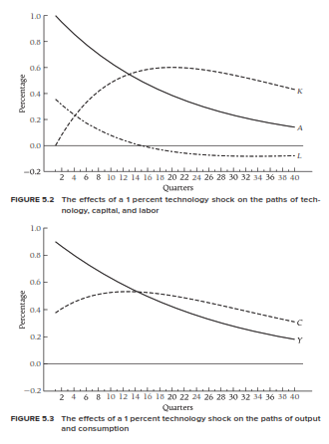
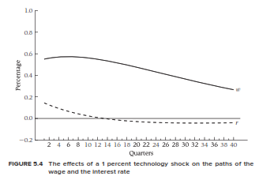

Modelo de Equilibrio General, Dinámico y Estocástico (EGDE)
Se puede describir de manera sintética el modelo RBC siguiendo las 3 características esenciales de este tipo de modelos EGDE: de Equilibrio General, Dinámicos y Estocásticos.
- Equilibrio general (EG): Más concretamente son modelos de agente representativo (una versión simplificada y “tratable” del modelo de EG). Los agentes representativos en el modelo RBC básico son consumidores y empresas, con sendos problemas de optimización:
  - Los hogares maximizan su utilidad que depende del consumo (positivamente) y del trabajo (negativamente). Se suele asumir separabilidad entre ambas por conveniencia. Y están restringidos por una restricción de recursos, pues obtienen su renta de ofertar a) trabajo a cambio de un salario real y b) capital o ahorro a cambio de una rentabilidad real. Y dicha renta se utiliza para adquirir bienes de consumo presente o para ahorrar/incrementar su riqueza.
  - Las empresas operan en un entorno de competencia perfecta y cuya tecnología se resume en una función clave: la función de producción agregada, que expresa la cantidad total de producto (homogéneo) en función de las cantidades de los factores primarios (trabajo y capital) que demanda a los hogares.
  - No suelen poseer sector público y la razón es clara: dado que no hay fallos de mercado de ningún tipo, los ciclos son respuestas óptimas de los agentes a los shocks, por lo que intervenir para combatirlos sería ineficiente (el equilibrio competitivo alcanzado es en todo momento óptimo de Pareto). La recomendación de política económica es desaconsejar las políticas macroeconómicas estabilizadoras.
- Dinámico (D): Los agentes optimizan para su horizonte temporal (infinito), por lo que maximizan utilidad/beneficios presentes y futuros descontados. Dado que una característica que se exige a la teoría es la persistencia, a priori el instrumento para conseguirla sería el capital, de modo que el shock inicial provoque una “sobrerreacción” en forma de inversión/acumulación de capital que perdure múltiples períodos.
- Estocástico (E): La función de producción agregada recoge el origen del ciclo, shock tecnológico a través de una PTF que es estocástica. Esto obliga a aplicar la teoría de la utilidad esperada, de modo que los consumidores maximizan la esperanza de sus utilidades futuras, formando dichas expectativas racionalmente (hipótesis de expectativas racionales).

Complejidad y la necesidad de simplificar para obtener solución analítica (McCallum, 1989)
Un aspecto técnico, pero de especial relevancia para valorar el modelo RBC (y cualquier modelo EGDE), es la resolución del mismo dada la complejidad de los mismos.
En casos contados, gracias a supuestos muy simplificadores el modelo posee solución analítica (closed-form solution), es decir, que las variables endógenas se pueden expresar como funciones de los parámetros, pero esta gran simplificación tiene un precio: la solución tiene una validez muy reducida.
De manera más habitual, la resolución del modelo obliga a aproximar una solución (linealizando o log-linealizando el sistema de ecuaciones, altamente no lineales, que forman las CPO), y a partir de ahí encontrar bien una solución analítica, aunque sacrificando esas no linealidades, bien, en la mayoría de los casos, una solución numérica (mediante la aplicación de algoritmos matemáticos), con lo que además de la no linealidad se pierde la posibilidad de conocer con carácter general cómo un parámetro afecta a una variable endógena.
En este caso, queda únicamente el recurso a obtener, mediante simulaciones una vez dados unos valores a todos los parámetros, funciones de respuesta al impulso, con una validez que depende del valor dado a dichos parámetros.
Por tanto, en general, todos los modelos EGDE (tanto RBC como neokeynesianos) implican una gran pérdida de transparencia a efectos de conocer los mecanismos por los que las variables relevantes responden a los shocks o a las políticas.

Modelo de ciclo real (McCallum, 1989)
https://youtu.be/DZ6dRQwpJ5k?list=PLJkKr2vQrC4Xt-w7vQW33KdnXgSblwr6x – The Real Business Cycle Model – Everything Econ
https://youtu.be/DZ6dRQwpJ5k?list=PLJkKr2vQrC4Xt-w7vQW33KdnXgSblwr6x (1) The Real Business Cycle Model
https://youtu.be/CMFnfklu6qU?list=PLJkKr2vQrC4Xt-w7vQW33KdnXgSblwr6x (2) Solving the Real Business Cycle Model
https://youtu.be/N06SnJs517U?list=PLJkKr2vQrC4Xt-w7vQW33KdnXgSblwr6x (3) Propagation mechanism of Real Business Cycle Models
https://youtu.be/W8Ai76iVOtg?list=PLJkKr2vQrC4Xt-w7vQW33KdnXgSblwr6x (4) Full Depreciation Real Business Cycle Model
https://youtu.be/Jeyvr0jY5uo?list=PLJkKr2vQrC4Xt-w7vQW33KdnXgSblwr6x (5) Dynamics of a Productivity Shock in the Real Business Cycle Model
https://youtu.be/HGKI6chUO6I?list=PLJkKr2vQrC4Xt-w7vQW33KdnXgSblwr6x (6) Simulating the Real Business Cycle Model
https://youtu.be/KhuG2sawkvg?list=PLJkKr2vQrC4Xt-w7vQW33KdnXgSblwr6x (7) Evaluating Real Business Cycle Models
https://youtu.be/wGSpvb4VSM8?list=PLJkKr2vQrC4Xt-w7vQW33KdnXgSblwr6x (8) Stabilisation Policy for Demand Shocks

Idea
Veamos un modelo de ciclo real simplificado (sin dinero y sin gobierno) propuesto por McCallum (1989).
Como hemos dicho, en el modelo del ciclo real suponemos que las empresas operan en competencia perfecta de forma precio-aceptante y sin ningún tipo de rigidez en los mercados, de forma que se garantice el ajuste a un equilibrio walrasiano.

Modelo

Modelo general

Supuestos
Partiremos de los siguientes supuestos:
Suponemos una economía que avanza hacia un horizonte infinito a tiempo discreto, en la que sólo existe un bien producido homogéneo, ${\text{Y}}_{\text{t}}$.
Es una economía cerrada y sin sector público, por lo que podemos expresar la demanda agregada como:
$$\boxed{{\text{Y}}_{\text{t}}={\text{C}}_{\text{t}}+{\text{I}}_{\text{t}}}$$
Por el lado de la oferta agregada, suponemos una función de producción neoclásica de buen comportamiento, que asumiremos de tipo Cobb-Douglas:
$$\boxed{{\text{Y}}_{\text{t}}=\text{F}\left({\text{A}}_{\text{t}}\text{,}{\text{K}}_{\text{t}}\text{,}{\text{L}}_{\text{t}}\right)={\text{A}}_{\text{t}}∙{{\text{K}}_{\text{t}}}^{\text{α}}∙{{\text{L}}_{\text{t}}}^{\text{1}-\text{α}}}$$
Sobre esta función de producción vamos a introducir un shock tecnológico mediante un proceso estocástico exógeno. Para ello, vamos a suponer que ${\text{A}}_{\text{t}}$ es una función de sus valores pasados, de forma que:
$${\text{A}}_{\text{t}}={\text{A}}_{\text{0}}+{\text{e}}^{{\text{g}}^{\text{A}}∙\text{t}+\tilde{{\text{A}}_{\text{t}}}}⟹\text{ln}{{\text{A}}_{\text{t}}}=\text{ln}{{\text{A}}_{\text{0}}}+{\text{g}}^{\text{A}}∙\text{t}+\tilde{{\text{A}}_{\text{t}}}\text{,} \text{siendo} \tilde{{\text{A}}_{\text{t}}}={\text{ρ}}_{\text{A}}∙{\text{A}}_{\text{t}-\text{1}}+{\text{ε}}_{\text{t}}^{\text{A}}$$donde ${\text{ρ}}_{\text{A}}∈\left(-\text{1,1}\right)$ y ${\text{ε}}_{\text{t}}^{\text{A}}$ es ruido blanco (por lo que tiene media cero, varianza constante y no está autocorrelacionado).
      - Esto implica que $\text{A}$ crece a una tasa tendencial ${\text{g}}^{\text{A}}$ y está sujeto a fluctuaciones cíclicas descritas por el proceso autorregresivo de orden 1, $\tilde{{\text{A}}_{\text{t}}}$.
      - ${\text{ρ}}_{\text{A}}$ determinará la persistencia del shock, que vendrá dado por cambios en ${\text{ε}}_{\text{t}}^{\text{A}}$.
Esta función de producción será utilizada por las empresas. Suponemos que existe un número elevado de empresas idénticas que operan de forma racional.
El supuesto de que existe un número elevado de empresas nos permite suponer que son precio-aceptantes tanto en el mercado de bienes como en el de factores, que unido al supuesto que veremos de un número elevado de hogares (también precio-aceptantes) implicará una situación de competencia perfecta tanto en el mercado de bienes como en el de factores, con plena flexibilidad de precios y salarios.
El supuesto de empresas idénticas nos permite trabajar con una empresa representativa.
Finalmente, las empresas son racionales, en el sentido de que maximizarán sus beneficios descontados:
$$\underset{\left\{{\text{L}}_{\text{t}}\text{,}{\text{K}}_{\text{t}}\right\}}{\text{max}}{ \sum_{\text{t}=\text{0}}^{+∞}{{\left(\frac{\text{1}}{\text{1}+\text{R}}\right)}^{\text{t}}∙\left(\overset{{\text{π}}_{\text{t}}}{\overbrace{\underset{=\text{1}}{\underbrace{{\text{P}}_{\text{t}}}}∙{\text{A}}_{\text{t}}∙{{\text{K}}_{\text{t}}}^{\text{α}}∙{{\text{L}}_{\text{t}}}^{\text{1}-\text{α}}-{\text{W}}_{\text{t}}∙{\text{L}}_{\text{t}}-{\text{R}}_{\text{t}}∙{\text{K}}_{\text{t}}}}\right)}}$$
      - Sin embargo, como se puede apreciar, todos los componentes del beneficio de cada período hacen referencia al período actual (no existe ningún componente que haga referencia a otros períodos), por lo que el problema no es genuinamente intertemporal [ver tema 3.A.29] y sería suficiente con maximizar el beneficio de cada período.
$$\underset{\left\{{\text{L}}_{\text{t}}\text{,}{\text{K}}_{\text{t}}\right\}}{\text{max}}{ {\text{π}}_{\text{t}}=\underset{=\text{1}}{\underbrace{{\text{P}}_{\text{t}}}}∙{\text{A}}_{\text{t}}∙{{\text{K}}_{\text{t}}}^{\text{α}}∙{{\text{L}}_{\text{t}}}^{\text{1}-\text{α}}-{\text{W}}_{\text{t}}∙{\text{L}}_{\text{t}}-{\text{R}}_{\text{t}}∙{\text{K}}_{\text{t}}}$$
Por el lado de los hogares, suponemos que existe un número elevado de hogares idénticos que operan de forma racional y que son propietarios de los factores productivos.
El supuesto de que existe un número elevado de hogares nos permite suponer que son precio-aceptantes tanto en el mercado de bienes como en el de factores, que unido al supuesto de un número elevado de empresas (también precio-aceptantes) implicará una situación de competencia perfecta tanto en el mercado de bienes como en el de factores, con plena flexibilidad de precios y salarios.
El supuesto de hogares idénticos nos permite trabajar con un hogar representativo.
Los hogares son racionales, en el sentido de que maximizarán su utilidad descontada sujetos a una restricción presupuestaria (y su renta vendrá dada por sus factores productivos).
Finalmente, el hecho de que sean propietarios de los factores productivos se verá reflejado en su restricción presupuestaria (en la que además, suponemos que el stock de capital se acumula de acuerdo con una función time to build con depreciación constante e igual a $\text{δ}$):
$$\begin{matrix}\underset{\left\{{\text{C}}_{\text{t}}\text{,}{\text{L}}_{\text{t}}\text{,}{\text{K}}_{\text{t}+\text{1}}\right\}}{\text{max}}{ \text{U}={\text{E}}_{\text{0}}\left[\sum_{\text{t}=\text{0}}^{+∞}{{\text{β}}^{\text{t}}∙\left(\frac{{{\text{C}}_{\text{t}}}^{\text{1}-\text{σ}}-\text{1}}{\text{1}-\text{σ}}-\text{ζ}∙\frac{{{\text{L}}_{\text{t}}}^{\text{1}+\text{φ}}}{\text{1}+\text{φ}}\right)}\right]} \\ \begin{matrix}\text{s.a.} & \left.\begin{matrix}{\text{C}}_{\text{t}}+{\text{I}}_{\text{t}}={\text{W}}_{\text{t}}∙{\text{L}}_{\text{t}}+{\text{R}}_{\text{t}}∙{\text{K}}_{\text{t}} \\ {\text{K}}_{\text{t}+\text{1}}=\left(\text{1}-\text{δ}\right)∙{\text{K}}_{\text{t}}+{\text{I}}_{\text{t}}\end{matrix}\right\}⇒ {\text{C}}_{\text{t}}+{\text{K}}_{\text{t}+\text{1}}={\text{W}}_{\text{t}}∙{\text{L}}_{\text{t}}+\left(\text{1}+{\text{R}}_{\text{t}}-\text{δ}\right)∙{\text{K}}_{\text{t}}\end{matrix} \end{matrix}$$

Desarrollo
Pensar bien cómo reestructurar para no repetirse en los supuestos y el desarrollo.

Problema del hogar representativo
Como decíamos, el problema del hogar representativo es:
$$\begin{matrix}\underset{\left\{{\text{C}}_{\text{t}}\text{,}{\text{L}}_{\text{t}}\text{,}{\text{K}}_{\text{t}+\text{1}}\right\}}{\text{max}}{ \text{U}={\text{E}}_{\text{0}}\left[\sum_{\text{t}=\text{0}}^{+∞}{{\text{β}}^{\text{t}}∙\left(\frac{{{\text{C}}_{\text{t}}}^{\text{1}-\text{σ}}-\text{1}}{\text{1}-\text{σ}}-\text{ζ}∙\frac{{{\text{L}}_{\text{t}}}^{\text{1}+\text{φ}}}{\text{1}+\text{φ}}\right)}\right]} \\ \begin{matrix}\text{s.a.} & \left.\begin{matrix}{\text{C}}_{\text{t}}+{\text{I}}_{\text{t}}={\text{W}}_{\text{t}}∙{\text{L}}_{\text{t}}+{\text{R}}_{\text{t}}∙{\text{K}}_{\text{t}} \\ {\text{K}}_{\text{t}+\text{1}}=\left(\text{1}-\text{δ}\right)∙{\text{K}}_{\text{t}}+{\text{I}}_{\text{t}}\end{matrix}\right\}⇒ {\text{C}}_{\text{t}}+{\text{K}}_{\text{t}+\text{1}}={\text{W}}_{\text{t}}∙{\text{L}}_{\text{t}}+\left(\text{1}+\left({\text{R}}_{\text{t}}-\text{δ}\right)\right)∙{\text{K}}_{\text{t}}\end{matrix} \end{matrix}$$y podemos representar el problema en forma de lagrangiano, de forma que:
$$L=\left(\frac{{{\text{C}}_{\text{0}}}^{\text{1}-\text{σ}}-\text{1}}{\text{1}-\text{σ}}-\text{ζ}∙\frac{{{\text{L}}_{\text{0}}}^{\text{1}+\text{φ}}}{\text{1}+\text{φ}}\right)+{\text{λ}}_{\text{0}}∙\left({\text{W}}_{\text{0}}∙{\text{L}}_{\text{0}}+\left(\text{1}+\left({\text{R}}_{\text{0}}-\text{δ}\right)\right)∙{\text{K}}_{\text{0}}-{\text{C}}_{\text{0}}-{\text{K}}_{\text{1}}\right)+ \\ +{\text{E}}_{\text{0}}\left[\text{β}∙\left(\frac{{{\text{C}}_{\text{1}}}^{\text{1}-\text{σ}}-\text{1}}{\text{1}-\text{σ}}-\text{ζ}∙\frac{{{\text{L}}_{\text{1}}}^{\text{1}+\text{φ}}}{\text{1}+\text{φ}}\right)\right]+{\text{λ}}_{\text{1}}∙\left({\text{W}}_{\text{1}}∙{\text{L}}_{\text{1}}+\left(\text{1}+\left({\text{R}}_{\text{1}}-\text{δ}\right)\right)∙{\text{K}}_{\text{1}}-{\text{C}}_{\text{1}}-{\text{K}}_{\text{2}}\right)+ \\ +{\text{E}}_{\text{0}}\left[{\text{β}}^{\text{2}}∙\left(\frac{{{\text{C}}_{\text{2}}}^{\text{1}-\text{σ}}-\text{1}}{\text{1}-\text{σ}}-\text{ζ}∙\frac{{{\text{L}}_{\text{2}}}^{\text{1}+\text{φ}}}{\text{1}+\text{φ}}\right)\right]+{\text{λ}}_{\text{2}}∙\left({\text{W}}_{\text{2}}∙{\text{L}}_{\text{2}}+\left(\text{1}+\left({\text{R}}_{\text{2}}-\text{δ}\right)\right)∙{\text{K}}_{\text{2}}-{\text{C}}_{\text{2}}-{\text{K}}_{\text{3}}\right)+⋯+ \\ +{\text{E}}_{\text{0}}\left[{\text{β}}^{\text{t}}∙\left(\frac{{{\text{C}}_{\text{t}}}^{\text{1}-\text{σ}}-\text{1}}{\text{1}-\text{σ}}-\text{ζ}∙\frac{{{\text{L}}_{\text{t}}}^{\text{1}+\text{φ}}}{\text{1}+\text{φ}}\right)\right]+{\text{λ}}_{\text{t}}∙\left({\text{W}}_{\text{t}}∙{\text{L}}_{\text{t}}+\left(\text{1}+\left({\text{R}}_{\text{t}}-\text{δ}\right)\right)∙{\text{K}}_{\text{t}}-{\text{C}}_{\text{t}}-{\text{K}}_{\text{t}+\text{1}}\right)+ \\ +{\text{E}}_{\text{0}}\left[{\text{β}}^{\text{t}+\text{1}}∙\left(\frac{{{\text{C}}_{\text{t}+\text{1}}}^{\text{1}-\text{σ}}-\text{1}}{\text{1}-\text{σ}}-\text{ζ}∙\frac{{{\text{L}}_{\text{t}+\text{1}}}^{\text{1}+\text{φ}}}{\text{1}+\text{φ}}\right)\right]+{\text{λ}}_{\text{t}+\text{1}}∙\left({\text{W}}_{\text{t}+\text{1}}∙{\text{L}}_{\text{t}+\text{1}}+\left(\text{1}+\left({\text{R}}_{\text{t}+\text{1}}-\text{δ}\right)\right)∙{\text{K}}_{\text{t}+\text{1}}-{\text{C}}_{\text{t}+\text{1}}-{\text{K}}_{\text{t}+\text{2}}\right)+⋯$$
Para obtener las condiciones de primer orden, consideramos un período t arbitrario, derivamos con respecto a las variables de elección (${\text{C}}_{\text{t}}$, ${\text{L}}_{\text{t}}$ y ${\text{K}}_{\text{t}+\text{1}}$) e igualamos a cero.
$$\frac{\text{∂}L}{\text{∂}{\text{C}}_{\text{t}}}=\text{0}⟹{\text{E}}_{\text{0}}\left[\frac{\text{∂}\text{U}}{\text{∂}{\text{C}}_{\text{t}}}\right]={\text{E}}_{\text{0}}\left[{\text{λ}}_{\text{t}}\right] \\ \frac{\text{∂}L}{\text{∂}{\text{L}}_{\text{t}}}=\text{0}⟹{\text{E}}_{\text{0}}\left[\frac{\text{∂}\text{U}}{\text{∂}{\text{L}}_{\text{t}}}\right]={\text{E}}_{\text{0}}\left[{\text{λ}}_{\text{t}}∙{\text{W}}_{\text{t}}\right] \\ \frac{\text{∂}L}{\text{∂}{\text{K}}_{\text{t}+\text{1}}}=\text{0}⟹{\text{E}}_{\text{0}}\left[{\text{λ}}_{\text{t}}\right]=\text{β}∙{\text{E}}_{\text{0}}\left[{\text{λ}}_{\text{t}+\text{1}}∙\left(\text{1}+\left({\text{R}}_{\text{t}+\text{1}}-\text{δ}\right)\right)\right]$$
Como asumimos que estamos en el período t, podemos considerar que ${\text{E}}_{\text{0}}\left[{\text{x}}_{\text{t}}\right]={\text{E}}_{\text{t}}\left[{\text{x}}_{\text{t}}\right]={\text{x}}_{\text{t}}$ y ${\text{E}}_{\text{0}}\left[{\text{x}}_{\text{t}+\text{1}}\right]={\text{E}}_{\text{t}}\left[{\text{x}}_{\text{t}+\text{1}}\right]$, de modo que:
- ${\text{∂}\text{U}}/{\text{∂}{\text{C}}_{\text{t}}}={\text{λ}}_{\text{t}}$
- ${\text{∂}\text{U}}/{\text{∂}{\text{L}}_{\text{t}}}={\text{λ}}_{\text{t}}∙{\text{W}}_{\text{t}}$
- ${\text{λ}}_{\text{t}}=\text{β}∙{\text{E}}_{\text{t}}\left[{\text{λ}}_{\text{t}+\text{1}}∙\left(\text{1}+\left({\text{R}}_{\text{t}+\text{1}}-\text{δ}\right)\right)\right]$
Por lo tanto, sustituyendo en estas ecuaciones por ${\text{λ}}_{\text{t}}$, podemos obtener las condiciones de primer orden aseguran que:
Ecuación de Euler estocástica (sustituyendo (i) en (iii)): La relación marginal de sustitución entre consumo presente y consumo futuro se iguala al precio del consumo futuro descontado en términos de la rentabilidad del capital:
$$\boxed{{{\text{C}}_{\text{t}}}^{-\text{σ}}=\text{β}∙{\text{E}}_{\text{t}}\left[{{\text{C}}_{\text{t}+\text{1}}}^{-\text{σ}}∙\left(\text{1}+\left({\text{R}}_{\text{t}+\text{1}}-\text{δ}\right)\right)\right]}$$
      - Esta ecuación nos indica que, en el óptimo, si los hogares ahorran una unidad adicional, la pérdida de utilidad en el período t (a la izquierda de la ecuación) se compensa exactamente con el aumento de la utilidad esperada en el período t+1 (a la derecha de la ecuación).
Oferta de trabajo intratemporal (sustituyendo (i) en (ii)):
$$\boxed{\text{ζ}∙{{\text{L}}_{\text{t}}}^{\text{φ}}={{\text{C}}_{\text{t}}}^{-\text{σ}}∙{\text{W}}_{\text{t}}}$$
      - En este caso se trata de una condición estática (lo que, a su vez, implicará que no hay incertidumbre ni expectativas) que indica que, en el óptimo, los hogares igualan la desutilidad marginal de trabajar con la utilidad marginal que se obtiene del consumo gracias a ese trabajo.

Problema de la empresa representativa
Como decíamos, el problema de la empresa representativa es:
$$\underset{\left\{{\text{L}}_{\text{t}}\text{,}{\text{K}}_{\text{t}}\right\}}{\text{max}}{ {\text{π}}_{\text{t}}=\underset{=\text{1}}{\underbrace{{\text{P}}_{\text{t}}}}∙{\text{A}}_{\text{t}}∙{{\text{K}}_{\text{t}}}^{\text{α}}∙{{\text{L}}_{\text{t}}}^{\text{1}-\text{α}}-{\text{W}}_{\text{t}}∙{\text{L}}_{\text{t}}-{\text{R}}_{\text{t}}∙{\text{K}}_{\text{t}}}$$
Las condiciones de primer orden aseguran que:
$$\boxed{{\text{W}}_{\text{t}}=\underset{=\text{1}}{\underbrace{{\text{P}}_{\text{t}}}}∙\frac{\text{∂}\text{F}\left({\text{A}}_{\text{t}}\text{,}{\text{K}}_{\text{t}}\text{,}{\text{L}}_{\text{t}}\right)}{\text{∂}{\text{L}}_{\text{t}}}={\text{A}}_{\text{t}}∙{\left(\frac{{\text{K}}_{\text{t}}}{{\text{L}}_{\text{t}}}\right)}^{\text{α}}} \\ \boxed{{\text{R}}_{\text{t}}=\underset{=\text{1}}{\underbrace{{\text{P}}_{\text{t}}}}∙\frac{\text{∂}\text{F}\left({\text{A}}_{\text{t}}\text{,}{\text{K}}_{\text{t}}\text{,}{\text{L}}_{\text{t}}\right)}{\text{∂}{\text{K}}_{\text{t}}}={\text{A}}_{\text{t}}∙{\left(\frac{{\text{K}}_{\text{t}}}{{\text{L}}_{\text{t}}}\right)}^{\text{α}-\text{1}}}$$

Condiciones de equilibrio
Un equilibrio competitivo es el conjunto de precios $\left\{{\text{R}}_{\text{t}}\text{,}{\text{W}}_{\text{t}}\right\}$ y asignaciones $\left\{{\text{C}}_{\text{t}}\text{,}{\text{L}}_{\text{t}}\text{,}{\text{K}}_{\text{t}+\text{1}}\text{,}{\text{Y}}_{\text{t}}\right\}$ tal que:
Se cumplen las condiciones de optimalidad de hogares y empresas;
La empresa contrata todo el trabajo y el capital ofertado por el hogar; y
Las restricciones presupuestarias del hogar y la empresa se cumplen con igualdad.
Resolviendo, obtenemos las condiciones de equilibrio:
(1) | $${\text{Y}}_{\text{t}}={\text{C}}_{\text{t}}+{\text{I}}_{\text{t}}$$ | $${\text{R}}_{\text{t}}=\overset{{\text{PMgK}}_{\text{t}}}{\overbrace{\text{α}∙{\text{A}}_{\text{t}}∙{\left(\frac{{\text{K}}_{\text{t}}}{{\text{L}}_{\text{t}}}\right)}^{\text{α}-\text{1}}}}$$ | (5)
(2) | $${\text{Y}}_{\text{t}}={\text{A}}_{\text{t}}∙{{\text{K}}_{\text{t}}}^{\text{α}}∙{{\text{L}}_{\text{t}}}^{\text{1}-\text{α}}$$ | $${{\text{C}}_{\text{t}}}^{-\text{σ}}=\text{β}∙{\text{E}}_{\text{t}}\left[{{\text{C}}_{\text{t}+\text{1}}}^{-\text{σ}}∙\left(\text{1}+\left({\text{R}}_{\text{t}+\text{1}}-\text{δ}\right)\right)\right]$$ | (6)
(3) | $${\text{K}}_{\text{t}+\text{1}}={\text{I}}_{\text{t}}+\left(\text{1}-\text{δ}\right)∙{\text{K}}_{\text{t}}$$ | $$\text{ζ}∙{{\text{L}}_{\text{t}}}^{\text{φ}}={{\text{C}}_{\text{t}}}^{-\text{σ}}∙{\text{W}}_{\text{t}}$$ | (7)
(4) | $${\text{W}}_{\text{t}}=\underset{{\text{PMgL}}_{\text{t}}}{\underbrace{\left(\text{1}-\text{α}\right)∙{\text{A}}_{\text{t}}∙{\left(\frac{{\text{K}}_{\text{t}}}{{\text{L}}_{\text{t}}}\right)}^{\text{α}}}}$$ | $${\text{C}}_{\text{t}}+{\text{K}}_{\text{t}+\text{1}}={\text{W}}_{\text{t}}∙{\text{L}}_{\text{t}}+\left(\text{1}+\left({\text{R}}_{\text{t}+\text{1}}-\text{δ}\right)\right)∙{\text{K}}_{\text{t}}$$ | (8)
 |  | $\text{ln}\left({\text{A}}_{\text{t}}\right)=\text{ln}\left({\text{A}}_{\text{0}}\right)+{\text{g}}^{\text{A}}∙\text{t}+\tilde{{\text{A}}_{\text{t}}}$ ,  siendo $\tilde{{\text{A}}_{\text{t}}}={\text{ρ}}_{\text{A}}∙{\text{A}}_{\text{t}-\text{1}}+{\text{ε}}_{\text{t}}^{\text{A}}$ | (9)
Por lo tanto, en este modelo tenemos 7 variables endógenas (${\text{Y}}_{\text{t}}$, ${\text{C}}_{\text{t}}$, ${\text{I}}_{\text{t}}$, ${\text{K}}_{\text{t}}$, ${\text{L}}_{\text{t}}$, ${\text{R}}_{\text{t}}$, ${\text{W}}_{\text{t}}$), 1 variable endógena (${\text{A}}_{\text{t}}$), 9 parámetros ($\text{α}$, $\text{δ}$, $\text{β}$, $\text{σ}$, $\text{φ}$, $\text{ζ}$, ${\text{A}}_{\text{0}}$, ${\text{ρ}}_{\text{A}}$, ${\text{g}}^{\text{A}}$) y 1 shock exógeno (${\text{ε}}_{\text{t}}^{\text{A}}$).
De esta manera, el modelo nos va a permitir estudiar cómo varían todas las variables endógenas en función de cambios en el shock exógeno (i.e. cambios tecnológicos).

Mecanismos de propagación
Una vez halladas las condiciones de equilibrio, podemos estudiar los mecanismos de propagación.
Como hemos dicho, la variable ${\text{A}}_{\text{t}}$ está sujeta a un shock exógeno y estocástico (de tal forma que ${\text{A}}_{\text{t}}={\text{A}}_{\text{0}}+{\text{e}}^{{\text{g}}^{\text{A}}∙\text{t}+\tilde{{\text{A}}_{\text{t}}}}⟹\text{ln}{{\text{A}}_{\text{t}}}=\text{ln}{{\text{A}}_{\text{0}}}+{\text{g}}^{\text{A}}∙\text{t}+\tilde{{\text{A}}_{\text{t}}}$, siendo $\tilde{{\text{A}}_{\text{t}}}={\text{ρ}}_{\text{A}}∙{\text{A}}_{\text{t}-\text{1}}+{\text{ε}}_{\text{t}}^{\text{A}}$ donde ${\text{ρ}}_{\text{A}}∈\left(-\text{1,1}\right)$ y ${\text{ε}}_{\text{t}}^{\text{A}}$ es ruido blanco (por lo que tiene media cero, varianza constante y no está autocorrelacionado)) y las variables endógenas del modelo van a reaccionar.
Ante un shock tecnológico positivo (i.e. ${\text{ε}}_{\text{t}}^{\text{A}}>\text{0}$), se producirá una mejora tecnológica ($\text{↑}{\text{A}}_{\text{t}}$), ello llevará a:
Un aumento de la productividad marginal del trabajo en t ($\text{↑}{\text{PMgL}}_{\text{t}}$) y del salario ($\text{↑}{\text{W}}_{\text{t}}$) y, como consecuencia, afectará a la cantidad de trabajo ofertado ($\text{∆}{\text{L}}_{\text{t}}$).
      - El aumento en el salario podría causar un aumento en el trabajo ofertado a través de un efecto sustitución, ya que el mayor salario incita a los individuos a sustituir ocio por trabajo para poder obtener un mayor consumo ($\text{↑}{\text{W}}_{\text{t}}⇒\text{↑}{\text{L}}_{\text{t}}$).
      - Pero también podría ocasionar un efecto riqueza que haga que debido al aumento en el salario de los agentes, estos tengan mayor riqueza y demanden más ocio y menos trabajo ($\text{↑}{\text{W}}_{\text{t}}⇒\text{↓}{\text{L}}_{\text{t}}$).
        - Habitualmente, supondremos que domina el efecto sustitución, por lo que $\text{↑}{\text{A}}_{\text{t}}$ lleva a $\text{↑}{\text{L}}_{\text{t}}$. Esto a su vez llevará a aumentos de la producción $\text{↑}{\text{Y}}_{\text{t}}$.
        - Vemos, por lo tanto, como el shock de productividad positivo genera un aumento de la producción de manera directa ($\text{↑}{\text{A}}_{\text{t}}⇒\text{↑}{\text{Y}}_{\text{t}}$), pero también de manera indirecta a través del efectos sustitución Lucas-Rapping ($\text{↑}{\text{A}}_{\text{t}}⇒\text{↑}{\text{L}}_{\text{t}}⇒\text{↑}{\text{Y}}_{\text{t}}$), que amplifica el shock y genera un mecanismo adicional de persistencia.
Un aumento de la productividad marginal del capital en t ($\text{↑}{\text{PMgK}}_{\text{t}}$) y del coste del capital ($\text{↑}{\text{R}}_{\text{t}}$) y, como consecuencia, de la inversión ($\text{↑}{\text{I}}_{\text{t}}$). Esto, a su vez, lleva a un mayor nivel de capital futuro ($\text{↑}{\text{K}}_{\text{t}+\text{1}}$) y a un mayor nivel de producción futuro ($\text{↑}{\text{Y}}_{\text{t}+\text{1}}$), añadiendo otro mecanismo de persistencia.
De este modo, un shock tecnológico positivo ($\text{↑}{\text{A}}_{\text{t}}$), lleva a aumentos del salario ($\text{↑}{\text{W}}_{\text{t}}$), aumentos del trabajo ($\text{↑}{\text{L}}_{\text{t}}$), aumentos de la remuneración del capital ($\text{↑}{\text{R}}_{\text{t}}$), aumentos de la inversión ($\text{↑}{\text{I}}_{\text{t}}$), aumentos del capital ($\text{↑}{\text{K}}_{\text{t}+\text{1}}$), aumentos de la producción ($\text{↑}{\text{Y}}_{\text{t}}$) y aumentos del consumo ($\text{↑}{\text{C}}_{\text{t}}$).
Imagen 5.– Efectos de un shock tecnológico del 1 % sobre la evolución de la tecnología, el capital, el trabajo,
la producción y el consumo
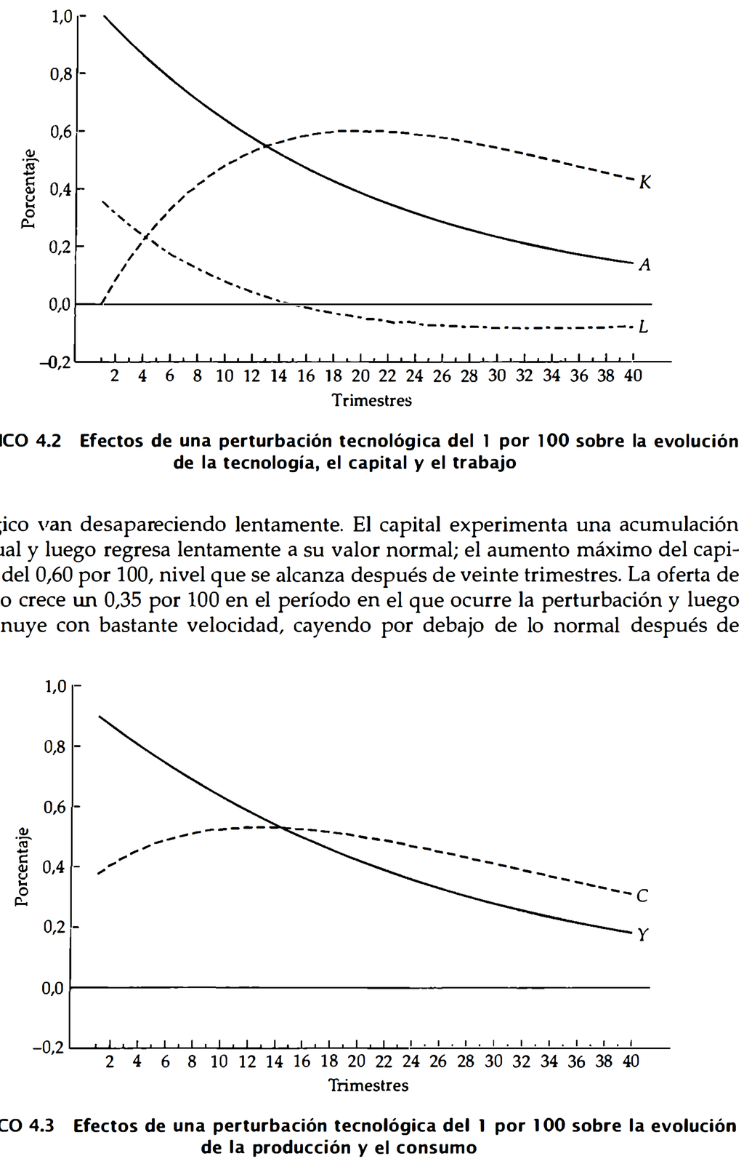
Fuente: Romer, D. (2006). Macroeconomía avanzada (3ª ed.). McGrawHill. Pág. 201.

Implicaciones
Por tanto, según la teoría RBC:
El origen del ciclo es exógeno, real y aleatorio.
El hecho de que este shock puntual se propague al conjunto de variables de la economía se garantiza con la naturaleza de equilibrio general del modelo. En concreto, el shock impacta directamente en las productividades marginales y por tanto a las remuneraciones de ambos factores, afectando no sólo a las empresas sino también a consumidores, que modificarán en consecuencia sus sendas de oferta de trabajo e inversión/consumo.
Así, ante una perturbación tecnológica, que aumente la productividad marginal del trabajo y con ello los salarios, la reacción de los hogares y las empresas viene definida en la siguiente tabla:
 | Shock permanente | Shock temporal
Cambio en la oferta de trabajo | Invariante al no cambiar los salarios relativos (efecto sustitución intertemporal igual al efecto renta). | Aumenta la oferta de trabajo al dominar el efecto sustitución.
Cambio en la decisión de inversión/producción | Aumenta la inversión para hacer frente a una mayor demanda permanente y debido a un aumento en la productividad marginal del capital (tipo de interés real). | Invariante, ajustando la producción mediante variación en los inventarios.
Las perturbaciones iniciales se magnifican a través de aumentos en la oferta de trabajo o en la inversión, ya tengan un componente temporal o uno permanente. Y la persistencia se obtiene o por la vía de la dinámica de la acumulación de capital o por la elasticidad de sustitución intertemporal (ESI) de los consumidores.
Respecto a la dinámica del capital, se llega a demostrar que no aporta apenas capacidad explicativa al modelo, lo que lleva a introducir shocks que siguen procesos autorregresivos, de modo que la persistencia no se deduce del modelo sino que se impone como supuesto.
Y respecto a la elasticidad de sustitución intertemporal (ESI), siguiendo a Romer (2011), en general se pueden contemplar los efectos del shock como operando a través de efectos riqueza y efectos sustitución intertemporal.
      - Un shock positivo transitorio de productividad implica que la economía será más productiva por un tiempo.
        - Esto supone que la riqueza intertemporal de los agentes será mayor, lo que les incitaría a aumentar su consumo presente y su ocio/reducir su oferta de trabajo (efecto riqueza).
        - Pero hay 2 razones para aumentar la oferta de trabajo y ahorrar más (efecto sustitución intertemporal: Lucas y Rapping, 1969):
- La mayor productividad es transitoria, luego es sensato aprovecharla mientras dure y producir más, y
- El stock de capital es bajo en relación a la tecnología (dado el aumento de PTF), así que la productividad marginal del capital (remuneración del ahorro) es especialmente elevada.
      - Por lo tanto, el efecto sustitución intertemporal debe dominar al efecto riqueza para que la oferta de trabajo y el ahorro crezcan en el corto plazo.
En resumen, el ciclo es un fenómeno Pareto-eficiente, ya que es consecuencia de las decisiones voluntarias de los agentes siendo todo desempleo voluntario, por lo que no es recomendable una política económica estabilizadora. Esto contradecía la visión keynesiana de que las recesiones eran períodos de baja utilización de recursos que podrían ser estimulados por medio de políticas dirigidas a expandir la demanda agregada.

Modelo de McCallum (1989) (depreciación del 100 %, función de utilidad logarítmica y tecnología constante)

Supuestos simplificadores y condiciones de equilibrio
En casos contados, gracias a supuestos muy simplificadores el modelo posee solución analítica (closed-form solution), es decir, que las variables endógenas se pueden expresar como funciones de los parámetros, pero esta gran simplificación tiene un precio: la solución tiene una validez muy reducida.
Realizaremos los siguientes supuestos simplificadores:
Depreciación completa (i.e. $\text{δ}=\text{1}$);
Utilidad logarítmica que sólo depende del consumo (i.e.${\text{U}}_{\text{t}}=\text{ln}\left({\text{C}}_{\text{t}}\right)$, es decir, $\text{σ}=\text{1}$ y $\text{ζ}=\text{0}$), de modo que el trabajo se oferta de forma perfectamente elástica (i.e. ${\text{L}}_{\text{t}}=\text{1}$); y
La tecnología permanece constante e igual a cero en estado estacionario (i.e. ${\text{A}}_{\text{0}}=\text{0}$, ${\text{g}}^{\text{A}}=\text{0}$)
De este modo, podemos llegar a una versión simplificada del modelo en la que obtenemos las condiciones de equilibrio:
(1) | $${\text{Y}}_{\text{t}}={\text{C}}_{\text{t}}+{\text{I}}_{\text{t}}$$ | $${\text{R}}_{\text{t}}=\overset{{\text{PMgK}}_{\text{t}}}{\overbrace{\text{α}∙{\text{A}}_{\text{t}}∙{{\text{K}}_{\text{t}}}^{\text{α}-\text{1}}}}$$ | (5)
(2) | $${\text{Y}}_{\text{t}}={\text{A}}_{\text{t}}∙{{\text{K}}_{\text{t}}}^{\text{α}}$$ | $${{\text{C}}_{\text{t}}}^{-\text{1}}=\text{β}∙{\text{E}}_{\text{t}}\left[{{\text{C}}_{\text{t}+\text{1}}}^{-\text{1}}∙{\text{R}}_{\text{t}+\text{1}}\right]⇒\text{1}=\text{β}∙{\text{E}}_{\text{t}}\left[{{\text{C}}_{\text{t}}}/{{\text{C}}_{\text{t}+\text{1}}}∙{\text{R}}_{\text{t}+\text{1}}\right]$$ | (6)
(3) | $${\text{K}}_{\text{t}+\text{1}}={\text{I}}_{\text{t}}$$ |  | (7)
(4) |  | $${\text{C}}_{\text{t}}+{\text{K}}_{\text{t}+\text{1}}={\text{R}}_{\text{t}+\text{1}}∙{\text{K}}_{\text{t}}$$ | (8)
 |  | $$\text{ln}\left({\text{A}}_{\text{t}}\right)={\text{ρ}}_{\text{A}}∙{\text{A}}_{\text{t}-\text{1}}+{\text{ε}}_{\text{t}}^{\text{A}}$$ | (9)
Por lo tanto, en este modelo tenemos 5 variables endógenas (${\text{Y}}_{\text{t}}$, ${\text{C}}_{\text{t}}$, ${\text{I}}_{\text{t}}$, ${\text{K}}_{\text{t}}$, ${\text{R}}_{\text{t}}$), 3 parámetros ($\text{α}$, $\text{β}$, ${\text{ρ}}_{\text{A}}$) y 1 shock exógeno (${\text{ε}}_{\text{t}}^{\text{A}}$).
De esta manera, el modelo nos va a permitir estudiar cómo varían todas las variables endógenas en función de cambios en el shock exógeno (i.e. cambios tecnológicos).

Desarrollo

Solución analítica (closed-form solution)
La restricción de recursos, ${\text{Y}}_{\text{t}}={\text{C}}_{\text{t}}+{\text{I}}_{\text{t}}$, se puede escribir ahora de la siguiente manera:
$$\overset{{\text{Y}}_{\text{t}}}{\overbrace{{\text{A}}_{\text{t}}∙{{\text{K}}_{\text{t}}}^{\text{α}}}}={\text{C}}_{\text{t}}+\overset{{\text{I}}_{\text{t}}}{\overbrace{{\text{K}}_{\text{t}+\text{1}}}}$$
Sustituyendo la condición de igualación de la remuneración del capital a su productividad marginal (5) en la ecuación de Euler (6), obtenemos:
$$\text{1}=\text{β}∙{\text{E}}_{\text{t}}\left[{{\text{C}}_{\text{t}}}/{{\text{C}}_{\text{t}+\text{1}}}∙\left(\text{α}∙{\text{A}}_{\text{t}+\text{1}}∙{{\text{K}}_{\text{t}+\text{1}}}^{\text{α}-\text{1}}\right)\right]$$
Vamos a añadir un supuesto simplificador adicional: los hogares ahorran una fracción constante de su renta,$\text{s}∈\left[\text{0,1}\right]$. Esto implica que:
$${\text{Y}}_{\text{t}}={\text{C}}_{\text{t}}+{\text{I}}_{\text{t}}=\underset{{\text{C}}_{\text{t}}}{\underbrace{\left(\text{1}-\text{s}\right)∙{\text{Y}}_{\text{t}}}}+\underset{{\text{I}}_{\text{t}}}{\underbrace{\text{s}∙{\text{Y}}_{\text{t}}}}⟹\left\{\begin{aligned}{\text{C}}_{\text{t}}=\left(\text{1}-\text{s}\right)∙{\text{A}}_{\text{t}}∙{{\text{K}}_{\text{t}}}^{\text{α}} \\ {\text{I}}_{\text{t}}=\text{s}∙{\text{A}}_{\text{t}}∙{{\text{K}}_{\text{t}}}^{\text{α}}={\text{K}}_{\text{t}+\text{1}}\end{aligned}\right.$$
Sustituyendo en la ecuación de Euler que acabamos de introducir:
$$\text{1}=\text{β}∙{\text{E}}_{\text{t}}\left[\frac{\left(\text{1}-\text{s}\right)∙{\text{A}}_{\text{t}}∙{{\text{K}}_{\text{t}}}^{\text{α}}}{\left(\text{1}-\text{s}\right)∙{\text{A}}_{\text{t}+\text{1}}∙{{\text{K}}_{\text{t}+\text{1}}}^{\text{α}}}∙\left(\text{α}∙{\text{A}}_{\text{t}+\text{1}}∙{{\text{K}}_{\text{t}+\text{1}}}^{\text{α}-\text{1}}\right)\right]⟹ \\ ⟹\text{1}=\text{β}∙{\text{E}}_{\text{t}}\left[\frac{{\text{A}}_{\text{t}}∙{{\text{K}}_{\text{t}}}^{\text{α}}}{{\text{K}}_{\text{t}+\text{1}}}∙\text{α}\right]⟹ \\ ⟹\text{1}=\text{β}∙\text{α}∙{\text{E}}_{\text{t}}\left[\frac{{\text{A}}_{\text{t}}∙{{\text{K}}_{\text{t}}}^{\text{α}}}{\underset{\text{s}∙{\text{A}}_{\text{t}}∙{{\text{K}}_{\text{t}}}^{\text{α}}}{\underbrace{{\text{K}}_{\text{t}+\text{1}}}}}\right]⟹ \\ ⟹\text{1}=\text{β}∙\text{α}∙\underset{{\text{1}}/{\text{s}}}{\underbrace{{\text{E}}_{\text{t}}\left[\frac{\text{1}}{\text{s}}\right]}}⟹ \\ ⟹\boxed{\text{s}=\text{β}∙\text{α}}$$
Por lo tanto, la ley del movimiento de capital queda como:
$${\text{I}}_{\text{t}}=\overset{\text{s}}{\overbrace{\text{β}∙\text{α}}}∙{\text{A}}_{\text{t}}∙{{\text{K}}_{\text{t}}}^{\text{α}}={\text{K}}_{\text{t}+\text{1}}$$
Al igual que ocurre en el modelo de Solow [ver tema 3.A.43], una vez que tenemos la ley del movimiento del capital podemos obtener otras variables como el consumo y la producción.
Así, obtenemos las siguientes funciones:
${\text{Y}}_{\text{t}}={\text{A}}_{\text{t}}∙{{\text{K}}_{\text{t}}}^{\text{α}}$
${\text{K}}_{\text{t}+\text{1}}=\left(\text{β}∙\text{α}\right)∙{\text{A}}_{\text{t}}∙{{\text{K}}_{\text{t}}}^{\text{α}}$
${\text{C}}_{\text{t}}=\left(\text{1}-\text{β}∙\text{α}\right)∙{\text{A}}_{\text{t}}∙{{\text{K}}_{\text{t}}}^{\text{α}}$
${\text{A}}_{\text{t}}=\underset{=\text{0}}{\underbrace{{\text{A}}_{\text{0}}}}+{\text{e}}^{\underset{=\text{0}}{\underbrace{{\text{g}}^{\text{A}}}}∙\text{t}+\tilde{{\text{A}}_{\text{t}}}}$
En logaritmos:
$\text{ln}\left({\text{Y}}_{\text{t}}\right)=\text{ln}\left({\text{A}}_{\text{t}}\right)+\text{α}∙\text{ln}\left({\text{K}}_{\text{t}}\right)$
$\text{ln}\left({\text{K}}_{\text{t}+\text{1}}\right)=\text{ln}\left(\text{β}∙\text{α}\right)+\text{ln}\left({\text{A}}_{\text{t}}\right)+\text{α}∙\text{ln}\left({\text{K}}_{\text{t}}\right)$
$\text{ln}\left({\text{C}}_{\text{t}}\right)=\text{ln}\left(\text{1}-\text{β}∙\text{α}\right)+\text{ln}\left({\text{A}}_{\text{t}}\right)+\text{α}∙\text{ln}\left({\text{K}}_{\text{t}}\right)$
$\text{ln}\left({\text{A}}_{\text{t}}\right)=\tilde{{\text{A}}_{\text{t}}}={\text{ρ}}_{\text{A}}∙{\text{A}}_{\text{t}-\text{1}}+{\text{ε}}_{\text{t}}^{\text{A}}$donde ${\text{ρ}}_{\text{A}}∈\left(-\text{1,1}\right)$ y ${\text{ε}}_{\text{t}}^{\text{A}}$ es ruido blanco (por lo que tiene media cero, varianza constante y no está autocorrelacionado).
En este modelo se aprecian 2 fuentes de persistencia de los shocks:
${\text{ρ}}_{\text{A}}$ indica la persistencia exógena de los shocks tecnológicos.
Además, de las condiciones que hemos derivado existe cierta persistencia endógena gracias a la suavización del consumo (consumption smoothing). Este efecto se puede resumir de la siguiente manera:
Ante un shock tecnológico positivo (i.e. ${\text{ε}}_{\text{t}}^{\text{A}}>\text{0}$), se producirá una mejora tecnológica ($\text{↑}{\text{A}}_{\text{t}}$), ello llevará a un aumento en la producción en el período actual ($\text{↑}{\text{Y}}_{\text{t}}$) y, con ello, de la riqueza de los agentes. Al aumentar la riqueza de los agentes, éstos deciden consumir más, pero también ahorrar más, dando lugar a un aumento de la inversión ($\text{↑}{\text{I}}_{\text{t}}$), que en ausencia de depreciación se traduce en mayor capital futuro ($\text{↑}{\text{K}}_{\text{t}+\text{1}}$) y a un mayor nivel de producción futuro ($\text{↑}{\text{Y}}_{\text{t}+\text{1}}$). Esto dará lugar a un aumento de la inversión futura y a mayor producción en un futuro más lejano… y así sucesivamente.
$$\text{↑}{\text{A}}_{\text{t}}⟹\text{↑}{\text{Y}}_{\text{t}}⟹\left\{\begin{aligned}\text{↑}{\text{C}}_{\text{t}} \\ \text{↑}{\text{I}}_{\text{t}}⟹\text{↑}{\text{K}}_{\text{t}+\text{1}}⟹\text{↑}{\text{Y}}_{\text{t}+\text{1}}⟹\left\{\begin{aligned}\text{↑}{\text{C}}_{\text{t}+\text{1}} \\ \text{↑}{\text{I}}_{\text{t}+\text{1}}⟹\text{↑}{\text{K}}_{\text{t}+\text{2}}⟹\text{↑}{\text{Y}}_{\text{t}+\text{2}}⋯\end{aligned}\right.\end{aligned}\right.$$
Tal y como se aprecia en las ecuaciones del modelo, la persistencia del shock dependerá (además de ${\text{ρ}}_{\text{A}}$) de $\text{α}$.
Este es un resultado fundamental del modelo, pues tenemos un modelo muy sencillo y estilizado en el que las decisiones optimizadoras de los agentes provocan que los shocks sean persistentes.

Dinámica de un shock tecnológico desde el estado estacionario
Este modelo también nos permite ver la dinámica de un shock tecnológico en el modelo buscando el estado estacionario.
Tenemos las siguientes ecuaciones:
$$\left.\begin{aligned}{\text{Y}}_{\text{t}}={\text{A}}_{\text{t}}∙{{\text{K}}_{\text{t}}}^{\text{α}}⟹{\text{Y}}_{\text{t}+\text{1}}={\text{A}}_{\text{t}+\text{1}}∙{{\text{K}}_{\text{t}+\text{1}}}^{\text{α}} \\ {\text{K}}_{\text{t}+\text{1}}=\left(\text{β}∙\text{α}\right)∙{\text{A}}_{\text{t}}∙{{\text{K}}_{\text{t}}}^{\text{α}}\end{aligned}\right\}⟹{\text{Y}}_{\text{t}+\text{1}}={\text{A}}_{\text{t}+\text{1}}∙{\left(\left(\text{β}∙\text{α}\right)∙\underset{{\text{Y}}_{\text{t}}}{\underbrace{{\text{A}}_{\text{t}}∙{{\text{K}}_{\text{t}}}^{\text{α}}}}\right)}^{\text{α}}⟹{\text{Y}}_{\text{t}+\text{1}}={\text{A}}_{\text{t}+\text{1}}∙{\left(\left(\text{β}∙\text{α}\right)∙{\text{Y}}_{\text{t}}\right)}^{\text{α}}$$
Tomando logaritmos:
$$\text{ln}\left({\text{Y}}_{\text{t}+\text{1}}\right)=\text{ln}\left({\text{A}}_{\text{t}+\text{1}}\right)+\text{α}∙\text{ln}\left(\text{β}∙\text{α}\right)+\text{α}∙\text{ln}\left({\text{Y}}_{\text{t}}\right)$$
En estado estacionario asumimos que ${\text{Y}}_{\text{t}}$ es constante (i.e. $\overline{\text{Y}}={\text{Y}}_{\text{t}}={\text{Y}}_{\text{t}+\text{1}}$) y $\text{A}$ es igual a cero:
$$\text{ln}\left(\overline{\text{Y}}\right)=\underset{=\text{0}}{\underbrace{\text{ln}\left({\text{A}}_{\text{t}+\text{1}}\right)}}+\text{α}∙\text{ln}\left(\text{β}∙\text{α}\right)+\text{α}∙\text{ln}\left(\overline{\text{Y}}\right)⟹ \\ ⟹\text{ln}\left(\overline{\text{Y}}\right)=\text{α}∙\text{ln}\left(\text{β}∙\text{α}\right)+\text{α}∙\text{ln}\left(\overline{\text{Y}}\right)⟹ \\ ⟹\text{ln}\left(\overline{\text{Y}}\right)∙\left(\text{1}-\text{α}\right)=\text{α}∙\text{ln}\left(\text{β}∙\text{α}\right)⟹ \\ ⟹\text{ln}\left(\overline{\text{Y}}\right)=\frac{\text{α}}{\text{1}-\text{α}}∙\text{ln}\left(\text{β}∙\text{α}\right)$$
Si sustraemos la ecuación de $\text{ln}\left(\overline{\text{Y}}\right)$ de la de $\text{ln}\left({\text{Y}}_{\text{t}+\text{1}}\right)$ podemos hallar las desviaciones de la media en el período $\text{t}+\text{1}$:
$$\text{ln}\left({\text{Y}}_{\text{t}+\text{1}}\right)-\text{ln}\left(\overline{\text{Y}}\right)=\left[\text{ln}\left({\text{A}}_{\text{t}+\text{1}}\right)+\text{α}∙\text{ln}\left(\text{β}∙\text{α}\right)+\text{α}∙\text{ln}\left({\text{Y}}_{\text{t}}\right)\right]-\left[\text{α}∙\text{ln}\left(\text{β}∙\text{α}\right)+\text{α}∙\text{ln}\left(\overline{\text{Y}}\right)\right]⟹ \\ ⟹\text{ln}\left({\text{Y}}_{\text{t}+\text{1}}\right)-\text{ln}\left(\overline{\text{Y}}\right)=\underset{\text{ln}\left({\text{A}}_{\text{t}+\text{1}}\right)}{\underbrace{\left[\overset{=\text{0}}{\overbrace{\text{ln}\left({\text{A}}_{\text{0}}\right)+{\text{g}}^{\text{A}}∙\left(\text{t}+\text{1}\right)+}}\overset{=\tilde{{\text{A}}_{\text{t}+\text{1}}}}{\overbrace{{\text{ρ}}_{\text{A}}∙{\text{A}}_{\text{t}}+{\text{ε}}_{\text{t}+\text{1}}^{\text{A}}}}\right]}}+\text{α}∙\left(\text{ln}\left({\text{Y}}_{\text{t}}\right)-\text{ln}\left(\overline{\text{Y}}\right)\right)$$
Esta ecuación nos dice que la diferencia en output en el período t+1 con respecto al estado estacionario va a ser igual a la diferencia que había en el período t multiplicada por el peso del capital en la función de producción,$\text{α}∈\left(\text{0,1}\right)$, y más el nivel de productividad.
Es decir, muestra que el output gap presente va a afectar al output gap futuro.
Supongamos ahora que ${\text{ρ}}_{\text{A}}=\text{0}$, de modo que $\text{ln}\left({\text{A}}_{\text{t}+\text{1}}\right)={\text{ε}}_{\text{t}+\text{1}}^{\text{A}}$, de modo que los shocks desaparecen instantáneamente. A partir de este marco podemos estudiar los efectos de un shock en el período t+1 que por simplicidad, asumiremos que es unitario (i.e. ${\text{ε}}_{\text{t}+\text{1}}^{\text{A}}=\text{1}$), suponiendo además que en el resto de períodos no se producen shocks.
Debido a la ausencia de shocks en el resto de períodos, en el período t la economía se encuentra en el estado estacionario (i.e. $\text{ln}\left({\text{Y}}_{\text{t}}\right)=\text{ln}\left(\overline{\text{Y}}\right)$)
$$\text{ln}\left({\text{Y}}_{\text{t}+\text{1}}\right)-\text{ln}\left(\overline{\text{Y}}\right)=\underset{=\text{1}}{\underbrace{\left[{\text{ε}}_{\text{t}+\text{1}}^{\text{A}}\right]}}+\text{α}∙\underset{=\text{0}}{\underbrace{\left(\text{ln}\left({\text{Y}}_{\text{t}}\right)-\text{ln}\left(\overline{\text{Y}}\right)\right)}}⟹$$
$⟹\text{ln}\left({\text{Y}}_{\text{t}}\right)-\text{ln}\left(\overline{\text{Y}}\right)=\text{0}$ | $⟹\text{ln}\left({\text{Y}}_{\text{t}}\right)=\text{ln}\left(\overline{\text{Y}}\right)$
$⟹\text{ln}\left({\text{Y}}_{\text{t}+\text{1}}\right)-\text{ln}\left(\overline{\text{Y}}\right)=\text{1}$ | $⟹\text{ln}\left({\text{Y}}_{\text{t}+\text{1}}\right)=\text{ln}\left(\overline{\text{Y}}\right)+\text{1}$
$⟹\text{ln}\left({\text{Y}}_{\text{t}+\text{2}}\right)-\text{ln}\left(\overline{\text{Y}}\right)=\underset{=\text{0}}{\underbrace{\left[{\text{ε}}_{\text{t}+\text{2}}^{\text{A}}\right]}}+\text{α}∙\underset{=\text{1}}{\underbrace{\left(\text{ln}\left({\text{Y}}_{\text{t}+\text{1}}\right)-\text{ln}\left(\overline{\text{Y}}\right)\right)}}=\text{α}$ | $⟹\text{ln}\left({\text{Y}}_{\text{t}+\text{2}}\right)=\text{ln}\left(\overline{\text{Y}}\right)+\text{α}$
$⟹\text{ln}\left({\text{Y}}_{\text{t}+\text{3}}\right)-\text{ln}\left(\overline{\text{Y}}\right)=\underset{=\text{0}}{\underbrace{\left[{\text{ε}}_{\text{t}+\text{3}}^{\text{A}}\right]}}+\text{α}∙\underset{=\text{α}}{\underbrace{\left(\text{ln}\left({\text{Y}}_{\text{t}+\text{2}}\right)-\text{ln}\left(\overline{\text{Y}}\right)\right)}}={\text{α}}^{\text{2}}$ | $⟹\text{ln}\left({\text{Y}}_{\text{t}+\text{3}}\right)=\text{ln}\left(\overline{\text{Y}}\right)+{\text{α}}^{\text{2}}$
$⟹\text{ln}\left({\text{Y}}_{\text{t}+\text{k}}\right)-\text{ln}\left(\overline{\text{Y}}\right)=\underset{=\text{0}}{\underbrace{\left[{\text{ε}}_{\text{t}+\text{k}}^{\text{A}}\right]}}+\text{α}∙\underset{={\text{α}}^{\text{k}-\text{2}}}{\underbrace{\left(\text{ln}\left({\text{Y}}_{\text{t}+\text{k}-\text{1}}\right)-\text{ln}\left(\overline{\text{Y}}\right)\right)}}={\text{α}}^{\text{k}-\text{1}}$ | $⟹\text{ln}\left({\text{Y}}_{\text{t}+\text{k}}\right)=\text{ln}\left(\overline{\text{Y}}\right)+{\text{α}}^{\text{k}-\text{1}}$
Nótese cómo, pese a no existir shocks en el resto de períodos, existe persistencia en el modelo, de forma que tras un shock unitario en el período t + 1, en el período t + k la economía no ha vuelto al estado estacionario, sino que presenta una diferencia con respecto al estado estacionario de ${\text{α}}^{\text{k}-\text{1}}$.
Como$\text{α}∈\left(\text{0,1}\right)$, a medida que avance el tiempo, el shock se va dispersando y la economía tenderá al nivel de producción del nivel de estado estacionario inicial.
Imagen 6.– Persistencia del shock en el modelo de McCallum (1989)
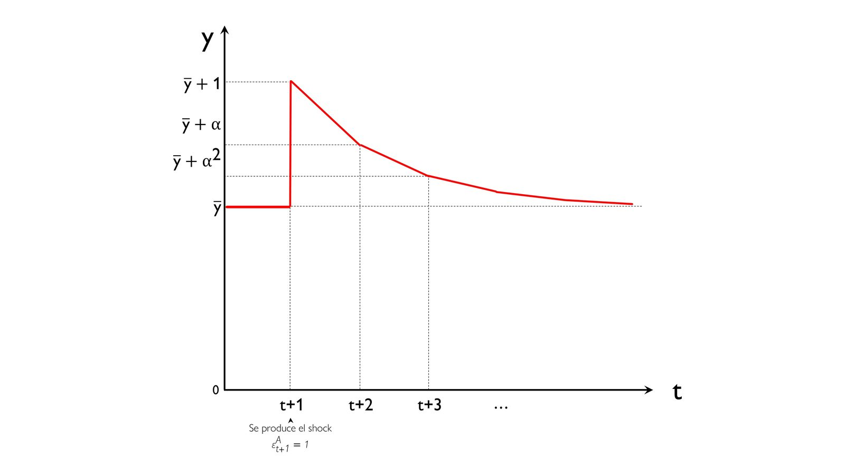
Fuente: Elaboración propia

Simulación del modelo y contrastación con la evidencia empírica
El modelo simple de la teoría del ciclo real ha sido contrastado con los datos para ver si la economía se comporta tal y como sugieren sus predicciones:
A nivel cualitativo, el modelo acierta. Es decir, las fluctuaciones de la productividad están positivamente correlacionadas con las fluctuaciones en el nivel de producción, en la inversión y en el consumo.
Pese a que esto pueda parecer trivial, no lo es. Que un modelo tan simple pueda predecir correctamente el signo de las variaciones en otras variables hace del modelo una contribución rompedora.
En términos de Plosser, los resultados conseguidos por el modelo eran remarcables, aún más teniendo en cuenta que es un modelo altamente estilizado, que descansa en una única perturbación y unos pocos parámetros, sin sector público, sin dinero, sin fallos de mercado, con expectativas racionales, sin costes de ajuste y con agentes homogéneos.
A nivel cuantitativo, sin embargo, el modelo no es tan preciso en sus predicciones.
Por ejemplo, el modelo predice que la inversión va a ser tan volátil como el consumo. Esto queda reflejado en estas condiciones:
$${\text{K}}_{\text{t}+\text{1}}=\left(\text{β}∙\text{α}\right)∙{\text{A}}_{\text{t}}∙{{\text{K}}_{\text{t}}}^{\text{α}}$$
$${\text{C}}_{\text{t}}=\left(\text{1}-\text{β}∙\text{α}\right)∙{\text{A}}_{\text{t}}∙{{\text{K}}_{\text{t}}}^{\text{α}}$$
Ante fluctuaciones de ${\text{A}}_{\text{t}}$, el consumo y la inversión se verán afectadas de la misma manera.
En la práctica, la evidencia empírica sugiere que la inversión es mucho más volátil que el consumo.
Además, hemos supuesto que el nivel de trabajo se mantiene constante a lo largo del ciclo (i.e. se supone que el agente representativo oferta su empleo de forma perfectamente inelástica), cuando en la práctica se observan fluctuaciones en el nivel de empleo.
      - Esta y otras simplificaciones son el precio a pagar por obtener una solución analítica al modelo.
El modelo podría ser mejorado si relajamos los supuestos simplificadores (que llevan a resultados cuantitativos que no son contrastados empíricamente).
Introduciendo la decisión trabajo-ocio en el problema del consumidor, se obtiene oferta de trabajo procíclica.
Sin embargo, para que la oferta de trabajo muestre la prociclicidad observada en la realidad, se requeriría una elasticidad de la oferta de trabajo respecto al salario (${\text{ε}}_{{\text{L}}^{\text{S}}\text{,w}}$) más elevada que la que reflejan los datos [ver tema 3.A.25].
Este problema es solucionado mediante modelos que introducen imperfecciones en los mercados como los modelos de la Nueva Economía Keynesiana.
Introduciendo depreciación parcial del capital (no completa), la inversión se vuelve más volátil que el consumo.
El modelo muestra funciones de respuesta al impulso en las que el pico se alcanza en el momento del shock, mientras que la evidencia empírica encuentra que la función de respuesta al impulso tiene forma de joroba (hump-shaped), de tal manera que el pico se alcanza 1 o 2 trimestres después de que se produzca el shock. Para reflejar mejor los datos se necesitaría modelizar el shock para que fuera más persistente (i.e. ${\text{ρ}}_{\text{A}}$ elevado), pero los datos no parecen reflejar tal persistencia. En resumen, en el modelo no hay suficiente persistencia y las predicciones del modelo dependen demasiado de la persistencia exógena.

Valoración
Como valoración del modelo RBC (Romer, 2011), podemos destacar algunas de las claves que lo han convertido en un modelo caballo de batalla en macroeconomía:
Por el lado negativo, aunque gracias a su simpleza permite descubrir unos mecanismos esenciales de propagación y trasmisión, originando un modelo base o de referencia, esto tiene un precio: la evidencia abrumadora es que no consiguen capturar las características clave de las fluctuaciones observadas.
El modelo ignora los shocks de demanda (esto puede ser interpretado como una consecuencia de la búsqueda de simplificar el modelo). El modelo RBC se basa crucialmente en grandes shocks tecnológicos agregados, de los que hay escasa evidencia.
      - En efecto, es habitualmente difícil identificar innovaciones específicas asociadas a variaciones de la PTF. Lo que es más importante, existe significativa evidencia de que las variaciones a corto plazo del residuo de Solow incluyen algo más que innovación tecnológica, por lo que el shock verdadero sería incluso inferior, lo que reduciría el poder explicativo del modelo. Y cuando se han identificado verdaderos shocks tecnológicos y sus efectos, se deduce que algunas variables (trabajo) se comportan de forma opuesta a la predicha por el modelo RBC. También se critica que se considere el progreso tecnológico exógeno à la Solow, y más aún tras el surgimiento de los modelos de crecimiento endógenos (p.ej. Hall realiza una regresión y observa que el residuo de Solow no es exógeno como tal sino que está relacionado positivamente con factores como el gasto militar, el precio del petróleo…).
      - Asimismo, el modelo implica neutralidad monetaria. Sin embargo, existe una sólida evidencia de que los shocks monetarios tienen importantes efectos reales. Las explicaciones candidatas para ello descansan en el ajuste nominal incompleto de precios o salarios. Y este ajuste nominal incompleto es más probable cuando los mercados de trabajo, crédito y bienes se alejan significativamente del caso competitivo supuesto por el RBC.
Como mostraron Cogley y Nason (1995) y Rotemberg y Woodford (1996), el modelo carece de un mecanismo válido de persistencia: la dinámica de la producción sigue muy de cerca a la de los shocks, cuando aquella debería durar más tiempo. De este modo, el modelo debe suponer persistencia del propio shock (procesos autorregresivos) para conseguir persistencia en la producción.
Incluso teniendo en cuenta la decisión trabajo-ocio, la oferta de trabajo no es suficientemente procíclica, ya que la elasticidad del trabajo respecto al salario no es lo suficientemente elevada. Los fundamentos microeconómicos del modelo parecen demasiado alejados de lo que se observa en la realidad (características no walrasianas de las economías actuales, así como una baja ESI, clave para que el modelo funcione).
Por el lado positivo,
En primer lugar, el modelo es bueno para predecir la baja variabilidad del consumo y la alta variabilidad de la inversión en relación al output.
      - Kydland y Prescott contrastan el modelo haciendo uso de datos de la economía estadounidense entre 1950 y 1975 y encuentran que el modelo se ajusta adecuadamente a la evidencia empírica.
      - Sin embargo, este período se caracteriza por la ausencia de fuertes shocks monetarios. Por ello, Lucas considera que es un buen modelo para situaciones en las que la política monetaria se conduce de manera adecuada.
      - Prescott se separa de Lucas y dice que los modelos RBC, aunque quizás algo mejorados, pueden explicar las grandes depresiones.
El modelo de ciclo real es la extensión más simple y natural del modelo de Ramsey-Cass-Koopmans para incluir fluctuaciones. Se considera el modelo como un logro impresionante por su habilidad para explicar el ciclo dadas sus abstracciones (sin dinero, sin fallos de mercados, sin agentes heterogéneos…) y combinar una teoría del crecimiento económico a largo plazo con una teoría de ciclo económico en el corto plazo.
      - Supone una contribución crucial a la literatura económica, tanto por sus resultados como por la metodología empleada, que sirve como modelo benchmark y trampolín sobre el que se impulsarán contribuciones posteriores.
Como se ha avanzado, se trata aquí del modelo RBC más básico, por lo que existe una amplísima literatura de extensiones “reales” o walrasianas del mismo, como las de la inclusión del gasto público y sus perturbaciones (Baxter y King, 1993), del trabajo indivisible de Hansen (1985), de los impuestos distorsionadores (Campbell, 1994) o la multiplicidad de sectores con shocks específicos (Long y Plosser, 1983).

Aplicación empírica: calibración
En resumidas cuentas, la aportación original de Kydland y Prescott tomaba una orientación aplicada, intentando replicar las fluctuaciones observadas en las principales variables macroeconómicas (PIB, consumo, inversión, stock de capital, horas trabajadas y productividad) de la economía americana a través del impulso generado por una perturbación tecnológica.
Para acercar su economía modelizada a los datos debían llevar a cabo una serie de pasos:
- Dar valores plausibles a los parámetros (i.e. “calibrarlos”);
- Resolver el modelo mediante métodos numéricos:
- Simular la dinámica de las principales variables modelizadas; y
- Comparar las propiedades dinámicas de las series proyectadas con las observadas.
Dada la naturaleza abstracta de su modelo, Kydland y Prescott son conscientes de que los tests econométricos tradicionales tenderían a rechazarlo frente a otras alternativas con menores restricciones, como los modelos VAR. Por ello proponen acudir a estrategias de calibración para obtener los valores de los parámetros del modelo. La calibración consiste en utilizar distintas fuentes externas al modelo (por ejemplo, estudios a nivel microeconómico que señalen el comportamiento de los agentes económicos) para elegir los valores de los parámetros que permitan ajustar la dinámica de las sendas proyectadas con regularidades empíricas observadas en el medio-largo plazo. Por ejemplo, la calibración de los parámetros relacionados con la perturbación tecnológica se basa en el comportamiento del conocido como “Residuo de Solow” o Productividad Total de los Factores (PTF). El Residuo de Solow mide el alcance de los factores que contribuyen al crecimiento una vez deducida la aportación del capital y del trabajo. Puesto que bajo la Teoría del Ciclo Real el único factor adicional posible es la tecnología, el Residuo de Solow se asimila al cambio tecnológico y su valor promedio y desviación estándar sirven para dar valor a los parámetros de la ecuación del shock tecnológico (Romer, 2011 recoge los valores obtenidos por Hansen y Wright (1992) utilizando datos de Estados Unidos para el periodo 1947Q1-1991Q3, que implican una calibración de ${\text{ρ}}_{\text{A}}=\text{0,95}$ y ${\text{ε}}^{\text{A}}=\text{0,011}$).
El resultado del ejercicio está resumido en la tabla siguiente (Hansen y Wright, 1992):
 | Estados Unidos  (1947Q1-1991Q3) | Modelo de ciclo real estándar
Desviación estándar del PIB (${\text{σ}}_{\text{Y}}$) | 1,92 | 1,3
Consumo frente a PIB (${{\text{σ}}_{\text{C}}}/{{\text{σ}}_{\text{Y}}}$) | 0,45 | 0,31
Inversión frente a PIB (${{\text{σ}}_{\text{I}}}/{{\text{σ}}_{\text{Y}}}$) | 2,78 | 3,15
Horas trabajadas frente a PIB (${{\text{σ}}_{\text{L}}}/{{\text{σ}}_{\text{Y}}}$) | 0,96 | 0,49
Correlación horas trabajadas y  PIB per cápita (${\text{ρ}}_{\text{L,y}}$) | −0,14 | 0,93
Las predicciones de la fluctuación de la producción se asemejan a las obtenidas de los datos y es la base sobre la que se asienta una de las conclusiones de la Nueva Macroeconomía Clásica: los ciclos económicos son una consecuencia innata a los mecanismos inherentes a los modelos competitivos. Además, el modelo consigue reflejar el exceso de volatilidad de la inversión respecto al PIB y la mayor suavización del consumo agregado.
En términos de Plosser, los resultados conseguidos por el modelo eran remarcables, aún más teniendo en cuenta que es un modelo altamente estilizado, que descansa en una única perturbación y unos pocos parámetros, sin sector público, sin dinero, sin fallos de mercado, con expectativas racionales, sin costes de ajuste y con agentes homogéneos.
Sin embargo, tal y como recoge la tabla, las dimensiones relacionadas con el mercado de trabajo no quedan bien recogidas por el modelo. Por una parte, la oferta de trabajo modelizada es menos volátil que la observada para la economía americana. Por otro lado, la oferta de trabajo y la productividad parecen independientes en los datos, mientras que en el modelo están altamente correlacionadas.
Más recientemente, Rebelo (22005) simula un modelo de Ciclo Real simplificado e identifica las fases de recesión como aquellas en que las series simuladas están por debajo de su tendencia (obtenida mediante un filtro HP) durante al menos 3 trimestres consecutivos. La recesión promedio generada por el modelo reproduce con bastante exactitud características de la economía americana: (i) consumo, inversión y horas trabajadas son procíclicos; (ii) el consumo es menos volátil que el PIB y lo contrario sucede con la inversión, mientras que las horas trabajadas tienen una volatilidad similar a la de producción; (iii) todas las variables tienen cierta persistencia; y (iv) la recesión media generada por el modelo es de aproximadamente un año, como en los datos de Estados Unidos.

Limitaciones y extensiones

Origen de las fluctuaciones
Siguiendo a Prescott (1986), las perturbaciones tecnológicas llegan a explicar hasta el 75 % de las fluctuaciones en la economía americana de posguerra. Prescott identifica la perturbación a través de la Productividad Total de los Factores (PTF). Sin embargo, existe evidencia que se señala que la PTF es una medición imperfecta de las perturbaciones tecnológicas, pues se ve afectada por otros factores, como el gasto militar o indicadores de política monetaria, y, por tanto, no puede ser considerada como una perturbación puramente exógena.
Burnside, Eichenbaum y Rebelo (1993) consideran factores adicionales como la introducción de la variabilidad en la utilización de capital o la intensidad del esfuerzo introducen una cuña entre la PTF y los shocks tecnológicos, significativamente menores.
Este efecto tiene un doble impacto positivo:
      - Por un lado, se reduce la volatilidad de las perturbaciones tecnológicas frente a la PTF y,
      - Por otro lado, se consigue amplificar la respuesta de la producción a la tecnología, generando la volatilidad de las series de PIB mediante shocks más pequeños que los originales.
Un segundo problema relacionado con las perturbaciones tecnológicas como agente director del ciclo económico radica en la explicación de las recesiones.
Si bien suele haber un acuerdo generalizado sobre el impacto del progreso tecnológico en la generación de las etapas expansivas, generó mucha controversia en la explicación de las recesiones como períodos de regresión tecnológica.
Por último, las aportaciones de autores como Galí (1999) señalan un problema de origen cualitativo en la generación de ciclos a través de los impulsos tecnológicos.
Galí estima un VAR en el cual identifica los shocks tecnológicos como la única fuente de fluctuación en el largo plazo. Sorprendentemente, sus resultados indican que en el corto plazo, las horas trabajadas caerán en respuesta a un shock tecnológico positivo, contradiciendo las predicciones teóricas de los modelos de Ciclo Real.
Resultados empíricos posteriores han puesto en duda los resultados de Galí, señalando que no son robustos a la especificación de las series modelizadas o que pueden ser debidos a problemas de especificación.
Este debate sobre la relevancia de los shocks tecnológicos ha desarrollado aportaciones complementarias que destacan la importancia de otras fuentes de perturbación:
      - Por ejemplo, destacan los artículos de Christiano y Eichenbaum (1992) o Baxter y King (1993) [ver tema 3.A.38] que se centran en el impacto de los shocks fiscales (cambios en los tipos impositivos efectivos o en el gasto público). Esta ampliación mejora el ajuste del modelo a los datos, reduciendo la correlación entre las horas trabajadas y la productividad.
      - Otra ampliación relacionada con las perturbaciones tecnológicas procede del trabajo de Long y Plosser (1983), que tratan de simular el comovimiento existente entre los diferentes sectores en la economía. Estos autores desarrollan un modelo multisectorial que destaca la interacción entre sectores económicos e introducen costes de ajuste para el factor trabajo de un sector a otro, de forma que los shocks aleatorio no se compensen entre sí en los distintos sectores.

Persistencia de las fluctuaciones
La mayoría de los estudios empíricos previos a los años 80, descomponían las series macroeconómicas en un componente cíclico y otro secular o tendencial de forma directa, asumiendo que las fluctuaciones cíclicas eran desviaciones temporales respecto al componente potencial (tendencia). Este enfoque permitía filtrar los datos de forma previa al análisis y estudiar por separado ambos componentes.
Las aportaciones de Nelson y Kang (1981) y Nelson y Plosser (1982) sembraron dudas respecto a esta aproximación tradicional. Estos autores optaron por considerar que las principales series macroeconómicas (PIB, empleo, precios, salarios, stock de dinero, tipos de interés, etc.) no presentaban simples fluctuaciones estacionarias alrededor de una tendencia, sino que se comportaban como procesos autorregresivos con raíces unitarias (no estacionarios). El proceso de filtrado de las series para obtener su componente cíclico tal y como se venía practicando, podía llevar a generar ciclos espurios, si la serie verdadera no seguía un patrón estacionario alrededor de una tendencia determinística.
Siguiendo a Nelson y Plosser, la evidencia empírica señala que las perturbaciones macroeconómicas deben tener persistencia o efectos a largo plazo, contrariamente a la visión tradicional, donde los shocks (a un componente estocástico alrededor de una tendencia determinista) sólo tenían efectos transitorios.
Esta visión se acomoda fácilmente a los modelos de la Teoría del Ciclo Real, donde las perturbaciones tienen un origen real (tecnología). En definitiva, en los modelos de ciclo real, aunque las innovaciones no tengan incidencia sobre la probabilidad de innovaciones futuras (tasa de crecimiento de la tecnología), si tienen un efecto permanente sobre el nivel tecnológico.
Desarrollos posteriores destacan que la persistencia de los efectos de las innovaciones puede a ver sido sobreestimada. Estos enfoques tienen en cuenta que series como el PIB pueden ser descritas como tendencias alrededor de las cuales existen fluctuaciones transitorias (i.e. recuperan la visión tradicional) si se permite la existencia de rupturas o cambios estructurales.

Mercado de trabajo
Los modelos de ciclo real requieren una elevada elasticidad de la oferta de trabajo para ser capaces de generar fluctuaciones agregadas acordes con los datos observados. En particular, permiten compaginar la alta variabilidad de las horas trabajadas con la baja variabilidad de los salarios reales o la productividad del trabajo.
Sin embargo, la evidencia microeconómica sugiere una elasticidad de oferta de trabajo relativamente baja.
Para hacer compatible esta evidencia con las predicciones teóricas de los modelos de la Teoría del Ciclo Real, Rogerson (1988) y Hansen (1985) introducen la indivisibilidad del factor trabajo. Los trabajadores deben decidir entre trabajar a tiempo completo o no trabajar. Por tanto, las variaciones en las horas trabajadas se dan en el margen extensivo (trabajadores entrando y saliendo de la fuerza laboral) [ver tema 3.A.25].
En esta situación, la elasticidad de la oferta individual de los trabajadores se vuelve irrelevante pues el número de horas trabajadas ya no es una variable de decisión.
El modelo de Rogerson-Hansen no sólo justifica y genera una mayor elasticidad de la oferta de trabajo agregada, sino que justifica la existencia de desempleo.

Neutralidad del dinero
Una de las principales prescripciones de los modelos de la Teoría del Ciclo Real radica en la neutralidad del dinero. Las perturbaciones monetarias no alteran las cantidades ni los precios relativos, con lo que no tienen efectos reales en la economía.
Tal y como señalan King y Rebelo (1999), esta predicción se mantiene incluso en las versiones que introducen explícitamente consideraciones monetarias.
El análisis empírico de los efectos de las innovaciones monetarias en la producción permite comprobar la veracidad de las predicciones de los modelos del Ciclo Real sobre la neutralidad del dinero. Los trabajos empíricos en este campo han sido numerosos y apuntan a la existencia de efectos reales como consecuencia de las perturbaciones monetarias, en contra de las predicciones de la Teoría del Ciclo Real. Es conveniente repasar los resultados más importantes de esta literatura:
La Ecuación de San Luis (Andersen y Jordan, 1968):
Se regresa la variación del PIB real respecto a los cambios en el stock de dinero (considerado con varios retardos) y a una tendencia lineal. Los resultados (sumando los coeficientes referidos a los distintos retardos) reflejan un impacto significativo de las variaciones del stock monetario (M2) en la tasa de crecimiento del PIB de 0,25 (i.e. un aumento del 0,25 % en el producto por cada aumento del 1 % en la cantidad de dinero).
Este análisis adolece de 2 problemas principales:
      - En primer lugar, la correlación puede no significar causalidad. Las medidas agregadas de la cantidad de dinero pueden verse afectadas por el comportamiento de los agentes productores y consumidores a través de cambios en la demanda de dinero, que a su vez se originan en un mayor crecimiento.
      - La segunda crítica es más conceptual y está relacionada con el uso de la política monetaria como elemento estabilizador del ciclo Si la política monetaria tiene efectos reales y su función estabilizadora es eficaz, puede que los cambios en la oferta monetaria no estén asociados a variaciones significativas en el crecimiento de la producción.
Análisis histórico:
Friedman y Schwartz (1963) analizan los determinantes de los movimientos en el stock monetario desde finales de la guerra civil (1867) hasta 1960. Los autores demuestran que la mayoría de los movimientos monetarios fueron debidos a desarrollos en el sector monetario y fueron seguidos de efectos reales (movimientos de la producción) en la misma dirección.
En la misma línea, Romer y Romer (1989) encuentran evidencia sobre la existencia de causalidad entre las innovaciones monetarias y variaciones en la producción. Para ello identifican en el período de posguerra 6 episodios de movimientos en los tipos de interés que no fueron motivados por desarrollos de la economía real sino por deseos de reducir la inflación (p.ej. tras la llegada de Paul Volcker a la Reserva Federal en 1979). Pese a posibles desacuerdos sobre la definición se los episodios seleccionados como innovaciones monetarias independientes, estos experimentos son generalmente aceptados como evidencia empírica desfavorable a la neutralidad del dinero.
Sin embargo, estos experimentos aislados no permiten obtener estimaciones cuantitativas precisas sobre el impacto de la política monetaria, por lo que se desarrollan modelos más sofisticados.
Modelos VAR estructurales:
Los trabajos de Sims (1992) o Christiano, Eichenbaum y Evans (1996) permiten situar el análisis del impacto de la política monetaria en un contexto multivariante.
      - Respecto a los primeros análisis, estos autores cambian la instrumentación de las medidas de política monetaria y pasan a identificarlas con cambios en los tipos de interés y además introducen cierta estructura teórica en los comovimientos de las variables.
      - Estos modelos no superan, sin embargo, la crítica sobre el origen de las fluctuaciones monetarias, pues los movimientos en los tipos de interés podrían estar respondiendo a información que posee la autoridad monetaria sobre la evolución futura de la economía, como ocurrió con la bajada de tipos que se produjo en 2007.
Análisis más recientes:
Romer y Romer (2004) intentan un maridaje de ambos métodos prestando especial atención a las fuentes de los cambios en la política monetaria y a la vez sacando partido de la potencia estadística e inferencial de los modelos VAR. Su análisis estima impactos mayores y más inmediatos de las medidas de política monetaria sobre la producción y los precios.
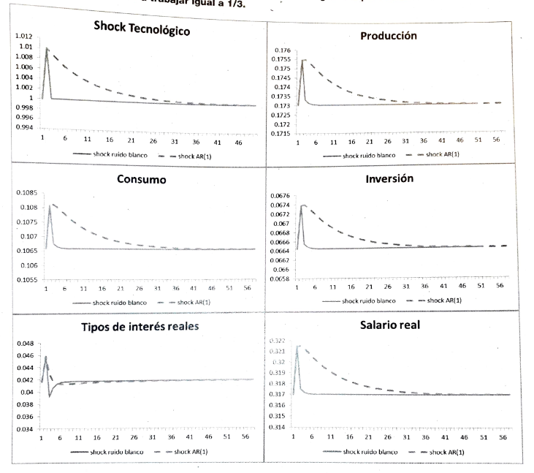
Fuente: ICEX-CECO

Resultados y evaluación del modelo de ciclo real (RBC)

Origen, propagación y persistencia
Por tanto, la teoría RBC determina que:
El origen del ciclo es exógeno, real y aleatorio, más concretamente tecnológico vía un shock transitorio de la PTF.
El hecho de que este shock puntual se propague al conjunto de variables de la economía se garantiza con la naturaleza de equilibrio general del modelo. En concreto, el shock de PTF impacta directamente en las productividades marginales y por tanto a las remuneraciones de ambos factores, afectando no sólo a las empresas sino también a consumidores, que modificarán en consecuencia sus sendas de oferta de trabajo e inversión/consumo.
Y la persistencia se obtiene o por la vía de la dinámica de la acumulación de capital o por la elasticidad de sustitución intertemporal (ESI) de los consumidores.
Respecto a la dinámica del capital, se llega a demostrar que no aporta apenas capacidad explicativa al modelo, lo que lleva a introducir shocks que siguen procesos autorregresivos, de modo que la persistencia no se deduce del modelo sino que se impone como supuesto.
Y respecto a la elasticidad de sustitución intertemporal (ESI), siguiendo a Romer (2011), en general se pueden contemplar los efectos del shock como operando a través de efectos riqueza y efectos sustitución intertemporal.
      - Un shock positivo transitorio de productividad implica que la economía será más productiva por un tiempo. Esto supone que la riqueza intertemporal de los agentes será mayor, lo que les incitaría a aumentar su consumo presente y su ocio/reducir su oferta de trabajo (efecto riqueza).
      - Pero hay dos razones para aumentar la oferta de trabajo y ahorrar más (efecto sustitución intertemporal o efecto Lucas-Rapping): a) la mayor productividad es transitoria, luego es sensato aprovecharla mientras dure y producir más, y b) el stock de capital es bajo en relación a la tecnología (dado el aumento de PTF), así que la productividad marginal del capital (remuneración del ahorro) es especialmente elevada.
Por lo tanto, el efecto sustitución intertemporal debe dominar al efecto riqueza para que la oferta de trabajo y el ahorro crezcan en el corto plazo.
Imagen 7.– Efecto de un shock de oferta transitorio en un modelo del ciclo real básico
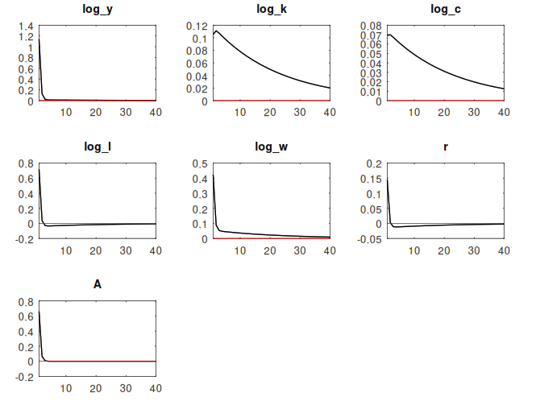
Fuente: Salazar, M.F. (2022). Tema 3A-41: Teoría de los ciclos económicos: ciclos nominales y reales. https://fabiansalazar.es/oposicion/temasenpdf/3A-41.pdf. Estimado con modelo RBC_Baseline.mod de Repositorio de modelos DSGE en Dynare de Johannes Pfeifer.
Imagen 8.– Efecto de un shock de oferta permanente en un modelo del ciclo real básico
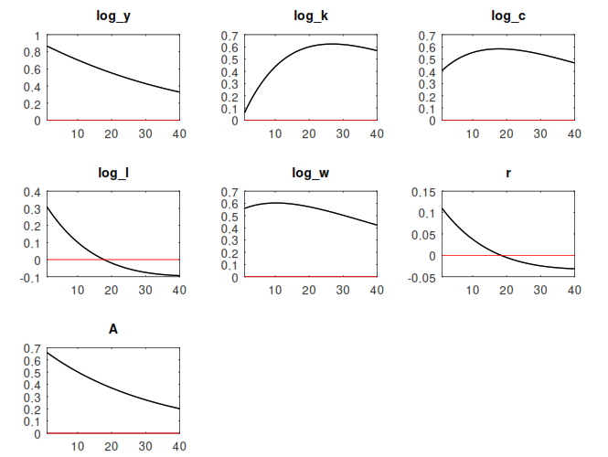
Fuente: Salazar, M.F. (2022). Tema 3A-41: Teoría de los ciclos económicos: ciclos nominales y reales. https://fabiansalazar.es/oposicion/temasenpdf/3A-41.pdf. Estimado con modelo RBC_Baseline.mod de Repositorio de modelos DSGE en Dynare de Johannes Pfeifer.
Imagen 9.– Efecto de un shock de gasto público transitorio en un modelo del ciclo real básico
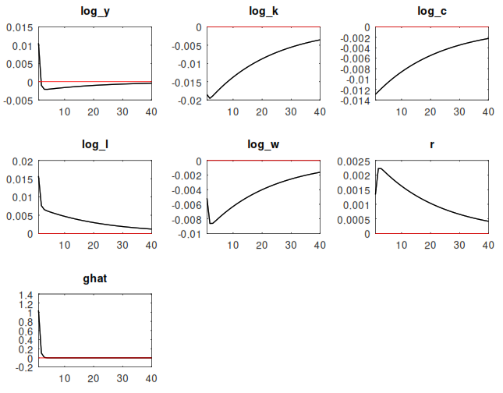
Fuente: Salazar, M.F. (2022). Tema 3A-41: Teoría de los ciclos económicos: ciclos nominales y reales. https://fabiansalazar.es/oposicion/temasenpdf/3A-41.pdf. Estimado con modelo RBC_Baseline.mod de Repositorio de modelos DSGE en Dynare de Johannes Pfeifer.
Imagen 10.– Efecto de un shock de gasto público permanente en un modelo del ciclo real básico
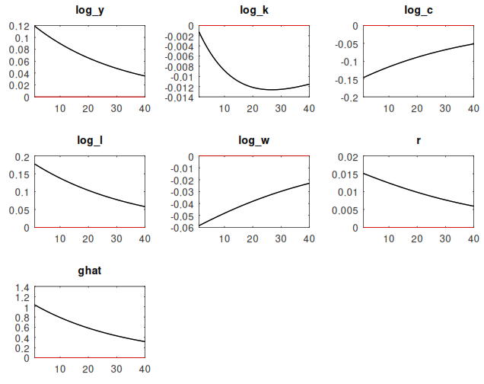
Fuente: Salazar, M.F. (2022). Tema 3A-41: Teoría de los ciclos económicos: ciclos nominales y reales. https://fabiansalazar.es/oposicion/temasenpdf/3A-41.pdf. Estimado con modelo RBC_Baseline.mod de Repositorio de modelos DSGE en Dynare de Johannes Pfeifer.

Valoración
Como valoración del modelo RBC (Romer, 2011), el modelo de ciclo real es la extensión más simple y natural del modelo de Ramsey para incluir fluctuaciones. Aunque esta simpleza permite descubrir unos mecanismos esenciales de propagación y trasmisión, originando un modelo base o de referencia, esto tiene un precio: la evidencia abrumadora es que no consiguen capturar las características clave de las fluctuaciones observadas. En efecto.
- En primer lugar, el modelo implica neutralidad monetaria. Sin embargo, existe una sólida evidencia de que los shocks monetarios tienen importantes efectos reales. Las explicaciones candidatas para ello descansan en el ajuste nominal incompleto de precios o salarios. Y este ajuste nominal incompleto es más probable cuando los mercados de trabajo, crédito y bienes se alejan significativamente del caso competitivo supuesto por el RBC.
- El modelo RBC se basa crucialmente en grandes shocks tecnológicos agregados, de los que hay escasa evidencia. En efecto, es habitualmente difícil identificar innovaciones específicas asociadas a variaciones de la PTF. Lo que es más importante, existe significativa evidencia de que las variaciones a corto plazo del residuo de Solow incluyen algo más que innovación tecnológica, por lo que el shock verdadero sería incluso inferior, lo que reduciría el poder explicativo del modelo. Y cuando se han identificado verdaderos shocks tecnológicos y sus efectos, se deduce que algunas variables (trabajo) se comportan de forma opuesta a la predicha por el modelo RBC.
- Los fundamentos microeconómicos del modelo parecen demasiado alejados de lo que se observa en la realidad (características no walrasianas de las economías actuales, así como una baja ESI, clave para que el modelo funcione) .
- Como mostraron Cogley y Nason (1995) y Rotemberg y Woodford (1996), el modelo carece de un mecanismo válido de persistencia. La dinámica de la producción sigue muy de cerca a la de los shocks, cuando aquella debería durar más tiempo. De este modo, el modelo debe suponer persistencia del propio shock (procesos autorregresivos) para conseguir persistencia en la producción.
Como se ha avanzado, se trata aquí del modelo RBC más básico, por lo que existe una amplísima literatura de extensiones “reales” o walrasianas del mismo, como las de la inclusión del gasto público y sus perturbaciones (Baxter y King, 1993), del trabajo indivisible de Hansen (1985), de los impuestos distorsionadores (Campbell, 1994) o la multiplicidad de sectores con shocks específicos (Long y Plosser, 1983).

LA NUEVA ECONOMÍA KEYNESIANA: LOS MODELOS NEOKEYNESIANOS
https://youtu.be/Q376VMk_ywg?t=288: Jordi Galí – “The New Keynesian Perspective on Economic Fluctuations"
Por todas las razones apuntadas anteriormente, en especial por el efecto real de la política monetaria, la Nueva Economía Keynesiana comenzó a desarrollar modelos que explicasen la rigidez nominal, pero lo hizo inicialmente abandonado la riqueza de los modelos agregados de EG del ciclo real.
Es decir, se idearon modelos mayoritariamente estáticos y parciales o centrados en aspectos muy concretos.
El reto consiste en incorporar estas ideas en un modelo EGDE completamente especificado, pero en el caso neokeynesiano, esto puede no ser recomendable, por 2 razones (Romer, 2011):
- Porque no existe consenso, dada la multiplicidad de teorías, sobre cuáles son los ingredientes críticos y
- Porque los modelos completos neokeynesianos son muy complejos (cabe citar los de Erceg, Henderson y Levin (2000), Smets y Wouters (2003) y Christiano, Eichenbaum, y Evans (2005)) y no hay sólida evidencia que uno solo de ellos consiga captar la esencia de las fluctuaciones económicas actuales.
Por lo tanto, a continuación se repasarán las principales características del enfoque de ciclos neokeynesiano, y siguiendo a Romer (2011) se verá un modelo de ciclo “canónico” neokeynesiano (Clarida, Galí y Gertler, 2000), para pasar a continuación a las diferentes extensiones y refinamientos del modelo y su valoración.

Descripción de un modelo “canónico” neokeynesiano

Punto de partida: modelo RBC con modificaciones
El punto de partida del modelo neokeynesiano es el modelo RBC, que debe ser aumentado. Dicho de manera muy simplificada, así como el modelo RBC es grosso modo un modelo de Ramsey con modificaciones, puede decirse que el modelo neokeynesiano es un modelo RBC con modificaciones. Las principales modificaciones del modelo neokeynesiano son cuatro (aunque realmente las dos primeras están interrelacionadas y están introducidas a fin de eludir la neutralidad del dinero):
- Competencia monopolística: Si queremos que exista rigidez en precios, debemos imponer para empezar que las empresas pueden fijar precios. Una forma de hacer esto es suponer que los bienes producidos por las empresas no cumplen uno de los dos supuestos necesarios para la existencia de competencia perfecta, a saber, i) homogeneidad del bien producido y ii) existencia de muchas empresas. Si suponemos que el bien es diferenciado, aunque existan muchas empresas éstas tendrán poder de mercado para fijar precios dada la no homogeneidad del bien producido por cada una.
- Rigideces nominales: Dado que ya hemos supuesto que las empresas pueden tener poder de mercado, si añadimos algún tipo de rigidez en los precios, tenemos todo lo que necesitamos para que la transmisión de la política monetaria tenga efectos reales. La forma de introducir las rigideces tiene dos formulaciones alternativas popularmente utilizadas: a) las empresas están sujetas a algunas restricciones sobre la frecuencia con la cual ajustan precios ante cambios en la demanda (ajuste escalonado de precios, entre los que destaca la fijación de precios à la Calvo); ó b) las empresas están sujetas a costes de ajuste en los precios ante cambios en la demanda (costes de ajuste à la Rotemberg, la versión dinámica de los costes de menú).
- La dinámica del capital suele ser ignorada (por lo dicho anteriormente), de modo que el modelo puede carecer de las variables capital e inversión.
- Aparecen otras fuentes de perturbación o shock en el modelo: Aparte del tecnológico, pueden darse perturbaciones monetarias.

Modelo de Equilibrio General, Dinámico y Estocástico (EGDE)
Recuperando el esquema del apartado equivalente del RBC, los modelos de Equilibrio General, Dinámicos y Estocásticos (EGDE) neokeynesianos incorporan como novedades, entre otras:
- Equilibrio general (EG), respecto a los agentes protagonistas del modelo:
  - Los hogares, aparte de la desutilidad del trabajo, ahora suelen a) consumir una cesta de bienes diferenciados y b) incorporar el dinero en su función de utilidad (para obtener una demanda del mismo, ya que el papel de la autoridad monetaria es clave en estos modelos). Mantienen su riqueza ya sea en saldos monetarios reales o en bonos, y tienen una fuente adicional de renta, los beneficios empresariales.
  - Las empresas pueden fijar precios y, dado el ajuste escalonado de los mismos, su problema de optimización del beneficio se hace genuinamente intertemporal [ver tema 3.A.29]. Si se prescinde del capital, la tecnología suele incluir como único factor productivo el trabajo.
  - El sector público tiene un papel protagonista, sobre todo como autoridad monetaria encargada de aplicar una política monetaria con efecto real, para lo que se exige especificar una regla de actuación o función de comportamiento del sector público, lo que está abierto al debate. Asimismo, dada la “ineficiencia” de las rigideces, la intervención estabilizadora ahora estaría plenamente justificada.
- Dinámico (D): La persistencia se busca no a través de la dinámica del capital, que suele estar ausente, sino directamente gracias al ajuste escalonado de precios o salarios.
- Estocástico (E): Los shocks se especifican formalmente como aleatorios, ya sean tecnológicos, de preferencias o monetarios.

Modelo de ciclo neokeynesiano (Clarida, Galí y Gertler (2000))
El modelo de ciclo neokeynesiano de Clarida, Galí y Gertler (2000) puede considerarse “canónico” pues tanto el original como extensiones del mismo (en diferentes aspectos) se usan frecuentemente. A pesar de poseer una elevada complejidad formal, la resolución del mismo lleva a un estilizado sistema de tres ecuaciones que determinan el comportamiento de todo el modelo:
- La IS neokeynesiana o dinámica, una versión linealizada de la ecuación de Euler de los hogares, que relaciona negativamente producción y tipo de interés nominal. Su interpretación económica parte del comportamiento optimizador de hogares en sus decisiones de consumo, pues ante incrementos del tipo de interés el consumidor puede optar por aumentar el ahorro y reducir el consumo (que equivale a la renta en este modelo tan simplificado).
- La curva de Phillips neokeynesiana, procedente de las decisiones de precios óptimas de las empresas, que relaciona positivamente la inflación presente con las expectativas de inflación futura y la brecha de producción (output gap). En efecto, las empresas, en previsión de mayor inflación futura, decidan anticipar hoy estos mayores precios, debido a las dificultades para ajustar precios en el futuro cuando esa inflación esperada se haga efectiva.
- La regla de tipo de interés (de Taylor, por ejemplo), que describe el comportamiento de la autoridad monetaria por el que el tipo de interés nominal responde positivamente a la inflación y al output gap, pues su tarea es precisamente usar el tipo de interés nominal para combatir la inflación y para cerrar dicho gap.

Modelo canónico de la Nueva Economía Keynesiana

Supuestos
Clarida, Galí y Gertler (1999) parten de los siguientes supuestos:
Rigidez nominal en la formación de precios y salarios.
El modelo estudiará las desviaciones de una economía cerrada de su tendencia de crecimiento. Hay un nivel de output natural que es el que existiría si precios y salarios fueran flexibles y que es el que se buscaría recuperar en caso de perturbaciones por la autoridad monetaria.
Así, podemos definir el output gap, ${\text{x}}_{\text{t}}$, como la desviación del output observado de la tasa natural.

Desarrollo
A pesar de poseer una elevada complejidad formal, la resolución del mismo llega a un sistema de 3 ecuaciones que determinan el comportamiento de todo el modelo [para un análisis más detallado ver tema 3.A.7].
La IS dinámica o ampliada con expectativas, que se obtiene del problema de maximización de utilidad intertemporal de los hogares:
$$\boxed{{\text{x}}_{\text{t}}=-\frac{\text{1}}{\text{θ}}∙\left(\overset{\begin{aligned}{\text{r}}_{\text{t}}\left(\text{tipo} \text{de} \text{interés} \text{real}\right) \\ \text{ecuación de Fisher}\end{aligned}}{\overbrace{{\text{i}}_{\text{t}}-{\text{E}}_{\text{t}}\left[{\text{π}}_{\text{t+1}}\right]}}-\underset{\begin{aligned}\text{tipo de interés} \\ \text{natural}\end{aligned}}{\underbrace{{\text{r}}_{\text{t}}^{\text{n}}}}\right)+{\text{E}}_{\text{t}}\left[{\text{x}}_{\text{t+1}}\right]+{\text{u}}_{\text{t}}}$$
Establece que, por el lado de la demanda existe una relación de equilibrio entre el output gap, ${\text{x}}_{\text{t}}$ , y el tipo de interés nominal, ${\text{i}}_{\text{t}}$, condicionada a las expectativas sobre la inflación futura, ${\text{E}}_{\text{t}}\left[{\text{π}}_{\text{t+1}}\right]$, y del output gap futuro, ${\text{E}}_{\text{t}}\left[{\text{x}}_{\text{t+1}}\right]$.
      - Se incluyen las expectativas de output gap futuro, ${\text{E}}_{\text{t}}\left[{\text{x}}_{\text{t+1}}\right]$, para reflejar la suavización de consumo.
      - Se incluye el tipo de interés real, ${\text{r}}_{\text{t}}≡{\text{i}}_{\text{t}}-{\text{E}}_{\text{t}}\left[{\text{π}}_{\text{t+1}}\right]$, para reflejar el hecho de que, si aumenta el tipo de interés real, los hogares pospondrán su consumo (asumiendo que prevalece el efecto sustitución), reduciendo el consumo presente e incrementando su consumo futuro. Cuanto más elevada sea la ESI, $\text{σ}$, mayor será este efecto, ya que mayor será la tendencia a sustituir entre períodos y, por lo tanto, mayor será la variación del output gap en un determinado período.
      - Se incluye el tipo de interés natural, ${\text{r}}_{\text{t}}^{\text{n}}$, que es el tipo de interés que emergería en una economía de mercado en ausencia de rigideces nominales (por tanto, depende de las características estructurales de la economía, p.ej. la impaciencia).
      - Finalmente, se incluye un shock de demanda, ${\text{u}}_{\text{t}}$ (p.ej. un aumento inesperado del gasto público).
La curva de Phillips de la NEK, que se obtiene del problema de optimización de las empresas y es una versión forward-looking de la curva de Phillips tradicional (se parte de la fijación óptima de precios por parte de las empresas en un contexto de rigideces à la Calvo):
$$\boxed{{\text{π}}_{\text{t}}=\text{β}∙{\text{E}}_{\text{t}}\left[{\text{π}}_{\text{t+1}}\right]+\underset{=\left(\frac{\left(\text{1}-\text{η}\right)∙\left(\text{1}-\text{β}∙\text{η}\right)}{\text{η}}\right)∙\text{dcmg}=\left(\text{μ}+\text{CMg}-{\text{P}}_{\text{t}}\right)}{\underbrace{\text{δ}∙{\text{x}}_{\text{t}}}}+{\text{e}}_{\text{t}}}$$
Relaciona la inflación actual, ${\text{π}}_{\text{t}}$, con las expectativas de inflación futura y con el output gap, ${\text{x}}_{\text{t}}$.
      - Se incluyen las expectativas de inflación futuras, ${\text{E}}_{\text{t}}\left[{\text{π}}_{\text{t+1}}\right]$, ya que la inflación no depende solamente de las condiciones económicas hoy pero también de las futuras, en concreto de las expectativas futuras de inflación. Esto se puede entender como que las empresas maximizadoras en un contexto de rigideces, van a tener en cuenta los costes marginales esperados para fijar precios hoy.
      - Se incluye el output gap, ${\text{x}}_{\text{t}}$, ya que cuanto mayor es el output gap, existirá una mayor competencia para conseguir los factores productivos disponibles y ello tiende a incrementar los costes marginales y los precios.
      - Finalmente, se incluyen shocks de costes, ${\text{e}}_{\text{t}}$.
Como se ha visto, la IS dinámica, determina el output gap en función de la senda de tipos de interés. Por su parte, la curva de Phillips neokeynesiana determina la inflación dada una senda de output gap. Por tanto, para cerrar el modelo, es necesaria una ecuación que describa la evolución del tipo de interés nominal, es decir, una ecuación que describa el comportamiento de la política monetaria.
En el modelo canónico, es habitual el uso de una regla tipo Taylor modificada de la siguiente forma:
$$\boxed{{\text{i}}_{\text{t}}=\text{ν}∙{\text{i}}_{\text{t}-\text{1}}+\text{ϕ}∙{\text{π}}_{\text{t}}+{\text{x}}_{\text{t}}+{\text{ε}}_{\text{t}}}$$
Relaciona el tipo de interés, ${\text{i}}_{\text{t}}$, con el tipo de interés pasado, ${\text{i}}_{\text{t}-\text{1}}$, con la inflación, ${\text{π}}_{\text{t}}$, y con el output gap, ${\text{x}}_{\text{t}}$.
      - Se incluye el tipo de interés pasado, ${\text{i}}_{\text{t}-\text{1}}$, …
      - Se incluye la inflación, ${\text{π}}_{\text{t}}$, …
      - Se incluye el output gap, ${\text{x}}_{\text{t}}$, …
      - Finalmente, se incluye un shock de política monetaria, ${\text{ε}}_{\text{t}}$, que puede ser definido como cambios en la política monetaria que no son el resultado de respuestas lógicas de la autoridad monetaria en respuesta a movimientos de otras variables.
La política monetaria se realiza siguiendo la regla de Taylor modificada para estabilizar el output gap y para ello busca que los tipos de interés reales sean iguales que los naturales. Ello implica que, por ejemplo, la política monetaria debe reaccionar ante diversos shocks (como shocks de costes o de demanda).
Imagen 11.– La regla de política monetaria para cerrar el modelo
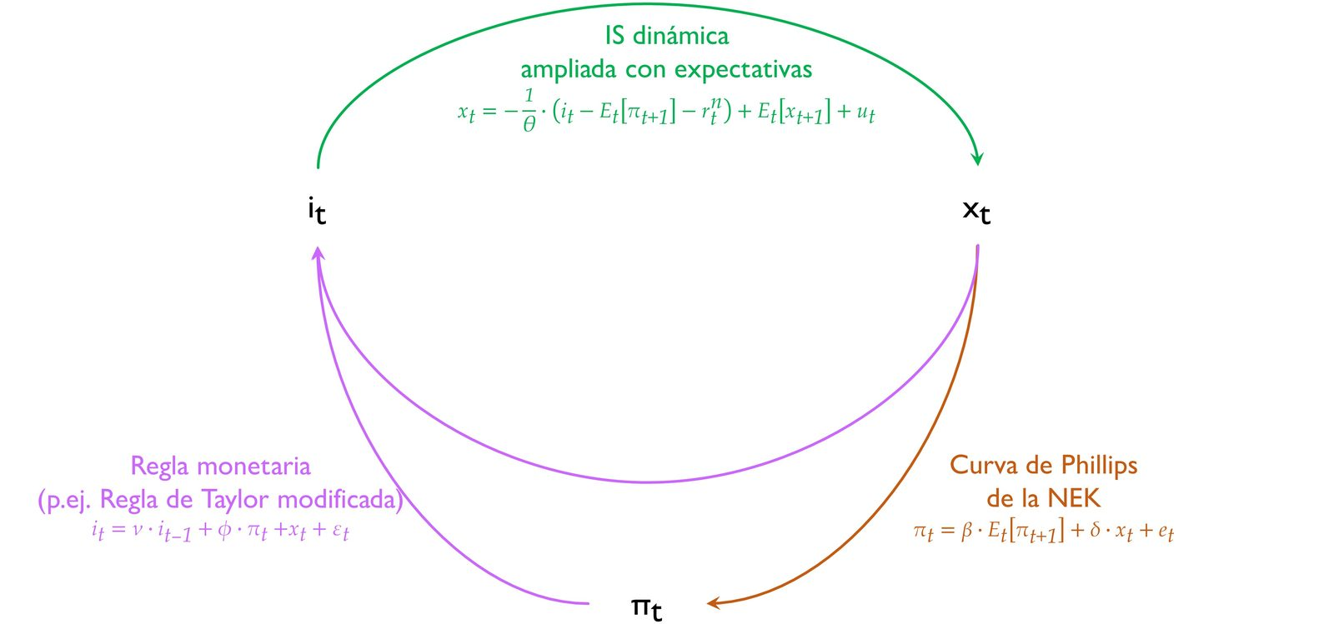
Fuente: Elaboración propia

Implicaciones

Efectos de la política monetaria
Ante un aumento en los tipos de interés nominales,
El tipo de interés real será mayor, por lo que a través de la IS dinámica, los hogares posponen sus decisiones de consumo al siguiente período y el output gap se reduce. Cuanto más elevada sea la ESI, $\text{σ}$, mayor será la tendencia a sustituir entre períodos y la variación del output gap en un determinado período.
La caída del output gap lleva a través de la curva de Phillips a una caída de los costes marginales y a una caída de la inflación.
Si los agentes esperan que dicho shock sólo dure un período los efectos durarán asimismo un período.
Si, por el contrario se espera que la desviación continúe en el siguiente período, eso potenciará los efectos contractivos a través de los términos de expectativas presentes en ambas ecuaciones.
Lo contrario ocurriría ante una caída de los tipos de interés nominales.
Por lo tanto, según el modelo canónico de la NEK:
Un resultado esencial es la no-neutralidad de la política monetaria en el corto plazo.
La presencia de rigideces nominales hace que cambios en el tipo de interés a corto plazo (producido por cambios en el tipo de interés al que la autoridad monetaria presta a la banca comercial) no sean ajustados por cambios en la inflación esperada conduciendo a variaciones en los tipos de interés reales. Los cambios en los tipos de interés reales producirán cambios en el consumo y en la inversión y, como resultado, en el producto y en el empleo ya que las empresas encuentran óptimo ajustar la cantidad de bienes ofertados al nuevo nivel de demanda.
En el largo plazo todos los precios y salarios se ajustarán y la economía volverá a su equilibrio natural.
Bajo este enfoque, ahora la respuesta de la economía a los diferentes shocks o ciclo será en general ineficiente y la no neutralidad de la política monetaria resultante de la presencia de rigideces nominales abre la puerta a que las intervenciones de la Autoridad Monetaria incrementen el bienestar en tanto reducirán las distorsiones existentes.
Este enfoque, por tanto, será utilizado por los Bancos Centrales en tanto pueden utilizar estos modelos como laboratorios para analizar políticas monetarias. Los economistas de este enfoque han justificado sus supuestos estudiando microeconométricamente la presencia de rigideces temporales de precios en diferentes sectores económicos, así como la evidencia de efectos reales de corto plazo de la política monetaria sobre la actividad real (modelos SVAR).

Divina coincidencia
¿Qué efectos sobre el output gap tiene una política monetaria que persiga estabilizar la inflación? La “Divina coincidencia” (hallada por Rotemberg y Woodford (2005), pese a que el término fue acuñado por Blanchard y Galí (2005)) supone que, de acuerdo con el modelo canónico de la NEK, bajo ciertas condiciones y en ausencia de imperfecciones reales relevantes, los bancos centrales pueden usar la política monetaria para estabilizar simultáneamente inflación y actividad, sin conflicto entre estos dos objetivos, fijando el tipo de interés de modo que replique la evolución del tipo de interés natural.
Esto supone que los bancos centrales tienen que centrarse únicamente en el objetivo de inflación y conseguirán simultáneamente estabilizar la actividad.
En este sentido, la política monetaria no debería modificar el tipo de interés nominal hasta niveles en los que llegara a ser inconsistente con los acontecimientos reales de la economía.
      - En un mundo de precios flexibles, las empresas no tendrían dificultad en cambiar los precios, de tal modo que todos los agentes estarían sobre sus curvas deseadas de demanda y oferta.
      - Si hay cierto grado de rigidez en los precios pero el banco central fija su tipo de interés para que la inflación sea cero, entonces la rigidez de precios no causa daño en agregado.
        - En un mundo de inflación cero, todavía algunas empresas desearían aumentar sus precios, mientras que otras desearían reducirlo, y el ajuste costoso en precios implicaría que algunas empresas terminarían produciendo más de lo deseado y otras menos de lo deseado.
        - Sin embargo, el output gap agregado terminaría siendo cero, minimizando el efecto de la fricción.
En este sentido, el modelo neokeynesiano podría denominarse neowickselliano, debido a que fue el economista sueco Knut Wicksell el primero en proponer que la política monetaria debería ser tal que el tipo de interés real replicará al tipo de interés natural de la economía, ya que en caso contrario se abriría el output gap y la economía se recalentaría (si el tipo de interés real es inferior al tipo de interés natural, generando inflación y aumento de la actividad) o se enfriaría (si el tipo de interés real es superior al tipo de interés natural, generando deflación y reducción de la actividad).
Esta implicación de la inexistencia de un trade-off entre ambas variables es poco probable en la realidad, de modo que se han propuesto distintas soluciones o modificaciones al modelo canónico.
Una posibilidad, propuesta por Mankiw, Reis y Ball, es introducir una perturbación externa (${\text{u}}_{\text{t}}$) en la curva de Phillips de la NEK y suponer que pueden ser persistentes y presentar correlación serial, que puede ser interpretada como variaciones exógenas en impuestos distorsionantes o cambios exógenos en los salarios deseados o en los mark-ups de precios.
$${\text{π}}_{\text{t}}=\text{β}∙{\text{E}}_{\text{t}}\left[{\text{π}}_{\text{t+1}}\right]+\text{δ}∙{\text{x}}_{\text{t}}+{\text{u}}_{\text{t}}$$
Otra solución fue propuesta por Blanchard y Galí (2005), quienes llegan a la conclusión de que, si el modelo canónico se amplía para introducir rigideces reales en los salarios, los bancos centrales sí tienen que hacer frente a un trade-off entre la inflación y el output gap.
      - De hecho, según los autores este modelo ampliado tiene implicaciones más realistas que el modelo normal.
      - Entre las imperfecciones reales que pueden generar estos trade-offs, los autores se han centrado en el ajuste lento de los salarios reales y, en particular, en el hecho de que, si el salario responde en una relación inferior a uno ante cambios en la tasa marginal de sustitución entre consumo y ocio ante un shock de oferta, el nivel natural de output generará excesivas fluctuaciones en relación a su nivel de eficiencia.
      - De hecho, estabilizar completamente la inflación requeriría cerrar el gap entre el output y su nivel natural, lo que generaría fluctuaciones que reducirían el bienestar. En este contexto, una política monetaria acomodaticia sería lo más adecuado en el corto plazo.

Resultados y evaluación del modelo de ciclo neokeynesiano

Origen, propagación y persistencia
En consecuencia, según los modelos neokeynesianos:
El origen del ciclo es exógeno (ya sea real o nominal) y aleatorio. En concreto, el shock transitorio, a diferencia del caso RBC, tiene múltiples orígenes (puede proceder de la tecnología, las preferencias o la política económica).
La propagación se debe igualmente al carácter de equilibrio general del modelo (la interdependencia entre las decisiones de empresas y consumidores).
Y en cuanto a la persistencia, el protagonismo es de las (diversas) fuentes de rigidez nominal. Caben 2 observaciones: a) podría pensarse que la presencia de rigideces que limiten el ajuste nominal atenuase la incidencia del shock puntual inicial, pero en todo caso llevaría a que su efecto se repartiese en múltiples períodos, y b) la presencia del sector público puede ser relevante, pues sus políticas estabilizadoras buscan recuperar el equilibrio “sin rigideces”, con lo que con su actuación contrarrestarían en parte dichas rigideces nominales.

Extensiones
Como se ha indicado, se han desarrollado modelos EGDE neokeynesianos más sofisticados, aunque a costa de perder en transparencia y carecer de soluciones analíticas. Entre esas extensiones se pueden citar:
Respecto a la oferta agregada, la curva de Phillips neokeynesiana se puede extender en 2 sentidos:
Por una parte, introduciendo inercia en la inflación (que la inflación presente no sea sólo forward looking sino también dependa de la inflación pasada),
Por otra parte, permitir también ajuste incompleto en salarios (originando una curva de Phillips neokeynesiana para la inflación de salarios).
Respecto a la demanda agregada, la IS neokeynesiana presenta 2 importantes limitaciones:
En primer lugar, deja fuera la inversión, el gasto público y las exportaciones netas (las dos primeras son más habituales, la tercera se encuentra en modelos de la New Open Economy Macroeconomics (NOEM) como el de Corsetti y Pesenti (2005)).
Y en segundo lugar, implica grandes y rápidas respuestas de la producción ante shocks (incluso incorporando los otros componentes de la DA). Para ajustarse mejor a lo observado se suelen añadir ingredientes que retardan el ajuste, como hábitos en el consumo o costes de ajuste en la inversión. Además, para conseguir el exceso de sensibilidad del consumo a la renta observado en la realidad, se puede introducir que una fracción del consumo se determina por “reglas fijas” (sin optimizar, rules of thumb) o que un porcentaje de los hogares sufre restricciones de liquidez. Todo ello magnificaría la respuesta de la economía a shocks.
Tras la crisis de 2008-2009, se hace necesaria la introducción de imperfecciones en el mercado del crédito, introduciendo un sector financiero que intermedia entre ahorro e inversión, como los trabajos de Cúrdia y Woodford (2009), Gertler y Karadi (2009) y Christiano, Motto y Rostagno (2009).
Se pueden considerar especificaciones más sofisticadas del comportamiento del sector público.
Una primera opción evidente es considerar reglas de tipo de interés diferentes (habría una infinidad de variedades para elegir).
En segundo lugar, se puede sustituir la regla por una especificación microfundamentada del sector público, como optimizador de alguna función objetivo (función de pérdida asociada a la inflación y el output gap o maximización de la utilidad esperada del hogar representativo).
Y finalmente, cabe ampliar el rango de instrumentos del sector público para incorporar compras del gobierno, transferencias e impuestos, así como intervenciones en el mercado del crédito.
Extensión del ciclo financiero: nuevo en el título del tema:
https://www3.nd.edu/~esims1/SWZ_restat.pdf
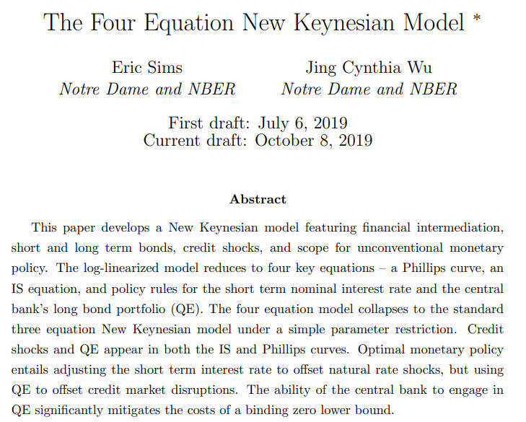
El artículo de Sims y Wu (2019) es un modelo neokeynesiano que incorpora intermediación financiera, bonos de corto y largo plazo, shocks de crédito y posibilidad de política monetaria no convencional. El modelo se resume en 4 ecuaciones:
• La curva IS dinámica, que relaciona el producto con el tipo de interés real de corto plazo y el spread de crédito.
• La curva de Phillips neokeynesiana, que relaciona la inflación con el producto y las expectativas de inflación futura.
• La regla de Taylor modificada, que relaciona el tipo de interés nominal de corto plazo con la inflación, el producto y el tipo de interés natural.
• La ecuación del spread de crédito, que relaciona el diferencial entre el tipo de interés nominal de largo plazo y el de corto plazo con el riesgo crediticio y las expectativas sobre la política monetaria futura.
El artículo muestra que el modelo puede replicar algunas características empíricas de los datos macroeconómicos y financieros, como la persistencia del spread de crédito, la respuesta asimétrica del producto a los shocks monetarios o la efectividad limitada de la política monetaria no convencional.

Valoración
Como valoración de estos modelos de ciclo neokeynesianos y continuando con el análisis de Romer (2011), su evaluación puede situarse en algún punto entre 2 opiniones extremas o polares:
En un extremo, se considera que estos modelos a) están suficientemente bien fundamentados en supuestos microeconómicos como para que los parámetros de que dependen tengan carácter estructural (no varían ante cambios de políticas) y b) que son suficientemente realistas como para arrojar recomendaciones de políticas en términos de bienestar.
En el otro extremo, se considera que los modelos son construcciones ad hoc lo suficientemente alejadas de la realidad como para que sus recomendaciones de política no sean fiables y sus predicciones probablemente fallen si el entorno macroeconómico cambia.
En conclusión, la mayoría de los economistas considera actualmente que los modelos de ciclo neokeynesianos poseen tanto fortalezas como debilidades significativas, de modo que la verdad se sitúa en algún punto dentro del rango propuesto.
Heterogeneous Agent New Keynesian (HANK)
Los modelos HANK (Heterogeneous Agent New Keynesian) son una clase de modelos macroeconómicos que incorporan heterogeneidad entre los agentes económicos y fricciones financieras. Estos modelos permiten estudiar cómo las diferencias en el nivel de ingreso, riqueza, consumo y ahorro de los agentes afectan a la dinámica macroeconómica y a la efectividad de las políticas monetaria y fiscal.
Algunas de las implicaciones del uso de modelos HANK para el estudio de los ciclos económicos son:
• La distribución del ingreso y la riqueza entre los agentes tiene un impacto significativo sobre la demanda agregada, la inflación y el producto potencial. Los agentes con menor ingreso y riqueza tienen una mayor propensión marginal a consumir y una menor elasticidad intertemporal de sustitución, lo que implica que su consumo es más sensible a los shocks transitorios y a las variaciones de la tasa de interés.
• La política monetaria tiene efectos heterogéneos sobre los agentes, dependiendo de su grado de endeudamiento, su acceso al crédito y su exposición a los activos financieros. Los agentes endeudados se benefician de una reducción de la tasa de interés nominal, ya que reduce el costo de su deuda y aumenta su renta disponible. Los agentes ahorradores se perjudican por la misma razón, ya que reciben un menor rendimiento por sus activos financieros. Los agentes con restricciones crediticias tienen una menor capacidad de suavizar su consumo intertemporalmente y reaccionan más fuertemente a los shocks de ingreso.
• La política fiscal tiene efectos redistributivos entre los agentes, dependiendo del tipo y la duración de las medidas adoptadas. Los impuestos afectan al ingreso disponible y al incentivo al trabajo y al ahorro de los agentes. El gasto público afecta a la demanda agregada y al producto potencial, así como a la distribución del ingreso entre los agentes beneficiados por el gasto y los que lo financian con sus impuestos. Los déficits públicos afectan a la sostenibilidad de la deuda pública y a las expectativas de los agentes sobre futuros ajustes fiscales.

CONCLUSIÓN
- Recapitulación (Ideas clave):
  - En conclusión, en esta exposición nos hemos centrado en las distintas teorías de los ciclos económicos elaboradas por las distintas escuelas del pensamiento, buscando explicar en mayor detalle los modelos del ciclo real y neokeynesianos, lo que ha llevado a que la teoría del ciclo exógeno ha ganado la batalla, al menos antes de la emergencia de la crisis financiera.
  - Desde un punto de vista histórico,
    - Tras la crisis del petróleo se produce un período de relativa estabilidad macroeconómica, conocido como Gran Moderación. Se consigue alcanzar una política económica (y, en particular, una política monetaria) que preservaba la estabilidad. Pequeña dispersión, pequeña volatilidad de output con respecto al tendencial.
      - The state of macro is good: Blanchard.
      - La Gran Moderación produjo, hasta el 2008, un exceso de confianza en algunos economistas, como muestra el discurso presidencial de Robert Lucas, en 2003, a la American Economic Association, donde declaró que “el problema central de la prevención de la depresión ha sido resuelto, a todos los efectos prácticos”.
    - La reciente crisis ha llevado a recuperar una cierta relevancia de dos teorías heterodoxas que destacan la naturaleza endógena de los ciclos: el enfoque austriaco del ciclo y la hipótesis de la inestabilidad financiera de Minsky (aun así ciclo exógeno state of art).
  - Hemos visto además que no sólo la modelización del ciclo ha copado la atención de la literatura pero también las regularidades empíricas así como los canales, mecanismos y persistencia de las propagaciones.
- Relevancia:

- Extensiones y relación con otras partes del temario:
  - Una crítica pertinente versa sobre la relación entre la teoría del crecimiento y la teoría de ciclos. Si se acepta una mayor integración entre ambas disciplinas y tenemos en cuenta la evolución de la teoría del crecimiento de modelos de crecimiento exógeno a endógeno, pues se podría plantear la extensión de la evolución a la teoría de los ciclos, donde el origen último del mismo es exógeno y aleatorio.
    - Algunos economistas apuestan por dicha evolución, como por ejemplo Roger Farmer. Para el economista británico, el problema de la teoría de ciclos es que supone que la economía gravita en torno a una situación estable (estado estacionario). Farmer considera que la metáfora que explica la economía es la de un barco en medio del océano que puede desplazarse a cualquier dirección sin tendencia a acabar en ningún punto particular.
    - Incorporación de indeterminaciones debidas a shocks de confianza que no son exógenos sino dentro del modelo. Modelos de crecimiento endógeno- forma más natural caracterizar persistencia de shocks a los que se enfrenta la economía, una persistencia que no se modelizaría de forma exógena pero endógena.
- Opinión:

- Idea final (Salida o cierre):
  - Por último, vivimos en un momento interesante para evaluar la persistencia y la lentitud en el ajuste de las economías ante el shock que ha supuesto la Covid-19.

La teoría del ciclo es quizás la parte de la economía donde mejor se aprecia el trade off acercamiento a la realidad observada vs claridad del modelo. O dicho de otro modo, el deseo de explicar una gran cantidad de variables puede llegar a complicar el modelo exponencialmente hasta el punto de hacer imposible identificar los canales o mecanismos por los que una determinada política o perturbación afecta a las variables agregadas.
3 preguntas para la reflexión:
- ¿Cómo encajan/explican los modelos actuales del ciclo la reciente crisis económica?
- Se habla de la mayor integración entre la teoría del crecimiento económico y la teoría de ciclos, tanto empírica como teórica, en los recientes enfoques. Si explotamos esta idea, en la teoría del crecimiento la crítica a los modelos de crecimiento exógeno (es decir, el fracaso para explicar en última instancia el crecimiento) dio lugar a una nueva generación de modelos de crecimiento (endógeno), ¿se podría extender esta crítica a la teoría del ciclo actual, en que el origen último del ciclo es exógeno y aleatorio?
- ¿Pueden integrarse plenamente las teorías del ciclo y del crecimiento económico en un mismo marco analítico?

Bibliografía
Este tema está basado en los apuntes de José Luis Rodríguez López:
- Apartados Introducción y 0 (Definición y características del ciclo): Tema ICEX-CECO
- Apartado 1: The History of Economic Thought Website, (http://www.hetwebsite.net/het/essays/cycle/cyclecont.htm)
- Apartado 2: manual de Romer (2011) y Benassy para modelos RBC
- Apartado 3: manual de Romer (2011) y Walsh (2010) para modelos neokeynesianos.
https://canal.uned.es/series/5c519df6b1111fd5068b4569
Tema Juan Luis Cordero Tarifa.

Preguntas de otros exámenes

Enlace a preguntas tipo test
https://www.quia.com/quiz/6562936.html

Anexos

Anexo 1: Las teorías de las crisis económicas
Entre los primeros escritores (segunda mitad del siglo XVIII) en intentar desarrollar una teoría económica de las depresiones industriales se encuentran el conde de Lauderdale, Thomas Spence y Heinrich Storch. Estos autores concibieron las crisis económicas como situaciones de sobreproducción causadas por la excesiva acumulación de capacidad productiva y la incapacidad del consumo para alcanzarla. Los economistas clásicos (sobre todo James Mill, Jean-Baptiste Say, David Ricardo y Nassau William Senior) rechazaron la sobre-producción como una imposibilidad teórica, y caracterizaron las crisis económicas como producción errónea, más que excesiva. El tema devino en cierto modo urgente durante la recesión que siguieron a las guerras napoleónicas, culminando en la controversia del general glut o plétora generalizada de 1819-1821. En contra de la postura clásica, Robert Malthus, Simonde de Sismondi y Thomas Chalmers revivieron la teoría de la sobre-producción, pero un poco más elaborada, explicando el sub-consumo como desajustes dinámicos en la distribución de la renta y en el gasto entre clases sociales.
Las crisis de 1825 y 1836 contribuyeron a incorporar el dinero y las finanzas al análisis de las crisis por primera vez. El papel del sistema bancario como causante de las crisis fue discutida durante la controversia bancaria de finales de 1830 y principios de 1840, entre Samuel Jones Lloyd (Lord Overstone) y Thomas Tooke en Gran Bretaña, y sería exportada a Alemania por Hans von Mangoldt, a Francia por Courcelle-Seneuil y a EEUU por Amasa Walker. Estas nuevas teorías explicaban las crisis como un colapso repentino del gasto en inversión como resultado de las pérdidas financieras debidas a burbujas especulativas, y/o que facilitan el incremento, excesivamente optimista, de la capacidad productiva en los períodos de crédito fácil.
Miembros de la escuela historicista alemana como K. H. Rau, W. G. F. Roscher y Lujo Brentano desecharon las teorías monetarias y optaron por teorías eclécticas, centradas en ratios específicos de proporciones de producción y de distribución del consumo. Esta puede considerarse el antecedente de la “tradición alemana” de la teoría del ciclo, centrándose en desajustes inter-sectoriales (por oposición a la “tradición inglesa” del desajuste dinámico).
La literatura socialista produjo muchas teorías de las crisis económicas. Es posible distinguir entre aquellas que veían las crisis como consecuencia necesaria resultado de la distribución de la renta bajo el capitalismo (William Godwin, William Thompson, P.-J. Proudhon, Karl Rodbertus, Eugen Dühring) y aquellos que veían la crisis como un resultado inevitable de la organización capitalista de producción industrial (Sismondi, Louis Blanc, Henry George, Karl Marx, Friedrich Engels, Karl Kautsky, Brentano, Albert Schäffle, Adolph Wagner, Wilhelm Lexis).

Anexo 2: La edad dorada de los ciclos de negocios
La idea de un ciclo periódico ya pudo encontrarse en la obra del s. XVII de William Petty, quien identificó un ciclo de 7 años, aunque esta idea no tendría continuidad. La identificación de la periodicidad (inicialmente un ciclo decenal) fue propuesta por William Langton (1857) y John Mills (1867), quienes lo vincularon con sentimientos personales y el crédito, mientras que William Stanley Jevons (1862, 1867) lo vinculó notoriamente con fenómenos reales como manchas solares (en sentido literal) y cosechas. Pero realmente es gracias al estudio seminal de Clément Juglar (1862) que los ciclos de negocios y su periodicidad quedaron establecidos como un tema de investigación.
La relación entre la teoría económica y los ciclos de negocios ha sido complicada y no siempre estrecha. Con el equilibrio sirviendo como concepto organizador de la teoría económica, especialmente tras la Revolución Marginalista de 1871, y centrado en mercados individuales más que en la macroeconomía, aquel permitía poco o ningún margen a la existencia de fluctuaciones regulares. Durante largo tiempo ambos programas de investigación corrieron caminos paralelos, con escaso contacto entre ellos. La teoría de los ciclos de negocios se convirtió en el campo de las escuelas historicistas alemana y francesa, y fue tomado con especial virulencia por la escuela institucionalista norteamericana. En el período de entreguerras, Wesley Clair Mitchell y el NBER se convirtieron en los expertos preeminentes en ciclos de negocios, centrados en establecer los hechos estilizados empíricos del ciclo.
La crisis post-bélica y especialmente la recesión de 1920 resultó, sin embargo, un revulsivo. Es solo entonces cuando teóricos económicos puros empezaron a explicar los ciclos de negocios. Algunos (p.ej. H. G. Moore) trataron de explicarlos mediante la teoría de equilibrio general existente, y unos pocos (p.ej. Ragnar Frisch) se basaron en shocks aleatorios que provocarían fluctuaciones duraderas. Otros transformaron la teoría del equilibrio en una nueva teoría macroeconómica agregadora. En muchos aspectos, los debates después de 1920 resucitaron los argumentos de la centuria anterior. La escuela (marshalliana) de Cambridge y la escuela de Estocolmo optaron por explicar las crisis en términos de desajustes dinámicos entre expectativas y resultados, facilitado por el crédito bancario, reviviendo los viejos debates entre las escuelas bancaria (banking school) y monetaria (currency school). La “tradición alemana” de desajustes inter-sectoriales fue retomada por la escuela de Kiel (en términos reales) y por la escuela austriaca (con la connivencia del dinero). Las teorías del sub-consumo fueron retomadas por Foster y Catchings y, más notoriamente, por John Maynard Keynes.
La Gran Depresión tras 1929 volvió a cambiar las cosas. La prolongada, y aparentemente inacabable depresión desacreditó la presunta periodicidad del ciclo. La revolución keynesiana cambió fundamentalmente el programa de investigación, dejando de lado aspectos cíclicos y centrándose en la posibilidad de un equilibrio instalado permanentemente en el desempleo. El interés por los aspectos cíclicos volvió en el período post-Segunda Guerra Mundial, ahora armado con las herramientas de la macroeconomía keynesiana, para explicar las macrofluctuaciones cíclicas.

Anexo 3: Método de Hodrick y Prescott
Este filtro determina el componente cíclico (${\text{y}}_{\text{t}}^{\text{c}}$) y el tendencial (${\text{y}}_{\text{t}}^{\text{g}}$) de una serie ${\text{y}}_{\text{t}}$, minimizando la siguiente expresión:
$$\underset{\left\{{\text{y}}_{\text{t}}^{\text{g}}\right\}}{\text{min}}{ \text{HP}=\sum_{\text{t}=\text{1}}^{\text{T}}{\underset{\begin{aligned}\text{Componente} \\ \text{cíclico} \\ \text{elevado al cuadrado}\end{aligned}}{\underbrace{\overset{{{\text{y}}_{\text{t}}^{\text{c}}}^{\text{2}}}{\overbrace{{\left({\text{y}}_{\text{t}}-{\text{y}}_{\text{t}}^{\text{g}}\right)}^{\text{2}}}}}}}+\text{λ}∙\sum_{\text{t}=\text{2}}^{\text{T}-\text{1}}{\underset{\begin{aligned}\text{Lo que varía la tasa de crecimiento} \\ \text{elevado al cuadrado}\end{aligned}}{\underbrace{{\left[\left({\text{y}}_{\text{t}+\text{1}}^{\text{g}}-{\text{y}}_{\text{t}}^{\text{g}}\right)-\left({\text{y}}_{\text{t}}^{\text{g}}-{\text{y}}_{\text{t}-\text{1}}^{\text{g}}\right)\right]}^{\text{2}}}}}}$$
El método consiste en minimizar la expresión anterior. Por lo tanto, buscamos minimizar una combinación de:
    - la distancia entre la serie y el componente tendencial y por ende el componente cíclico elevado al cuadrado (primer sumatorio); y
    - la variación de la tasa de crecimiento tendencial elevado al cuadrado (segundo sumatorio).
  - Dado que estos dos objetivos están contrapuestos, el parámetro lambda, $\text{λ}$, es elegido por el analista para ponderar la importancia de cada uno. Para entenderlo mejor veamos dos casos extremos:
    - Si $\text{λ}=\text{0}$, la expresión a minimizar sería:
$$\underset{\left\{{\text{y}}_{\text{t}}^{\text{g}}\right\}}{\text{min}}{ \text{HP}=\sum_{\text{t}=\text{1}}^{\text{T}}{\underset{\begin{aligned}\text{Componente} \\ \text{cíclico} \\ \text{elevado al cuadrado}\end{aligned}}{\underbrace{\overset{{{\text{y}}_{\text{t}}^{\text{c}}}^{\text{2}}}{\overbrace{{\left({\text{y}}_{\text{t}}-{\text{y}}_{\text{t}}^{\text{g}}\right)}^{\text{2}}}}}}}}⟹\left\{\begin{aligned}{\text{y}}_{\text{t}}={\text{y}}_{\text{t}}^{\text{g}} \\ {\text{y}}_{\text{t}}^{\text{c}}=\text{0}\end{aligned}\right.$$
Es decir, se minimiza el componente cíclico elevado al cuadrado, que será igual a cero, y toda la serie será tendencial.
    - Si $\text{λ}=+∞$, la expresión a minimizar sería:
$$\underset{\left\{{\text{y}}_{\text{t}}^{\text{g}}\right\}}{\text{min}}{ \text{HP}=\sum_{\text{t}=\text{2}}^{\text{T}-\text{1}}{\underset{\begin{aligned}\text{Lo que varía la tasa de crecimiento} \\ \text{elevado al cuadrado}\end{aligned}}{\underbrace{{\left[\left({\text{y}}_{\text{t}+\text{1}}^{\text{g}}-{\text{y}}_{\text{t}}^{\text{g}}\right)-\left({\text{y}}_{\text{t}}^{\text{g}}-{\text{y}}_{\text{t}-\text{1}}^{\text{g}}\right)\right]}^{\text{2}}}}}}$$
Es decir, se minimiza la variación del componente tendencial y este será, por lo tanto, lineal.
  - La elección de λ es aleatoria, pero Hodrick y Prescott estiman que, en la economía estadounidense, para datos trimestrales, un valor de $\text{λ}=\text{1.600}$ es razonable, bajo el supuesto de que cualquier perturbación que tiene efectos durante 8 o más años tiene carácter permanente. Para series mensuales se suele utilizar $\text{λ}=\text{14.400}$ y para series anuales se recomienda un valor $\text{λ}=\text{100}$.
    - Se trata de convenciones basadas en la evidencia de que ese valor produce resultados razonables.
Imagen 12.– Filtro de Hodrick-Prescott para distintos valores de Lambda
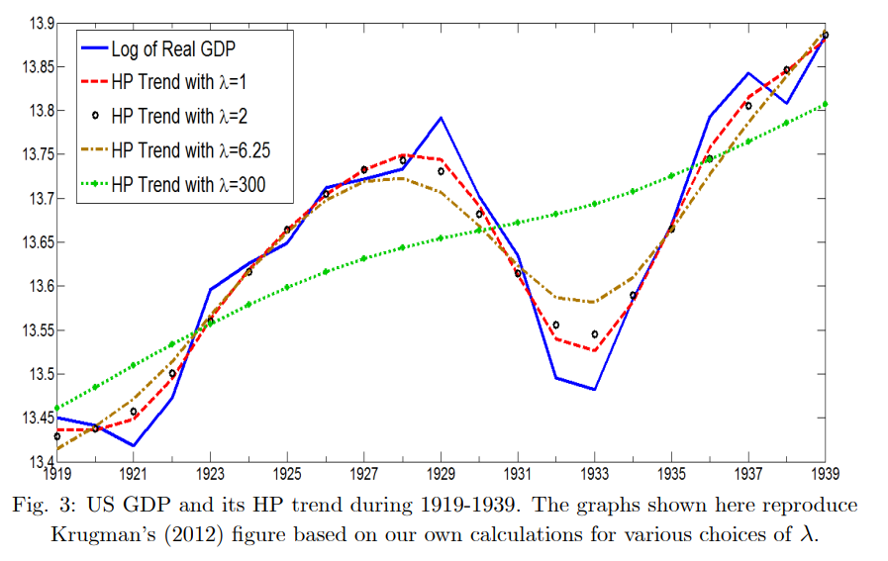
Fuente: Phillips, P. C. B. & Jin, S. (2021). Business Cycles, Trend Elimination, and the Hp Filter. International Economic Review, 62(2), 469-520. https://doi.org/10.1111/iere.12494
Finalmente, cabe mencionar el método Band-Pass Filter que permite eliminar el componente tendencial (como el filtro HP) y además elimina las fluctuaciones de muy corto plazo, de modo que elige los coeficientes para que la variable filtrada capture sólo las fluctuaciones que tienen lugar en un intervalo determinado. En la práctica, el intervalo que se considera está comprendido entre 6 y 32 cuatrimestres.
Imagen 13.– Componente cíclico del PIB de EEUU (Hodrick-Prescott vs Band-Pass)
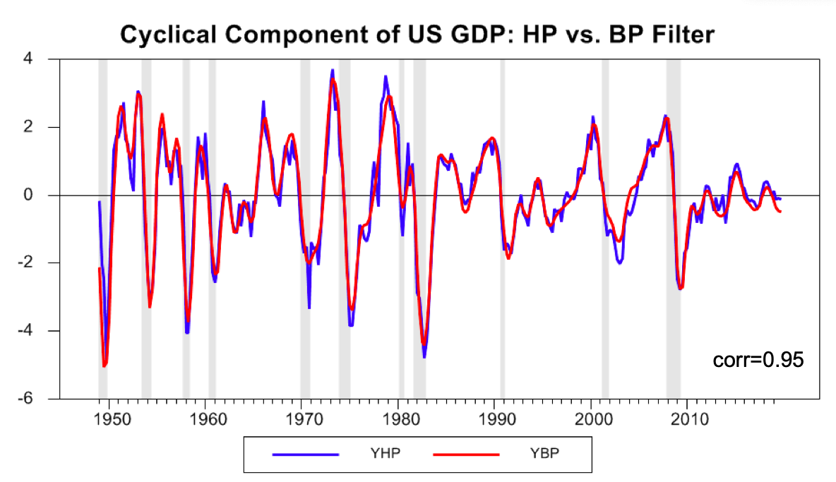
Fuente:

Anexo 4: Modelo EREMS (Estimated Rational Expectations Model of the Spanish economy)
Boscá, J. E., Doménech, R. & Ferri, J. (noviembre de 2020). Ciclo Económico en España y Equilibrio General: De la Gran Recesión a la Gran Pandemia. 24. https://www.funcas.es/wp-content/uploads/2020/11/Jos%C3%A9-E.-BOSC%C3%81-Rafael-DOM%C3%89NECH-Javier-FERRI-Camilo-ULLOA.pdf
Este modelo nos permite descomponer las tasas de crecimiento del PIB y de las principales variables económicas de la economía española según la contribución de las distintas perturbaciones identificadas por el modelo. En particular, el modelo incorpora un sector bancario que permite estimar distintos tipos de perturbaciones financieras, además de perturbaciones fiscales (tanto por el lado de los ingresos como por el de los gastos), perturbaciones externas, perturbaciones a la competencia en el mercado de bienes y servicios y otras perturbaciones macroeconómicas.
Utilizando los supuestos teóricos y las ecuaciones que describen la toma de decisiones por parte de los agentes, el modelo permite estimar 21 perturbaciones estructurales y sus contribuciones al comportamiento de los principales agregados económicos a lo largo del tiempo, lo que lo convierte en un complemento útil a las herramientas de modelización disponibles. Diversas instituciones internacionales como, por ejemplo, la Comisión Europea (véase Kollmann et al., 2016, o Albonico et al., 2017) disponen de herramientas similares para la eurozona y Estados Unidos.
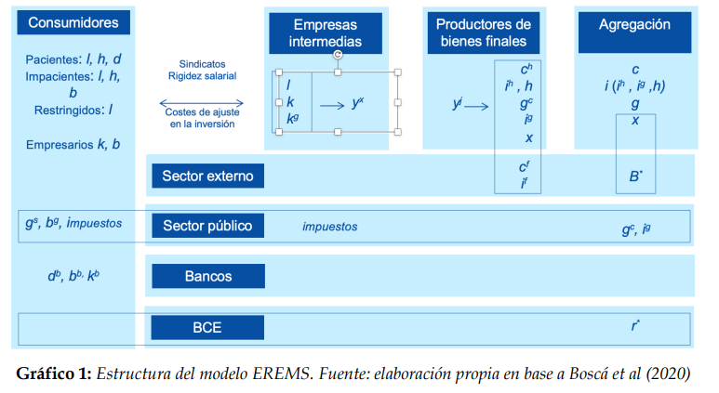

Estas preguntas están relacionadas con la rama de la macroeconomía que estudia las fluctuaciones de la actividad agregada en el corto plazo. Evidentemente, estas preguntas han de ser complementadas con cuestiones relacionadas con los determinantes del crecimiento en el largo plazo.
Desde la Revolución Industrial el mundo occidental ha experimentado un enorme crecimiento económico del producto agregado. Pero la evidencia empírica nos dice que tal crecimiento ha estado lejos de ser estacionario: en el corto y medio plazo el crecimiento ha fluctuado considerablemente alrededor de una tendencia que podría considerarse como un nivel alrededor del cual evoluciona el producto real. Como ejemplo, véase la siguiente gráfica, en la que se muestra la evolución del Producto Interior Bruto (PIB) de Estados Unidos a precios constantes (dólares de 2009) en logaritmos y desestacionalizado, desde después de la Segunda Guerra Mundial hasta el último trimestre de 2015. 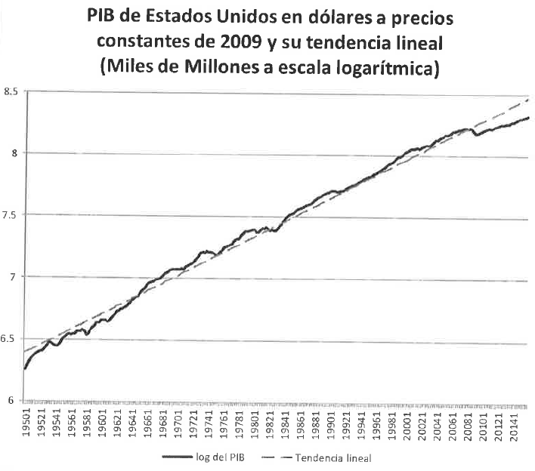 Si observamos la gráfica, ésta se compone de 2 líneas: - La línea recta sería la tendencia lineal, cuyo significado es el de la evolución que habría tenido el PIB de Estados Unidos si hubiera crecido a una tasa constante; - La otra línea es la evolución observada del PIB en logaritmos y ésta fluctúa alrededor de la tendencia lineal, significando que ha habido periodos de mayor crecimiento (cuando el PIB se sitúa por encima de la línea recta) y la de menor crecimiento (cuando el PIB se sitúa por debajo de línea recta). El gráfico también muestra que no sólo ha habido periodos de crecimiento más lento que el mostrado en la tendencia lineal, sino que ha sido negativo.
Aunque no existen dos ciclos económicos iguales, teorizar sobre las fluctuaciones económicas tiene todo el sentido, ya que los ciclos económicos comparten características comunes. Así, en palabras de Robert Lucas: “Aunque no hay absolutamente ninguna lógica teórica para anticipar los ciclos, cuando uno se conduce por la evidencia empírica, puede concluir que, con respecto al comportamiento cualitativo en los comovimientos entre series económicas, los ciclos de negocios son todos similares. Para los economistas más inclinados a los desarrollos teóricos, esta conclusión debería ser atractiva y desafiante, ya que sugiere la posibilidad de una explicación unificada de los ciclos, fundamentada en las leyes generales que gobiernan las economías de mercado más que en características políticas o institucionales específicas de los diferentes países o de diferentes períodos.”
El mensaje principal de los modelos de la Teoría de Ciclo Real es que el ciclo es un fenómeno de equilibrio y son respuestas óptimas ante shocks reales (generalmente de productividad), por lo que la intervención del sector público es peor que inefectiva, es mala ya que desvía a la economía de su óptimo intertemporal.
Equilibrium theory and business cycle theory seem, at the outset, incompatible. Equilibrium theory, after all, speaks of things tending to a certain "static" setting which, when achieved, repeats itself indefinitely. As a consequence, when speaking of cycles, we must be speaking of some aberration. Other than the handful of economists we have covered, most other Neoclassical economists treated business cycles merely as "crises" which interrupt the normal activities of the economy. "For, just as a lake is, at times, stirred to its very depths by a storm, so also the market is sometimes thrown into violent confusion by crises, which are sudden and general disturbances of equilibrium." (L. Walras, Elements of Pure Economics, 1874: p.381) However, there are two problems that are not adequately dealt with in the bulk of pre-Keynesian business cycle theory: firstly, why are these aberrations so lengthy (and, so, what propagates them) and, secondly, what causes these aberrations to begin with.
Los términos “transmisión”, “propagación” y “persistencia” se han empleado aquí con un significado diferenciado por motivos de claridad expositiva, pero en la literatura se utilizan de manera indistinta.
El modelo RBC apenas se usa en la actualidad. Su análisis con cierto detalle se debe a que son la base (y el caso simplificado más fácil de asimilar) de los modelos neokeynesianos, que no son sino modelos RBC ampliados con rigideces, competencia imperfecta, etc.
“Los ciclos económicos son fluctuaciones en la actividad agregada de las economías de mercado: un ciclo consiste en expansiones que ocurren al mismo tiempo en muchas actividades económicas, seguido de recesiones o contracciones igualmente generalizadas, y reactivaciones que conducen a la fase de expansión del siguiente ciclo; esta secuencia de cambios es recurrente, pero no periódica; en cuanto a su duración, los ciclos económicos varían desde más de 1 año hasta 10 o 12 años; no son divisibles en ciclos más cortos de duración exacta”. “Business cycles are a type of fluctuation found in the aggregate economic activity of nations that organize their work mainly in business enterprises: a cycle consists of expansions occurring at about the same time in many economic activities, followed by similarly general recessions, contractions, and revivals which merge into the expansion phase of the next cycle; this sequence of changes is recurrent but not periodic; in duration business cycles vary from more than one year to ten or twelve years; they are not divisible into shorter cycles of similar character with amplitudes approximating their own.”
En el pasado, numerosos autores buscaban explicar los ciclos económicos como una combinación de ciclos deterministas de diferente periodicidad (Kitchin de 30-40 meses, Juglar de 3-5 años, Kuznets de 16-22 años, Kondratieff de 50 años). Los siguientes gráficos suponen una representación estilizada de los ciclos de Kondratieff, Juglar y Kitchin. 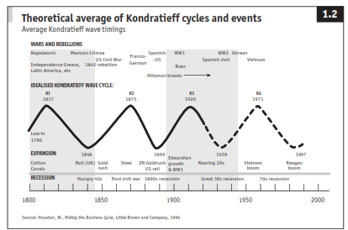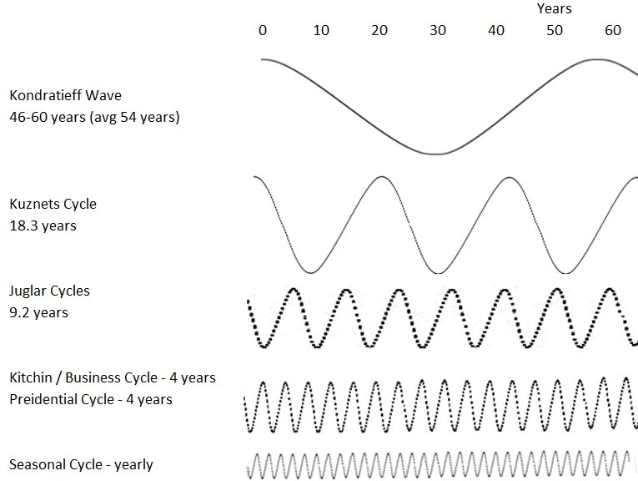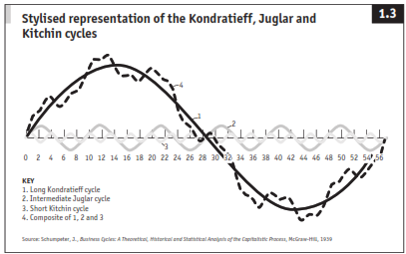
What is a recession? What is an expansion? The NBER's traditional definition of a recession is that it is a significant decline in economic activity that is spread across the economy and that lasts more than a few months. The committee's view is that while each of the three criteria—depth, diffusion, and duration—needs to be met individually to some degree, extreme conditions revealed by one criterion may partially offset weaker indications from another. For example, in the case of the February 2020 peak in economic activity, we concluded that the drop in activity had been so great and so widely diffused throughout the economy that the downturn should be classified as a recession even if it proved to be quite brief. The committee subsequently determined that the trough occurred two months after the peak, in April 2020. An expansion is a period when the economy is not in a recession. Expansion is the normal state of the economy; most recessions are brief. However, the time that it takes for the economy to return to its previous peak level of activity may be quite extended. https://www.nber.org/research/business-cycle-dating/business-cycle-dating-procedure-frequently-asked-questions
Una de las herramientas más utilizadas internacionalmente son los programas TRAMO (Time series Regression with ARIMA noise, Missing values and Outliers) y SEATS (Signal Extraction in ARIMA Time Series), desarrollados por Gómez y Maravall, del Banco de España.
Por lo tanto, surge la cuestión de cómo valorar la bondad un determinado filtrado (en el caso del filtro Hodrick-Prescott, cuál es el valor “correcto” del parámetro clave lambda). Y esta cuestión no es menor, pues el criterio de evaluación de los modernos modelos teóricos de ciclo va a ser precisamente el ajuste de las series generadas por los mismos a esas series de componente cíclico observadas en la realidad [ver Anexo A.3]. Las series resultantes del filtrado Hodrick-Prescott cumple una serie de propiedades: - Un valle debe ser seguido por un pico, y un pico debe ser seguido por un valle; - La fase de expansión, así como la de contracción debe durar como mínimo 2 trimestres: este criterio implica que requerimos cierto grado de persistencia en el movimiento de la actividad económica; - Un ciclo completo de negocios debe contener al menos 5 trimestres: este criterio implica que las fluctuaciones que duran un año o menos no se consideran ciclos de negocios.
Por ejemplo, en países desarrollados, las variables medidas a través de encuestas como “Indicador de Confianza” de consumidores o empresarios suelen ser buenos indicadores adelantados del PIB.
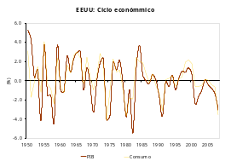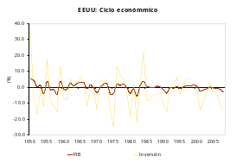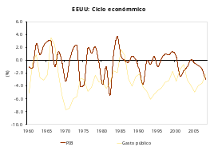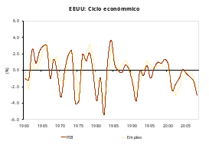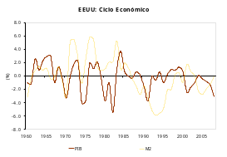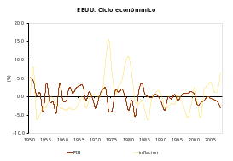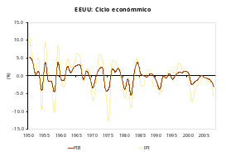
Este tipo de consumo incluye por ejemplo la alimentación, y la gente sigue alimentándose de forma parecida en períodos de crisis. Por lo tanto, su variación será menor que la de la renta.
El caso de España es una “anomalía” en este respecto, pues la productividad suele seguir un patrón contracíclico. Esto es así por distintos motivos (https://www.bbvaresearch.com/publicaciones/espana-improductividad-la-enfermedad-espanola/): - El mercado laboral español tiene una alta proporción de empleo temporal, que se crea y se destruye con facilidad según el ciclo económico. Esto implica que en las crisis se despide a los trabajadores menos productivos y se mantiene a los más productivos, lo que eleva la productividad media. En cambio, en las fases de crecimiento se contrata a trabajadores menos cualificados y con menor experiencia, lo que reduce la productividad media. - El sector de la construcción y las actividades inmobiliarias tienen un peso importante en la economía española y una baja productividad relativa. Estos sectores son muy sensibles al ciclo económico y sufren una fuerte caída de la actividad y el empleo en las crisis, lo que aumenta la productividad agregada al reducir el peso de los sectores menos productivos. En las fases de expansión ocurre lo contrario: estos sectores crecen más que el resto y disminuyen la productividad agregada al aumentar el peso de los sectores menos productivos. - La inversión en capital físico y humano es insuficiente en España y no se adapta adecuadamente a las necesidades de cada sector y actividad. Esto limita el crecimiento potencial de la productividad y hace que dependa más de factores coyunturales que estructurales.
“Un producto terminado ofrece, desde ese preciso instante, un mercado a otros productos por todo el monto de su valor. En efecto, cuando un fabricante elabora una mercancía, su mayor deseo es venderla, para que el valor de la misma no permanezca improductivo en sus manos. Pero no está menos apresurado por deshacerse del dinero que le provee su venta, para que el valor de dicho dinero tampoco quede improductivo. Ahora bien, no podemos deshacernos del dinero más que motivados por el deseo de comprar un producto cualquiera. Vemos entonces que el simple hecho de la formación de un producto abre, desde ese preciso instante, un mercado a otros productos.” Jean Baptiste Say, Traité d'économie politique, ou simple exposition de la manière dont se forment, se distribuent, et se composent les richesses (1803) Keynes incluye en su libro Teoría General del Empleo, el Interés y el Dinero (1936) una crítica directa hacia la ley de Say, entendiéndola estrictamente como el hecho de que "la oferta crea su propia demanda". Con base en esta crítica desarrolla varios de sus postulados, separando de manera clara la producción y el gasto, estableciendo que la producción está dada, y no se ajusta a la demanda. Dado lo anterior, la manera de maximizar esa producción es maximizando el gasto y consumo.
Para más detalle sobre los desarrollos en esta etapa véase el Anexo A.2.
Por tanto, sería erróneo calificarlas como clásicas o neoclásicas, pues no estaban basadas en ninguna corriente teórica de pensamiento.
Incluso cuando los teóricos de primera línea (p.ej. Jevons) se aventuraban en el campo de los ciclos económicos, lo hacían como un ejercicio separado, desconectado de sus propias teorías económicas.
Cuando Adolph Lowe se preguntaba en un famoso artículo de 1926 sobre la cuestión “How is business cycle theory even possible at all?”, la respuesta aún no estaba clara.
Conviene no olvidar que la evidencia empírica muestra que durante gran parte del siglo XIX el nivel de precios osciló fuertemente mientras que la producción estaba mucho menos sujeta a fluctuaciones. Por lo tanto, el análisis temprano de “ciclos” se basaban precisamente en su definición como variaciones en niveles de precios y no en producción. Sin embargo, durante el siglo XX (salvo unas pocas excepciones) la tónica ha sido una tendencia al alza de los precios (que fluctúan alrededor de la misma) mientras que la producción ha oscilado fuertemente. Por tanto, la definición de “ciclo” o incluso “crisis” como un movimiento fundamentalmente en la producción es un fenómeno más bien reciente.
https://es.wikipedia.org/wiki/Equilibrio_de_manchas_solares
Spiethoff sería uno de los pocos miembros de la Escuela Histórica alemana que tendría algún impacto en la economía dominante gracias a su análisis del ciclo. Propuso que la expansión del crédito o impulso exógeno inicial del ciclo no se debía a tipos de interés monetarios artificialmente bajos, sino a invenciones tecnológicas o descubrimiento de nuevos mercados que elevaban el tipo de interés o retorno real o natural de las inversiones, por encima del predominante en el mercado monetario (similar al proceso acumulativo de Knut Wicksell).
La teoría de Robertson resulta especialmente interesante por incorporar convincentemente el dinero como amplificador de las fluctuaciones. Las fluctuaciones, estableció célebremente, pueden ser naturales e incluso buenas, pero su amplificación vía la “fragilidad” de los inversores (el enorme nivel de endeudamiento que suele acompañar a las expansiones de la inversión, lo que pone a los inversores en una situación precaria si la inversión resulta fallida, amplificando la crisis) y los errores inducidos por las señales confusas enviadas por el sistema monetario (una política monetaria expansiva puede estar detrás de la expansión inicial de crédito, la cual además puede fomentar aumentos en los precios, una “inducción artificial de la inversión”, antecedente claro de la teoría del ciclo nominal), es lo que las hace indeseables.
La teoría austríaca del ciclo (von Mises y von Hayek) considera que el origen de los ciclos está en un problema de diseño institucional (existencia de una banca con reserva fraccionaria). Podríamos resumir la idea de la siguiente manera: - La expansión de crédito ejecutado por un sistema de reserva fraccionaria sin respaldo previo del ahorro real, agravada por una política monetaria expansiva, da lugar a unos tipos de interés artificialmente bajos, es decir, los tipos de interés que marca la política monetaria son inferiores al tipo de interés natural (que es el marcado puramente por la preferencia temporal de los agentes). - Dichos tipos de interés provocan una descoordinación entre las decisiones intertemporales de productores y consumidores: - Los productores contemplan oportunidades de inversión en un contexto de exceso de dinero que en otras condiciones no percibirían. - Esto se materializa en un exceso de inversión en proyectos que el mercado no será capaz de absorber, provocando una distorsión de la tasa de preferencia temporal. - Como resultado, se financian proyectos no viables a largo plazo, es decir, se alimenta una burbuja. Por tanto, la estructura productiva sufre importantes distorsiones, y se habla de distorsiones porque los cambios en la estructura no responden a motivos de escasez (disponibilidad de recursos). - La idea es que se llegará al punto en que la expansión crediticia habrá de revertirse, dando lugar a una recesión económica en la que los errores de inversión se pondrán de manifiesto y surgirá desempleo y necesidad de liquidar y reasignar los recursos erróneamente invertidos. Más que una crisis económica, este último período que se abre es denominado por algunos austríacos (p.ej. Huerta de Soto) período de saneamiento, que permite depurar dichos errores de inversión y se recuperarían recursos para dedicarlos a actividades verdaderamente demandadas por los individuos. Las crisis, por tanto, no son exógenas (como sostendrán Kydland y Prescott) ni circunstanciales a la economía de mercado (como piensan los keynesianos), sino que surgen por un problema de erróneo diseño institucional (la existencia de una banca con reservas fraccionarias) que se solucionaría con la exigencia de un coeficiente de caja del 100 % para los depósitos a la vista. Por tanto, el origen se produce dentro de un sistema de mercado pero no es por culpa del libre mercado. Como implicaciones de política económica, los economistas austríacos: - Rechazan la adopción de políticas de demanda contracíclicas –especialmente en las etapas recesivas– por considerar que obstaculizan el retorno de la economía a una senda de crecimiento sostenible. - Muchos economistas austríacos defienden un coeficiente de caja del 100 % (aunque no existe consenso).
Aunque subyacente a ambas se encontraba el desarrollo de la teoría keynesiana del crecimiento económico.
Y también readaptada para su teoría del crecimiento económico (1939) [ver tema 3.A.43].
Se introdujeron las ecuaciones en diferencias finitas (la versión en tiempo discreto de las ecuaciones diferenciales) de tipo lineal, que relacionaban macromagnitudes, principalmente renta y sus componentes desde el punto de vista de demanda (en el más fiel espíritu keynesiano, dando protagonismo a la demanda agregada), de manera contemporánea y retardada. Era necesario, para explicar el ciclo, que la solución (Y) presentase un patrón cíclico u oscilante y constante, lo que implicaba necesariamente que los parámetros de la ecuación tomasen unos valores concretos, lo que es un tanto arbitrario.
En los modelos de acelerador-multiplicador se requería, para obtener trayectorias cíclicas, que los parámetros del modelo tomasen unos valores determinados pero estructuralmente inestables (Samuelson) o que las dinámicas explosivas estuviesen restringidas por unos frenos exógenos.
“Dado que la estructura de un modelo econométrico consiste en reglas de decisión óptimas de los agentes económicos y que las reglas cambian sistemáticamente con los cambios en la estructura relevantes a los agentes, se deduce que cualquier cambio en política modificará la estructura de los modelos econométricos.”
Así, las ecuaciones de comportamiento que describían las relaciones entre variables macroeconómicas utilizadas hasta entonces por la macroeconomía keynesiana fueron sustituidas por las condiciones de primer orden de los problemas intertemporales a los que se enfrentaban los agentes económicos modelizados (hogares y empresas). Los supuestos ad-hoc acerca de la formación de expectativas que se habían utilizado hasta ese momento (expectativas estáticas o adaptativas) dieron paso al supuesto de que los agentes formaban expectativas racionalmente, es decir, no cometían errores sistemáticos (es decir, el valor esperado de sus errores de previsión era nulos) ya que utilizaban toda la información disponible para predecir el futuro (Muth, 1961). Además, los economistas de las teorías RBC daban una enorme importancia a la calibración, simulación, estimación y evaluación cuantitativa de sus modelos.
Es más, la mayoría de los modelos RBC se abstrae de modelizar un sector monetario o una Autoridad Monetaria. Incluso la introducción de una Autoridad Monetaria en modelos con mercados sin fricciones y actuando en competencia perfecta, como el de Cooley y Hansen (T-F. Cooley y G.P. Hansen, 1989, Inflation Tax in a Real Business Cycle Model, American Economic Review, 79(4), págs. 733-7481) (y otros) no fueron percibidos como que proporcionaran una estructura atractiva para el análisis de política monetaria, ya que estos modelos predecían neutralidad monetaria de la política monetaria hacia la actividad real.
La metodología SVAR (Structural Vector Autoregression) es una técnica econométrica que permite analizar las relaciones dinámicas entre variables macroeconómicas y los efectos de diferentes tipos de shocks sobre el sistema. Un modelo SVAR consiste en un conjunto de ecuaciones que expresan cada variable como una función de sus valores pasados y de los valores actuales y pasados de las otras variables. Además, se imponen restricciones sobre la matriz de coeficientes que reflejan la estructura teórica o institucional de la economía.
Aunque se pueden encontrar otras fuentes de perturbación real, como las habidas en el gasto público o las preferencias, aquí nos centraremos en el caso más “puro” o fiel al origen de estos modelos. Claro está, con posterioridad dentro de esta corriente se añadirían “complicaciones” o refinamientos que aumentarían, aunque de manera limitada, la capacidad explicativa del modelo.
Además, los modelos RBC (y en general los modelos de ciclos) habitualmente usan tiempo discreto (a diferencia del modelo de Ramsey-Cass-Koopmans del tema 3.A.43 (donde lo especificamos en tiempo continuo para ilustrar algunas de sus implicaciones aunque se puede especificar en tiempo discreto)).Esto es así porque el objetivo es comparar los datos simulados del modelo con los datos reales, que siempre son discretos, y también porque los modelos se vuelven demasiado complicados para obtener soluciones analíticas. Tenemos que recurrir a métodos de solución numéricos y los ordenadores manejan mejor los datos en tiempo discreto.
It is easy to imagine the criticisms that modern macro would receive if it relied on models that were static rather than dynamic, deterministic rather than stochastic and partial rather than general equilibrium.
In practice, the real business cycle approach takes the form of a set of equations that describes, in a highly aggregative manner: (i) the behavior of households, (ii) some market clearing and/or resource constraints, and (iii) the evolution of one or more exogenous variables that are the ultimate source of fluctuations in the economy. More controversial may be the assumption, widely found in both real business cycle and New Keynesian models, than the behavior of households and firms (and, in some instances, of policymakers as well) is the outcome of an optimization problem, solved under the assumption of rational expectations (though a strand of the recent literature has examined the consequences of relaxing the latter assumption).
Por un lado, los consumidores quedan ligados intertemporalmente por una senda de ahorro (que condiciona sus decisiones en periodos distintos), aunque las empresas carecen de dicha restricción intertemporal, por lo que se limitan a optimizar período a período, como en el caso estático.
El más conocido es el modelo de McCallum (1989), que se basa en utilidad de tipo logarítmico, producción Cobb-Douglas y depreciación del capital del 100 % en cada período.
Buiter (2009) lo calificó “castration of macroeconomic models”.
Nótese que en el problema de maximización de las empresas no incorporamos el término que denota la esperanza matemática, ${\text{E}}_{\text{0}}\left[\text{⋯}\right]$, que sí que será necesario en el caso de los hogares. Esto es así ya que el problema de las empresas no es genuinamente intertemporal y toman las decisiones en cada período en un contexto de certidumbre perfecta, en el que conocen todos los parámetros necesarios a la hora de maximizar.
Se podría convertir en un problema genuinamente intertemporal introduciendo algún tipo de rigidez, como por ejemplo, costes de ajuste [ver tema 3.A.34].
En este tipo de modelos dinámicos es obligatoria la mención a Irving Fisher que mostró que en el centro de todo problema intertemporal hay que caracterizar las hipótesis de comportamiento, preferencias y las restricciones presupuestarias.
Tenemos 8 funciones que determinan 7 variables endógenas (la tecnología se determina por un proceso exógeno e independiente reflejado en la ecuación (9)), por lo que existe 1 ecuación redundante. Operando, podríamos hallar que la restricción presupuestaria del hogar representativo (8) es equivalente a la ecuación que describe la renta nacional (1).
Los primero modelos RBC se centraban en ciclos de origen real tecnológico vía un shock transitorio de la PTF. Sin embargo, existen modelos posteriores con orígenes también reales pero de distinta naturaleza: - Baxter y King (1993) y Christiano y Eichenbaum (1992) introdujeron shocks como perturbaciones en el gasto público. - Otros modelos incluyen noticias acerca de cambios futuros en la tecnología y shocks en la tecnología de producción de bienes de inversión.
En concreto, en el caso de la inversión, la introducción del efecto “time-to-build” por parte de Kydland y Prescott (1982) ayuda en la persistencia de las perturbaciones pues la generación de nuevos bienes de capital requiere varios periodos y sólo los bienes terminados pasan a formar parte del capital productivo.
Como demostraron célebremente Cogley y Nason (1995), la respuesta de la inversión y del stock de capital a los shocks de productividad contribuye en realidad muy poco a la dinámica de estos modelos. Hasta el punto de que la siguiente familia de modelos, los neokeynesianos, pueden prescindir totalmente de la variable capital.
Lo que significa que el valor del shock en un período dependa de los valores que tomó en períodos anteriores, luego se garantiza/impone que, si se produce un shock en un período determinado, en los siguientes persistirá.
Ambos son bienes normales.
El más conocido es el modelo de McCallum (1989), que se basa en utilidad de tipo logarítmico, producción Cobb-Douglas y depreciación del capital del 100 % en cada período.
Por comparación al modelo más general: (1) $${\text{Y}}_{\text{t}}={\text{C}}_{\text{t}}+{\text{I}}_{\text{t}}$$ $${\text{R}}_{\text{t}}=\overset{{\text{PMgK}}_{\text{t}}}{\overbrace{\text{α}∙{\text{A}}_{\text{t}}∙{\left(\frac{{\text{K}}_{\text{t}}}{{\text{L}}_{\text{t}}}\right)}^{\text{α}-\text{1}}}}$$ (5) (2) $${\text{Y}}_{\text{t}}={\text{A}}_{\text{t}}∙{{\text{K}}_{\text{t}}}^{\text{α}}∙{\underset{=\text{1}}{\underbrace{{\text{L}}_{\text{t}}}}}^{\text{1}-\text{α}}$$ $${{\text{C}}_{\text{t}}}^{-\overset{=\text{1}}{\overbrace{\text{σ}}}}=\text{β}∙{\text{E}}_{\text{t}}\left[{{\text{C}}_{\text{t}+\text{1}}}^{-\overset{=\text{1}}{\overbrace{\text{σ}}}}∙\left(\text{1}+\left({\text{R}}_{\text{t}+\text{1}}-\underset{=\text{1}}{\underbrace{\text{δ}}}\right)\right)\right]$$ (6) (3) $${\text{K}}_{\text{t}+\text{1}}={\text{I}}_{\text{t}}\underset{=\text{0}}{\underbrace{+\left(\text{1}-\underset{=\text{1}}{\underbrace{\text{δ}}}\right)∙{\text{K}}_{\text{t}}}}$$ $$\text{ζ}∙{{\text{L}}_{\text{t}}}^{\text{φ}}={{\text{C}}_{\text{t}}}^{-\text{σ}}∙{\text{W}}_{\text{t}}$$ (7) (4) $${\text{W}}_{\text{t}}=\underset{{\text{PMgL}}_{\text{t}}}{\underbrace{\left(\text{1}-\text{α}\right)∙{\text{A}}_{\text{t}}∙{\left(\frac{{\text{K}}_{\text{t}}}{{\text{L}}_{\text{t}}}\right)}^{\text{α}}}}$$ $${\text{C}}_{\text{t}}+{\text{K}}_{\text{t}+\text{1}}={\text{W}}_{\text{t}}∙\underset{=\text{1}}{\underbrace{{\text{L}}_{\text{t}}}}+\left(\text{1}+\left({\text{R}}_{\text{t}+\text{1}}-\underset{=\text{1}}{\underbrace{\text{δ}}}\right)\right)∙{\text{K}}_{\text{t}}$$ (8) $\text{ln}\left({\text{A}}_{\text{t}}\right)=\underset{=\text{0}}{\underbrace{\text{ln}\left({\text{A}}_{\text{0}}\right)}}+\underset{=\text{0}}{\underbrace{{\text{g}}^{\text{A}}}}∙\text{t}+\tilde{{\text{A}}_{\text{t}}}$, siendo $\tilde{{\text{A}}_{\text{t}}}={\text{ρ}}_{\text{A}}∙{\text{A}}_{\text{t}-\text{1}}+{\text{ε}}_{\text{t}}^{\text{A}}$ (9)
No es descabellado suponer constante la tasa de ahorro, pues la evidencia empírica ha demostrado que es bastante estable a largo plazo.
Recordemos que Lucas admite que ni su modelo de ciclos ni el de Kydland y Prescott eran adecuados para explicar la Gran Depresión. Lucas se declara monetarista, en el sentido de que para estudiar la Gran Depresión hacía falta estudiar a Friedman y Schwartz. En relación a esto, Obstfeld y Rogoff lo critican afirmando que los shocks tecnológicos no tienen suficiente entidad para provocar una crisis económica aguda como la Gran Depresión, lo que los lleva a la célebre frase “una teoría de ciclos que no tenga nada que decir de la Gran Depresión es como una teoría de terremotos que sólo explique pequeños temblores”.
Las cifras están referidas al componente cíclico de las distintas series, obtenido mediante procedimientos de filtrado estadístico, como el filtro de Hodrick-Prescott.
Una posible solución sería considerar que un shock tecnológico negativo incluye otros factores exógenos que afectan a la productividad marginal del trabajo, como el precio del petróleo, el clima, aspectos legislativos, etc.
Una serie temporal se considera estacionaria en términos generales si su media y su varianza se mantienen constantes en el tiempo.
Por ejemplo, los modelos con restricciones de Cash-in-Advance (requisitos de pago en efectivo) que generan una demanda de dinero (Cooley y Hansen, 1989) [ver tema 3.A.35].
Como demostraron célebremente Cogley y Nason (1995), la respuesta de la inversión y del stock de capital a los shocks de productividad contribuye en realidad muy poco a la dinámica de estos modelos. Hasta el punto de que la siguiente familia de modelos, los neokeynesianos, pueden prescindir totalmente de la variable capital.
Lo que significa que el valor del shock en un período dependa de los valores que tomó en períodos anteriores, luego se garantiza/impone que, si se produce un shock en un período determinado, en los siguientes persistirá.
Ambos son bienes normales.
Autores como Mankiw y Campbell (1989) han examinado cómo responde el crecimiento del consumo a las variaciones del tipo de interés real: coinciden en que lo hace en escasa medida, lo que sugiere que la elasticidad intertemporal de sustitución, $\text{σ}$, es pequeña.
Como apunta Romer (2011), en el análisis de los fundamentos microeconómicos del ajuste nominal incompleto en contexto dinámico, se aprecia una evidente falta de consenso acerca de la mejor manera de construir un modelo dinámico de fluctuaciones realista: el autor examina 7 alternativas distintas de ajuste dinámico de precios en su libro.
El modelo Smets-Wouters (2003) es el modelo base utilizado por el BCE.
Nótese que el término “suele” se repetirá en lo que resta de análisis, indicando la ausencia de un modelo base de referencia en este enfoque.
G. Calvo, (1983), Staggered Prices in a Utility Maximizing Framework, Journal of Monetary Economics, 12 (B), págs. 383-398.
J. Rotemberg (1982), Monopolistic Price Adjustment and Aggregated Output, Review of Economic Studies, 49, págs. 517-531.
La misma clase de poder de mercado y fricciones pueden ser introducidas en el mercado de trabajo para obtener salarios rígidos.
À la Dixit-Stiglitz (1977).
Introducido como money-in-the-utility function (MIU) à la Sidrauski (1967).
En el mundo RBC estos beneficios eran nulos, dada la competencia perfecta.
Los beneficios en un período dependen de los precios fijados en periodos anteriores. Por ejemplo, en el caso de rigidez á la Calvo, en que sólo un porcentaje dado (y aleatorio) de las empresas puede ajustar precios en cada periodo, cuando a la empresa le toque ajustar precios, lo hará no sólo pensando en el precio óptimo para ese período sino también descontando que en periodos futuros es posible que no pueda ajustar.
Tras un laborioso (y a veces insospechado) proceso de sustituciones y combinaciones de ecuaciones y linealización de las mismas.
Al igual que el tradicional modelo OA-IS-LM.
Esta interpretación económica difiere de la de la IS tradicional de la síntesis neoclásico-keynesiana, en que esta relación inversa se debía al efecto negativo del tipo de interés sobre la inversión y por ende sobre la demanda agregada. Recuérdese que en este modelo neokeynesiano no tiene cabida la inversión por haber prescindido de la variable capital.
Blanchard y Galí (2005) asumen rigideces reales basadas en fricciones en la búsqueda y emparejamiento en el mercado de trabajo y para ello recurren al modelo de Diamond, Mortensen y Pissarides [ver tema 3.A.26].
El ajuste nominal incompleto en un contexto dinámico no es una renuncia al ajuste, sino en general (dependerá de la fuente concreta de rigidez) un ajuste pospuesto o distribuido en múltiples períodos.
A partir de los modelos de Erceg, Henderson y Levin (2000), Smets y Wouters (2003) y Christiano, Eichenbaum, y Evans (2005).
Diferente del coste de ajuste en el stock de capital, como suele verse en el análisis macro de la inversión.
Se apunta que los modelos se construyen sobre fundamentos microeconómicos; que las simulaciones estimadas con los modelos captan razonablemente bien algunas características importantes de los ciclos; que muchas autoridades valoran los modelos lo suficiente como para apoyarse en sus predicciones y recomendaciones; que existe evidencia microeconómica para muchos de sus supuestos, y que su perfeccionamiento está avanzando con rapidez.
Se apunta en este sentido 2 hechos. Primero, que hasta la reciente crisis el tratamiento de las imperfecciones del mercado de crédito era mínima. Y segundo, que la inclusión de muchas de las características del modelo no se justifica por evidencia microeconómica, sino por un deseo de explicar los hechos macroeconómicos (en la realidad se observa rigidez de precios nominales por periodos largos, o costes de ajuste del capital y no de la inversión).
Those criticisms notwithstanding, the New Keynesian model arguably remains the dominant framework in the classroom, in academic research, and in policy modeling. In fact, one can argue that over the past ten years the scope of New Keynesian economics has kept widening, by encompassing a growing number of phenomena that are analyzed using its basic framework, as well as by addressing some of the criticisms raised against it. Much recent research, for instance, has been devoted to extending the basic model to incorporate financial frictions in the basic model, as described in Gertler and Gilchrist (2018) in their contribution to the present symposium. In addition, the New Keynesian model has been the framework of choice in much of the work aimed at evaluating alternative proposals to stimulate the economy un the face of the unusual circumstances triggered by the crisis, including the use of fiscal policy and unconventional monetary policies. https://www.aeaweb.org/articles?id=10.1257/jep.32.3.87
Teoría de Minsky: - Origen de las crisis: Sistema financiero. - Desarrollo: - La idea es que el sistema financiero oscila entre la robustez y la fragilidad, y esa oscilación es parte integrante del proceso que generan los ciclos económicos. Tales oscilaciones son inevitables salvo que el gobierno intervenga para su control a través de la regulación principalmente. - Minsky asocia la robustez del sistema al predominio de empresas cubiertas (su flujo de caja permite pagar las deudas) frente a especulativas (pueden pagar los intereses pero no el principal) y Ponzi. - Cuando los intereses son más bajos que la tasa de beneficios se crean más empresas tipo Ponzi (cuyo flujo de caja no permite pagar ni siquiera los intereses de la deuda) convirtiendo el sistema financiero en más frágil. La explicación es el mayor incentivo al endeudamiento cuando los tipos son bajos, ya que aumenta la rentabilidad de la inversión y se revalorizan los activos, pero a medida que aumenta el endeudamiento aumenta el tipo de interés hasta que finalmente sea mayor que la tasa de beneficios. En este contexto, las empresas especulativas y Ponzi verán que los beneficios no cubren la deuda contraída. - Efectos: - Los mayores tipos harán que caiga la inversión. - Muchas empresas tratarán de sobrevivir refinanciándose a corto plazo y liquidando sus activos a largo. - Posibilidad de contracción de crédito ante la cadena de impagos y traslación a la economía real, generándose una recesión. - Implicaciones de Política Económica: - Se puede estabilizar la inestabilidad ineludible del sistema financiero gracias a: - Regulación financiera: Persiga la robustez del sistema. - Banco Central: Puede refinanciar a los deudores especulativos o Ponzi, refinanciándoles hasta vencimiento. - Gobierno: Puede estabilizar los beneficios agregados usando el déficit público.
Hay modelos de ciclo endógeno. Podemos distinguir entre modelos de primera generación (en los años 70-80, con autores como Benhavid y Galí) y los modelos de segunda generación (Farmer), con la incorporación a DG.
"[A]nd the medium of seven years, or rather of so many years as makes up the Cycle, within which dearths and plenties make their revolution", William Petty (1662) Treaties on Taxes and Contributions (p.23-24).
https://read.oecd-ilibrary.org/economics/a-note-on-band-pass-filters-based-on-the-hodrick-prescott-filter-and-the-oecd-system-of-composite-leading-indicators_jbcma-2011-5kg0pb01sbbt#page1 https://www.jstor.org/stable/2646708
Para ver una aplicación de este modelo a la economía española, se puede consultar el observatorio sobre el ciclo económico en España realizado por BBVA Research, FEDEA, Fundación Rafael del Pino y Creando Oportunidades. En su última edición (27/04/2023), el informe está disponible aquí: https://www.bbvaresearch.com/publicaciones/espana-la-economia-espanola-en-el-primer-ano-de-la-guerra-de-ucrania/

